课题结题检查测试方案

课题编号：2023YFB4503704
课题名称：嵌入式智能软件环境及深度编译框架
课题承担单位：湖南大学
课题联合承担单位1：中山大学
课题联合承担单位2：北京航空航天大学
课题联合承担单位3：中国科学院计算技术研究所
课题联合承担单位4：华为技术有限公司

编制单位：中国软件评测中心、湖南大学、中山大学、
北京航空航天大学、中国科学院计算技术研究所、
华为技术有限公司

课题名称及编号 |  | 嵌入式智能软件环境及深度编译框架（2023YFB4503704）
牵  头  单  位  信  息 | 单位名称 | 湖南大学
牵  头  单  位  信  息 | 联 系 人 | 张强 |  |  |  | 牵头单  位  属  性 | 机 关 法 人
牵  头  单  位  信  息 | 通讯地址 | 湖南省长沙市岳麓区麓山南路麓山门 |  |  |  | 牵头单  位  属  性 | 事 业 法 人
牵  头  单  位  信  息 | 电子邮箱 | zhangqiang9413@126.com |  |  |  | 牵头单  位  属  性 | 社 团 法 人
牵  头  单  位  信  息 | 电话/传真 | 18500665894 |  |  |  | 牵头单  位  属  性 | 企 业 法 人
牵  头  单  位  信  息 | 邮政编码 | 410082 |  |  |  | 牵头单  位  属  性 | 其 它 性 质
拟 检 测 单 位 |  | 中国软件评测中心（工业和信息化部软件与集成电路促进中心）
拟 检 测 地 点 |  | 北京市昌平区沙河镇豆各庄11号科研楼
拟 测 试 类 型 |  | 验收 确认 技术鉴定 单项 专题 课题验收
成果有无密级 |  | 有 无 |  | 密 级 | /
样品名称/版本 |  | 嵌入式深度学习编译框架
样品内容与数量 |  | 光盘（0） | USBKey（0） |  | 纸介文档（0） |  |  | 其他电子资料（1）
依 据 标 准 |  | GB/T 25000.51-2016系统与软件工程 系统与软件质量要求和评价（SQuaRE）第51部分：就绪可用软件产品（RUSP）的质量要求和测试细则
参考标准/规范 |  | CSTCQBRYJB001系统和软件产品测试规范V4.0  CSTCQBZTJB042 课题验收测试检测规范及评价V2.0
拟涉及测试工具 |  | /

目 录
1 测试目的 3
2 测试依据 3
3 缩略语和术语 3
4 测试对象和范围 4
4.1 测试对象 4
4.2 测试范围 6
5 整体测试环境 6
5.1 网络拓扑图 6
5.2 软硬件配置信息 7
6 研究内容、考核指标及用例覆盖情况 8
7 测试内容 10
7.1. AiRE-智能软件系统支撑环境 10
指标1.1支持异构板卡核心 11
指标2.1：支持深度学习框架 15
7.2. FRAME-嵌入式深度学习编译框架 24
7.3. 动态特性感知的反馈编译优化机制 39
指标4.1深度学习编译框架，部署速度提升 39
7.4. 嵌入式运行智能应用部署及Dial大模型动态分区部署 57
指标3.1：支持常用智能化算法 57
8 测试判据 67
9 测试组织与计划 67
附录A PaddlePaddle 2.0部署速度测试脚本（关键部分） 69
A.1 脚本及用途 69
A.2 板端性能状态固定 69
A.3 固定测试子集导出 70
A.4 板端运行环境与模型部署 71
A.5 统一对比测试入口 72
A.6 固定输入计时及统计 72
A.7 各测试用例模型参数 74
A.8 SD1.5 LCM端到端测试 74

测试目的
针对湖南大学牵头，联合中山大学、北京航空航天大学、中国科学院计算技术研究所、华为技术有限公司共同承担的国家重点研发计划“高安全强实时嵌入式智能软件系统”项目中“嵌入式智能软件环境及深度编译框架”课题的课题成果“嵌入式软件环境和深度学习编译框架”从功能性、性能效率等方面对指定技术指标进行课题结题检查验收测试。

测试依据
序号 | 名称 | 版本 | 发布日期 | 来源
 | GB/T25000.51-2016系统与软件工程 系统与软件质量要求和评价（SQuaRE）第51部分：就绪可用软件产品（RUSP）的质量要求和测试细则 | 2016 | 2016 | 国家标准化管理委员会
 | CSTCQBRYJB001系统和软件产品测试规范 | V4.0 | 2017 | 中国软件评测中心（工业和信息化部软件与集成电路促进中心）
 | CSTCQBZTJB042课题验收测试检测规范及评价 | V2.0 | 2017 | 中国软件评测中心（工业和信息化部软件与集成电路促进中心）
 | 嵌入式智能软件环境及深度编译框架任务书 | -- | 2023 | 中华人民共和国科学技术部

缩略语和术语
镜像：指对系统、磁盘、光盘或应用程序的完整复制或备份，包含了所有的数据、文件系统、配置和应用程序。
NPU：神经网络处理器（Neural Processing Unit），一种专门为人工智能算法设计的处理器，主要用于处理神经网络和深度学习的复杂运算。
Rust-Shyper：以Rust实现的嵌入式I型虚拟机监控器，本方案中负责启动VM0，并将RK3588S NPU核心分配给VM0。
VM0：Rust-Shyper管理虚拟机，拥有NPU核心，在虚拟机中运行openEuler Embedded和AiRE/RKNN推理环境。
DIAL：嵌入式系统运行时智能应用动态分区系统（Dynamic Intelligent Application Loading）。
QT：跨平台应用程序开发框架，本方案中用于构建iSure模型优化与部署客户端。
API：应用程序编程接口（Application Programming Interface），用于QT客户端与isureserver之间的任务请求和结果返回。
ONNX：开放神经网络交换格式（Open Neural Network Exchange），用于表示模型中间文件。
RKNN：面向Rockchip NPU的神经网络模型格式，用于ROC-RK3588S-PC板端推理。
SCP：安全复制协议（Secure Copy Protocol），本方案中用于QT客户端向代码服务器上传模型文件。
iSure：高安全强实时嵌入式智能软件系统（Intelligent and Secure Real-time Embedded system）
AiRE：嵌入式智能软件系统支撑环境（Runtime Environment for AI），为iSure系统的关键模块，支撑智能化模型部署运行。
FRAME：嵌入式深度学习编译框架（Flexible Runtime for Adaptive Multi-framework Compiler），是iSure系统的关键模块；iSure QT模型优化与部署客户端是FRAME的人机交互入口，用于发起模型优化、转换和板端部署任务。

测试对象和范围

测试对象
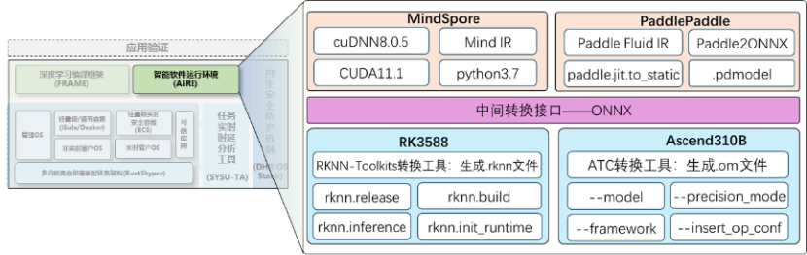
图 1 智能软件运行环境AiRE
针对“由于深度学习模型庞大，依赖复杂，而嵌入式环境资源受限、智能软件生态不健全、推理模型部署步骤繁杂、可移植性弱、推理精度低，亟需解决嵌入式下深度学习模型推理部署的性能差问题，保障深度学习模型运行在嵌入式设备上的高效性与可靠性”该关键技术问题，本课题研究了嵌入式智能软件环境及深度编译框架，包括嵌入式智能软件系统支撑环境构建、深度学习编译器设计与优化、动态特性感知反馈编译优化机制、嵌入式系统运行时智能应用动态分区部署优化等，构建了一套嵌入式智能软件环境（图 1）和一套嵌入式深度学习编译框架（图 2）。

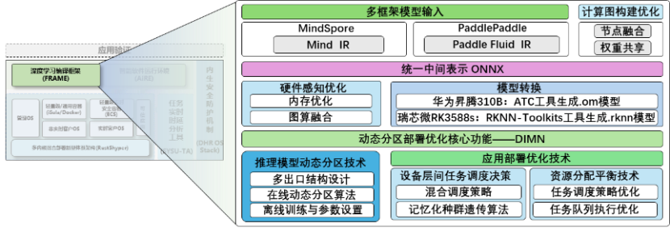
图 2 深度学习编译框架FRAME

为了验证课题研究是否实现其预期主要成果：1、多核异构支撑条件；2、深度学习框架支撑条件；3、智能化算法设计与实现；4、一套嵌入式深度学习编译框架。本次测试主要测试对象为“AiRE-智能软件系统支撑环境”（对应预期成果1和预期成果2）、“FRAME-嵌入式深度学习编译框架”（对应预期成果4）、“动态特性感知的反馈编译优化机制”（对应预期成果4）和“嵌入式运行智能应用部署及Dial大模型动态分区部署”（对应预期成果3），上述主要测试对象之间的关系如图 3所示。
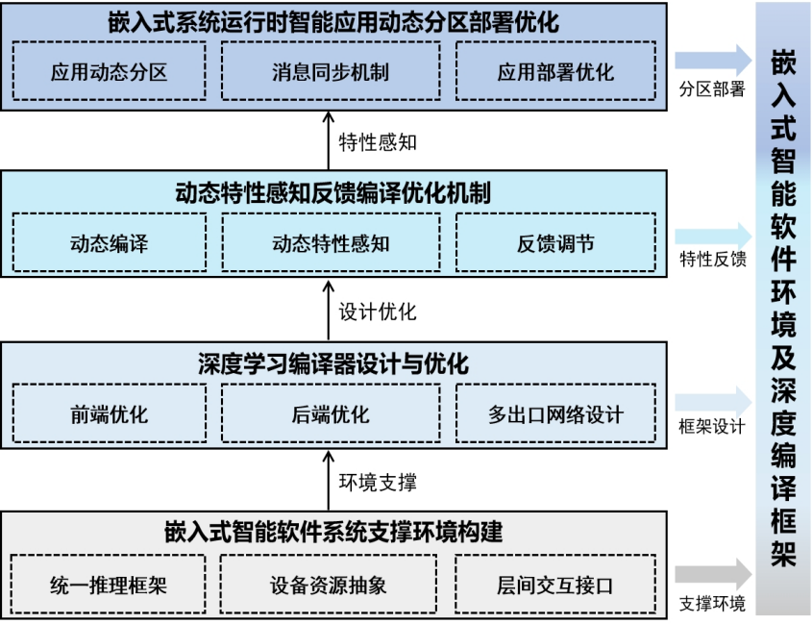
图 3 主要研究内容之间的关系
同时，验证本课题的研究是基于项目重要研究成果iSure系统实现了上述嵌入式智能软件环境和一套嵌入式深度学习编译框架，并对不同的智能算法进行了应用验证。

测试范围
依据GB/T 25000.51-2016《系统与软件工程 系统与软件质量要求和评价（SQuaRE）第51部分：就绪可用软件产品（RUSP）的质量要求和测试细则》、CSTCQBRYJB001《系统和软件产品测试规范V4.0》、CSTCQBZTJB042《课题验收测试检测规范及评价V2.0》和《嵌入式智能软件环境及深度编译框架课题任务书》，对由湖南大学承担，中山大学、北京航空航天大学、中国科学院计算技术研究所、华为技术有限公司共同参与的国家重点研发计划“高安全强实时嵌入式智能软件系统”项目中“嵌入式智能软件环境及深度编译框架”课题成果进行结题验收测试，具体测试内容为功能性和性能效率测试。
其中，智能软件系统支撑环境AiRE的测试范围主要包括系统测试和多款深度学习框架支持。深度学习运行时编译器FRAME的测试范围主要包括服务端状态检查、模型文件上传、模型剪枝与微调、PyTorch模型转换为ONNX、RKNN量化与非量化模型生成、嵌入式板卡连接与部署测试，以及任务执行过程中的按钮互斥、日志显示和异常恢复。动态特性感知的反馈编译优化机制的测试范围主要包括深度学习模型的阶段推理加速效果测试。嵌入式运行智能应用部署及DIAL大模型动态分区部署的测试范围分为两部分，嵌入式运行智能应用部署的主要测试范围包括6种不同深度学习模型在不同嵌入式板卡上的应用部署测试以及DIAL大模型推理支撑模块的测试范围主要包括系统启动、模型加载、文本问答、图文问答、多模态输入处理、推理结果输出及嵌入式平台运行稳定性验证。

整体测试环境

网络拓扑图

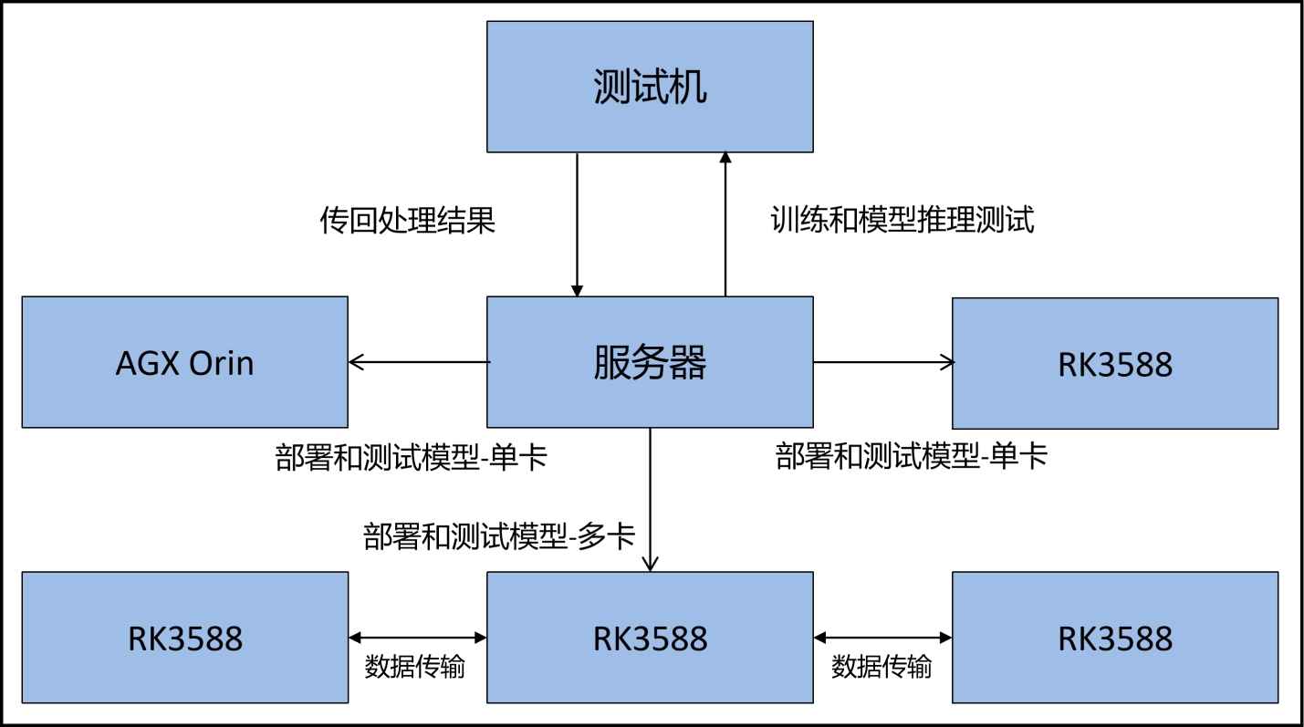
图4nn 测试环境拓扑图

软硬件配置信息
ROC-RK3588S-PC开发板（客户提供3块）：
 | 硬件 | 型号：ROC-RK3588S-PC  CPU：Cortex-A76*4+Cortex-A55*4  GPU：ARM Mali-G610 MP4  NPU：RKNPU  主频：2.4GHz  内存：16GB  存储：128GB
 | 软件 | 虚拟化环境：Rust-Shyper；VM0：openEuler Embedded 24.03-LTS（Linux 5.10.160）；NPU：RKNPU驱动0.9.2、RKNN Runtime 2.3.2
上位机PC（客户提供1台）：
 | 硬件 | 型号：OMEN by HP Gaming Laptop 16-wf0xxx  CPU：Intel Core系列x86-64处理器（具体型号以测试现场systeminfo记录为准）  内存：16G  硬盘：1T
 | 软件 | 操作系统：Windows 11  相关软件：MobaXterm Personal Edition v12.8 Build 4248、  Visual Studio Code 1.99.2、Qt 6.9.3、FRAME（iSure QT模型优化与部署客户端）
AI 边缘设备开发板（NVIDIA Jetson AGX Orin 开发套件 1 台）：
 | 硬件 | 型号：NVIDIA Jetson AGX Orin Developer Kit  CPU：12 核 ARM Cortex-A78AE 处理器  GPU：2048 核 NVIDIA Ampere 架构集成 GPU  内存：64G  硬盘：1T
 | 软件 | 操作系统：Ubuntu 22.04 Jammy Jellyfish

研究内容、考核指标及用例覆盖情况
本课题针对嵌入式智能软件环境缺乏对深度学习框架支持，研究针对CPU+NPU等嵌入式设备的深度学习软件支撑环境。针对嵌入式智能软件环境下约束限制，研究深度学习编译器设计与优化技术，提升深度学习编译器性能。针对深度学习应用场景动态编译需求，研究优化神经网络算子库，对数据驱动可变场景中挖掘动态特性，并基于动态特性建立深度学习反馈回路，进一步提升深度学习编译性能。
针对智能应用在嵌入式设备运行面临的计算资源限的问题，研究在嵌入式操作系统运行时环境中，设计应用同步消息转发机制，实现模型推理动态分区技术，提高系统资源利用率。根据任务书中研究内容，以及结题考核指标情况，制定测试方案并设计相关用例，覆盖情况如下：
序号 | 研究内容 | 预期成果 | 考核指标 | 测试类型 | 测试用例
1 | 研究内容1：嵌入式智能软件系统支撑环境构建 | 主要成果1：多核异构支持条件 | *指标1.1支持异构板卡核心：支持8GPU+2AI核心异构板卡 | 功能性 | 1.1 RK3588S启动Rust-Shyper
 |  |  |  |  | 1.2 RK3588S支持8CPU
 |  |  |  |  | 1.3 RK3588S支持GPU核心
 |  |  |  |  | 1.4 Orin输出CPU信息
 |  |  |  |  | 1.5 Orin输出GPU信息
 |  |  |  |  | 1.6 Orin打印测试环境信息，并验证GPU可用
1 | 研究内容1：嵌入式智能软件系统支撑环境构建 | 主要成果2：深度学习框架支撑条件 | *指标2.1支持深度学习框架：支持深度学习框架2种及以上（含PaddlePaddle和MindSpore） | 功能性 | 1.7 RK3588S支持pytorch框架
 |  |  |  |  | 1.8 RK3588S支持MindSpore框架
 |  |  |  |  | 1.9 RK3588S支持paddlepaddle框架
 |  |  |  |  | 1.10 Orin支持pytorch框架
 |  |  |  |  | 1.11 Orin支持paddlepaddle框架
2 | 研究内容2：深度学习编译器设计与优化 | 主要成果4：一套嵌入式深度学习编译框架 | *指标4.1深度学习编译框架，部署速度提升：以Paddle Paddle 2.0和MindSpore 1.5稳定版本为基准，推理速度（部署速度）提升30%以上 | 功能性 | 2.1 FRAME软件服务端状态检查
 |  |  |  |  | 2.2 FRAME软件模型接入与结构可视化
 |  |  |  |  | 2.3 FRAME软件模型剪枝
 |  |  |  |  | 2.4 FRAME软件模型微调
 |  |  |  |  | 2.5 FRAME软件生成ONNX中间文件
 |  |  |  |  | 2.6 FRAME软件生成RKNN文件
 |  |  |  |  | 2.7 FRAME软件连接板卡并执行部署测试
3 | 研究内容3：动态特性感知反馈编译优化机制 | 主要成果4：一套嵌入式深度学习编译框架 |  | 性能效率 | 3.1 MindSpore1.5部署速度提升30%
 |  |  |  |  | 3.2 paddlepaddle2.0部署速度提升30%
 |  |  |  |  | 3.3 Dial系统部署速度（decoding）提升50%
4 | 研究内容4：嵌入式系统运行时智能应用动态分区部署优化 | 预期成果3：智能化算法设计与实现 | *指标3.1支持常用智能化算法:支持智能算法不少于5类 | 功能性 | 4.1 LPRNet算法进行车牌识别
 |  |  |  |  | 4.2 ResNet50算法进行图像分类
 |  |  |  |  | 4.3 YOLOv5算法进行目标检测
 |  |  |  |  | 4.4 BiSeNet算法进行语义分割
 |  |  |  |  | 4.5 SD LCM算法进行图像生成
 |  |  |  |  | 4.6 3个RK3588S本地部署推理qwen3-vl-8B大语言模型
 |  |  |  |  | 4.7 基于Dial系统的qwen3-vl-8B大语言模型的多模态推理

测试内容

AiRE-智能软件系统支撑环境

指标1.1支持异构板卡核心

指标描述
指标名称 | 立项时已有指标值/状态 | 结题指标值/状态 | 完成时指标值/状态
支持异构板卡核心 | / | 支持8CPU+2AI核心异构板卡 | 支持8CPU+2AI核心异构板卡

测试环境
在具有多核心异构板卡的硬件板子上进行详细测试，输出板子的各项参数。
在硬件方面，测试选用 Firefly ROC-RK3588S-PC嵌入式开发板，该硬件平台信息如下表所示。
ROC-RK3588S-PC硬件信息
处理器 | 4×Cortex-A76+4×Cortex-A55，主频 2.4GHz
内存 | 8GB 64bit LPDDR4
存储 | 64GB eMMC 5.1
网卡 | 1 × 1000Mbps以太网（RJ45）
调试接口 | 调试串口UART2
引脚排针 | GPIO (GPIO3_C6_u)、UART、SPI、ADC、VCC(5V/3.3V/1.8V)
I/O插槽 | PCIe 2.0、 SATA3.0、1 × USB3.0、3 × USB2.0、1 × M.2、1 × TF Card
软件平台信息如下表：
软件信息
OS | Rust-Shyper；VM0运行openEuler Embedded 24.03-LTS（Linux 5.10.160）；RKNPU驱动0.9.2；RKNN Runtime 2.3.2；AiRE运行环境

测试原理
本项目基于openEuler，在ROC-RK3588S-PC开发板上加载并启动Rust-Shyper，启动VM0，并输出开发板的CPU、GPU、NPU各项信息。
通过确认VM0正常运行，并正确输出开发板8个CPU核心以及GPU、NPU两类AI计算单元的信息，验证Rust-Shyper环境对多核心异构板卡的支持。

测试用例

测试用例1.1：RK3588S启动Rust-Shyper
测试输入或条件 | RK3588S开发板已上电，测试主机能够通过COM5串口连接开发板，串口波特率设置为1500000；MMC分区中已存放Rust-Shyper镜像Image_rk3588和设备树文件rk3588-v12-live.dtb；
测试步骤 | - 通过COM5串口连接RK3588S开发板，波特率设置为1500000。中断系统自动启动流程，进入U-Boot命令行，并依次执行以下三条命令启动VM0：  load mmc 0:3 0x00400000 Image_rk3588  load mmc 0:3 0x10000000 rk3588-v12-live.dtb  bootm 0x00400000 - 0x10000000  - 执行以下命令，查看虚拟机运行状态，确认VM0为Active状态。  /root/shyper/shyper vm list  - 在VM0中执行cat /etc/os-release、uname -r检查操作系统和内核。  cat /etc/os-release  uname -r
预期结果 | Rust-Shyper能够正常启动，VM0处于Active状态；输出VM0的操作系统openEuler Embedded 24.03-LTS和内核Linux 5.10.160。

测试用例1.2：RK3588S支持8CPU
测试输入或条件 | 已按测试用例1.1启动Rust-Shyper和VM0
测试步骤 | - 按测试用例1.1的步骤启动Rust-Shyper和VM0，并确认VM0为Active；  - 通过命令cat /proc/cpuinfo输出CPU型号信息；  cat /proc/cpuinfo
预期结果 | 正确输出8个CPU的型号信息。

测试用例1.2：RK3588S支持GPU核心
测试输入或条件 | 已按测试用例1.1启动Rust-Shyper和VM0。
测试步骤 | - 按测试用例1.4的步骤启动Rust-Shyper和VM0，并确认VM0为Active；  - 查看 GPU 驱动是否加载；  dmesg | grep -iE "mali|gpu"  - 查看 GPU 使用率；  cat /sys/class/devfreq/fb000000.gpu/load  - 查看 GPU 驱动版本；  dmesg | grep -iE "Kernel DDK version|GPU identified|Probed as mali"  - 查看 GPU 当前频率；  cat /sys/kernel/debug/clk/clk_summary | grep -iE "clk_gpu|gpu"
预期结果 | 正确输出GPU驱动加载信息，GPU 驱动版本，GPU 使用率，GPU 当前频率。

测试用例1.3：RK3588S支持NPU核心
测试输入或条件 | 已按测试用例1.4启动Rust-Shyper、VM0。
测试步骤 | - 按测试用例1.4启动Rust-Shyper和VM0，确认VM0为Active。  - 查看NPU驱动是否加载；  dmesg | grep -i rknpu  - 查看 NPU使用率；  cat /sys/kernel/debug/rknpu/load  - 查看 NPU驱动版本；  cat /sys/kernel/debug/rknpu/version  - 查看NPU当前频率；  cat /sys/kernel/debug/clk/clk_summary | grep clk_npu  - 在VM0执行NPU测试脚本记录运行时、驱动版本、退出码和真实RKNN模型推理结果。验证脚本退出码为0，输出runtime=2.3.2、driver=0.9.2及RKNPU_SMOKE_OK。  export LD_LIBRARY_PATH=/usr/lib64:/lib64:/lib  /opt/rknpu/verify-vm0-npu.sh
预期结果 | 输出NPU驱动加载信息，驱动版本，NPU使用率，NPU频率，验证脚本退出码为0，输出runtime=2.3.2、driver=0.9.2及RKNPU_SMOKE_OK。

测试用例1.4：Orin支持CPU核心
测试输入或条件 | 已按测试用例1.1启动Rust-Shyper、VM0。
测试步骤 | - 按测试用例1.1的步骤启动Rust-Shyper和VM0，并确认VM0为Active；  - 通过命令cat /proc/cpuinfo输出CPU型号信息；  cat /proc/cpuinfo
预期结果 | 正确输出CPU的型号信息。

测试用例1.5：Orin支持GPU核心
测试输入或条件 | 已按测试用例1.1启动Rust-Shyper、VM0。
测试步骤 | - 按测试用例 1.4 的步骤启动 Rust-Shyper 和 VM0，并确认 VM0 为 Active；  - 查看 GPU 驱动是否加载（VM0 内执行）：  dmesg | grep -iE "nvgpu|gpu"  lsmod | grep nvgpu  - 查看 GPU 使用率；  cat /sys/class/devfreq/17000000.gpu/load  - 查看 GPU 驱动版本；  dmesg | grep -iE "nvgpu"  - 查看 GPU 当前频率；  cat /sys/class/devfreq/17000000.gpu/available_frequencies
预期结果 | 正确输出GPU驱动加载信息，GPU 驱动版本，GPU 使用率，GPU 当前频率。

指标2.1：支持深度学习框架

指标描述
支持深度学习框架 2 种及以上（含pytorch，paddlepaddle和MindSpore）

指标名称 | 立项时已有指标值/状态 | 结题指标值/状态 | 完成时指标值/状态
支持深度学习框架 | / | 支持深度学习框架2种及以上（含paddlepaddle 和MindSpore） | 支持深度学习框架3种（含pytorch，paddlepaddle 和MindSpore）

测试环境
在具有多核心异构板卡的硬件板子上进行详细测试，分别执行pytorch框架，paddlepaddle框架和MindSpore框架的相关代码。
在硬件方面，测试选用 Firefly ROC-RK3588S-PC嵌入式开发板，该硬件平台信息如下表所示。
ROC-RK3588S-PC硬件信息
处理器 | 4×Cortex-A76+4×Cortex-A55，主频 2.4GHz
内存 | 8GB 64bit LPDDR4
存储 | 64GB eMMC 5.1
网卡 | 1 × 1000Mbps以太网（RJ45）
调试接口 | 调试串口UART2
引脚排针 | GPIO (GPIO3_C6_u)、UART、SPI、ADC、VCC(5V/3.3V/1.8V)
I/O插槽 | PCIe 2.0、 SATA3.0、1 × USB3.0、3 × USB2.0、1 × M.2、1 × TF Card
软件平台信息如下表：
软件信息
OS | Rust-Shyper；VM0运行openEuler Embedded 24.03-LTS（Linux 5.10.160）；RKNPU驱动0.9.2；RKNN Runtime 2.3.2；AiRE运行环境

测试原理
本测试用于验证 AiRE 智能软件系统支撑环境在 Rust-Shyper 虚拟化嵌入式平台中对 PyTorch、MindSpore 和 PaddlePaddle 三种深度学习框架的实际运行支持能力。首先，在 ROC-RK3588S-PC 开发板的 openEuler 系统中启动 Rust-Shyper，并在分配 CPU 资源的目标虚拟机内启动 AiRE 运行环境，完成 Python、框架版本及 CPU 运行目标检查，确保框架运行环境与虚拟化资源分配状态正常。
测试不以单一框架导入作为判定依据，而是针对每种框架分别执行“训练评估”和“模型保存加载推理”两类用例。训练评估用例使用固定的本地合成分类数据，通过框架提供的数据加载接口构造数据批次，完成网络构建、前向计算、损失计算、反向传播、优化器参数更新及准确率评估；通过比较训练前后的模型参数、loss 和准确率，验证框架能够在板端 CPU 环境中完成完整训练流程。
模型保存加载推理用例对已构建的网络参数进行保存，分别生成 PyTorch 的 .pth、MindSpore 的 .ckpt 和 PaddlePaddle 的 .pdparams 文件；随后重新创建网络、加载保存的参数，并使用相同测试输入进行推理，比较保存前后的输出误差和预测类别。输出一致表明框架具备模型持久化、恢复及部署后推理能力。
项目提供统一脚本 check_dl_frame.sh，通过框架类别和功能类别参数调度上述六项用例，并将版本信息、CPU 设备信息、loss、准确率、参数更新状态、checkpoint 路径和推理一致性结果写入 JSON 文件。通过该组测试，可证明 AiRE 环境不仅能够导入三种深度学习框架，而且能够在 Rust-Shyper 提供的嵌入式虚拟机内完成数据处理、模型训练、模型评估、模型保存恢复和 CPU 推理的完整工作流程。

测试用例

测试用例1.7：RK3588S支持pytorch框架
测试输入或条件 | ROC-RK3588S-PC 开发板；基于 openEuler 的 Rust-Shyper 虚拟化环境；可启动 VM0，目标虚拟机已分配 CPU 计算资源；项目中的 scripts/rk3588s/AiRE/setup_aire_env.sh、scripts/rk3588s/AiRE/check_dl_frame.sh 和 src/rk3588s/check_env/pytorch/ PyTorch 框架检查脚本；AiRE Conda 运行环境；PyTorch 1.13.1、torchvision 0.14.1、torchaudio 0.13.1 CPU 版本。训练评估用例使用脚本内固定生成的二分类数据，不依赖网络下载数据集。
测试步骤 | - 按本节统一前置检查启动 ROC-RK3588S-PC 的 Rust-Shyper，确认 VM0 为 Active；进入分配 CPU 资源的目标虚拟机，确认系统能够正常运行。  - 若板端尚未部署项目，上传以下项目内容至 /root/AIRE/AIRE-Mindspore/，并保留目录结构：  scripts/rk3588s/AiRE/  src/rk3588s/check_env/pytorch/  - 固定板端 CPU 性能状态，执行：  cd /root/AIRE/AIRE-Mindspore/scripts/rk3588s/AiRE  bash set_board_performance.sh --cpu performance  - 创建或检查 AiRE 运行环境，并按需安装 PyTorch CPU 框架组件：  cd /root/AIRE/AIRE-Mindspore/scripts/rk3588s/AiRE  bash setup_aire_env.sh --pytorch  - 依次执行测试用例1.7.1 PyTorch CPU 训练评估和和测试用例1.7.2模型保存加载推理子用例。  - 查看 runs/check_env/ 目录下生成的 JSON 结果文件和 .pth 模型参数文件，记录框架版本、CPU 设备、loss、准确率、参数更新状态、模型保存路径和推理一致性误差。
预期结果 | PyTorch、torchvision 和 torchaudio 均能够在 AiRE CPU 环境中正确导入；PyTorch 能够在 Rust-Shyper 虚拟机中完成数据加载、网络构建、前向计算、反向传播、优化器参数更新、模型评估、模型保存、模型加载和 CPU 推理。训练评估与 checkpoint 推理用例均输出有效 JSON 结果和成功标志，证明项目环境对 PyTorch 框架具有完整运行支持能力。

测试用例1.7.1：PyTorch框架训练与评估
测试输入或条件 | 已完成测试用例 1.7 的 Rust-Shyper、虚拟机、AiRE 环境和 PyTorch 前置配置；目标虚拟机已分配 CPU 资源；项目中的 src/rk3588s/check_env/pytorch/train_eval.py 脚本已部署。脚本使用固定随机种子生成 256 个本地二分类样本，验证数据批处理、网络训练和模型评估功能。
测试步骤 | - 进入项目根目录：  cd /root/AIRE/AIRE-Mindspore  - 执行 PyTorch 训练与评估用例：  bash scripts/rk3588s/AiRE/check_dl_frame.sh \  --framework pytorch \  --function train_eval  - 查看终端输出及结果文件：  cat runs/check_env/pytorch_train_eval.json  - 记录 PyTorch 版本、CPU 设备、训练初始 loss、最终 loss、accuracy 和参数更新状态。
预期结果 | 脚本成功完成固定数据的批处理、线性分类网络构建、前向计算、交叉熵损失计算、反向传播和 SGD 参数更新；输出 PYTORCH_TRAIN_EVAL_OK。结果 JSON 中 parameters_updated 为 true，最终 loss 为有限值，accuracy 不低于 0.95，表明 PyTorch 能够在板端虚拟机 CPU 环境中完成完整的训练与评估流程。

测试用例1.7.2：PyTorch框架模型保存、加载与推理
测试输入或条件 | 已完成测试用例 1.7 的 PyTorch 环境配置；项目中的 src/rk3588s/check_env/pytorch/checkpoint_infer.py 脚本已部署。脚本使用固定输入构建轻量神经网络，执行模型参数保存、重新加载和推理结果一致性验证。
测试步骤 | - 进入项目根目录：  cd /root/AIRE/AIRE-Mindspore  - 执行 PyTorch 模型保存、加载与推理用例：  bash scripts/rk3588s/AiRE/check_dl_frame.sh \  --framework pytorch \  --function checkpoint_infer  - 查看生成的模型参数文件和结果文件：  ls runs/check_env/pytorch_checkpoint_infer.pth  cat runs/check_env/pytorch_checkpoint_infer.json  - 记录 .pth 文件生成状态、加载前后输出的最大绝对误差和预测类别。
预期结果 | 脚本成功生成 PyTorch .pth 模型参数文件；重新创建网络并加载保存参数后，对同一输入得到与保存前一致的推理结果；输出 PYTORCH_CHECKPOINT_INFER_OK，JSON 文件中的 max_abs_error 接近 0。证明 PyTorch 框架在板端虚拟机内具备模型持久化、模型恢复和 CPU 推理能力。

测试用例1.8：RK3588S支持MindSpore框架
测试输入或条件 | ROC-RK3588S-PC 开发板；基于 openEuler 的 Rust-Shyper 虚拟化环境；可启动 VM0，目标虚拟机已分配 CPU 计算资源；项目中的 scripts/rk3588s/AiRE/setup_aire_env.sh、scripts/rk3588s/AiRE/check_dl_frame.sh 和 src/rk3588s/check_env/mindspore/ MindSpore 框架检查脚本；AiRE Conda 运行环境；MindSpore 1.5 CPU 版本。训练评估用例使用脚本内固定生成的二分类数据，不依赖网络下载数据集。
测试步骤 | - 按本节统一前置检查启动 ROC-RK3588S-PC 的 Rust-Shyper，确认 VM0为 Active；进入分配 CPU 资源的目标虚拟机，确认系统能够正常运行。  - 若板端尚未部署项目，上传以下项目内容至 /root/AIRE/AIRE-Mindspore/，并保留目录结构：  scripts/rk3588s/AiRE/  src/rk3588s/check_env/mindspore/  - 固定板端 CPU 性能状态，执行：  cd /root/AIRE/AIRE-Mindspore/scripts/rk3588s/AiRE  bash set_board_performance.sh --cpu performance  - 创建或检查 AiRE 运行环境，并按需安装 MindSpore CPU 框架组件：  cd /root/AIRE/AIRE-Mindspore/scripts/rk3588s/AiRE  bash setup_aire_env.sh --mindspore  - 依次执行测试用例 1.8.1 MindSpore CPU 训练评估和测试用例 1.8.2 MindSpore 模型保存加载推理子用例。  - 查看 runs/check_env/ 目录下生成的 JSON 结果文件和 .ckpt 模型参数文件，记录框架版本、CPU 设备、loss、准确率、参数更新状态、模型保存路径和推理一致性误差。
预期结果 | MindSpore 能够在 AiRE CPU 环境中正确导入；MindSpore 能够在 Rust-Shyper 虚拟机中完成数据加载、网络构建、前向计算、反向传播、优化器参数更新、模型评估、模型保存、模型加载和 CPU 推理。训练评估与 checkpoint 推理用例均输出有效 JSON 结果和成功标志，证明项目环境对 MindSpore 框架具有完整运行支持能力。

测试用例1.8.1：MindSpore框架训练与评估
测试输入或条件 | 已完成测试用例 1.8 的 Rust-Shyper、虚拟机、AiRE 环境和 MindSpore 前置配置；目标虚拟机已分配 CPU 资源；项目中的 src/rk3588s/check_env/mindspore/train_eval.py 脚本已部署。脚本使用固定随机种子生成 256 个本地二分类样本，在 MindSpore PYNATIVE CPU 模式下验证数据批处理、网络训练和模型评估功能。
测试步骤 | - 进入项目根目录：  cd /root/AIRE/AIRE-Mindspore  - 执行 MindSpore 训练与评估用例：  bash scripts/rk3588s/AiRE/check_dl_frame.sh \  --framework mindspore \  --function train_eval  - 查看终端输出及结果文件：  cat runs/check_env/mindspore_train_eval.json  - 记录 MindSpore 版本、CPU device target、训练初始 loss、最终 loss、accuracy 和参数更新状态。
预期结果 | 脚本成功完成固定数据的数据集构建、线性分类网络构建、前向计算、交叉熵损失计算、梯度计算和 SGD 参数更新；输出 MINDSPORE_TRAIN_EVAL_OK。结果 JSON 中 parameters_updated 为 true，最终 loss 为有限值，accuracy 不低于 0.95，表明 MindSpore 能够在板端虚拟机 CPU 环境中完成完整的训练与评估流程。

测试用例1.8.2：MindSpore框架模型保存、加载与推理
测试输入或条件 | 已完成测试用例 1.8 的 MindSpore 环境配置；项目中的 src/rk3588s/check_env/mindspore/checkpoint_infer.py 脚本已部署。脚本使用固定输入构建轻量神经网络，执行模型 checkpoint 保存、重新加载和推理结果一致性验证。
测试步骤 | - 进入项目根目录：  cd /root/AIRE/AIRE-Mindspore  - 执行 MindSpore 模型保存、加载与推理用例：  bash scripts/rk3588s/AiRE/check_dl_frame.sh \  --framework mindspore \  --function checkpoint_infer  - 查看生成的模型参数文件和结果文件：  ls runs/check_env/mindspore_checkpoint_infer.ckpt  cat runs/check_env/mindspore_checkpoint_infer.json  - 记录 .ckpt 文件生成状态、参数加载结果、加载前后输出的最大绝对误差和预测类别。
预期结果 | 脚本成功生成 MindSpore .ckpt 模型参数文件；重新创建网络并加载 checkpoint 后，参数未加载列表为空，对同一输入得到与保存前一致的推理结果；输出 MINDSPORE_CHECKPOINT_INFER_OK，JSON 文件中的 max_abs_error 接近 0。证明 MindSpore 框架在板端虚拟机内具备模型持久化、模型恢复和 CPU 推理能力。

测试用例1.9：RK3588S支持PaddlePaddle框架
测试输入或条件 | ROC-RK3588S-PC 开发板；基于 openEuler 的 Rust-Shyper 虚拟化环境；可启动 VM0，目标虚拟机已分配 CPU 计算资源；项目中的 scripts/rk3588s/AiRE/setup_aire_env.sh、scripts/rk3588s/AiRE/check_dl_frame.sh 和 src/rk3588s/check_env/paddlepaddle/ PaddlePaddle 框架检查脚本；AiRE Conda 运行环境；适配 Linux AArch64、Python 3.7 的 PaddlePaddle 2.0 CPU wheel 文件。训练评估用例使用脚本内固定生成的二分类数据，不依赖网络下载数据集。
测试步骤 | - 按本节统一前置检查启动 ROC-RK3588S-PC 的 Rust-Shyper，确认 VM0为 Active；进入分配 CPU 资源的目标虚拟机，确认系统能够正常运行。  - 若板端尚未部署项目，上传以下项目内容至 /root/AIRE/AIRE-Mindspore/，并保留目录结构：  scripts/rk3588s/AiRE/  src/rk3588s/check_env/paddlepaddle/  - 将已验证的 PaddlePaddle 2.0 CPU wheel 上传至板端，例如：  /root/packages/paddlepaddle-2.0.2-...-aarch64.whl  - 固定板端 CPU 性能状态，执行：  cd /root/AIRE/AIRE-Mindspore/scripts/rk3588s/AiRE  bash set_board_performance.sh --cpu performance  - 创建或检查 AiRE 运行环境，并按需安装 PaddlePaddle CPU 框架组件：  cd /root/AIRE/AIRE-Mindspore/scripts/rk3588s/AiRE  AIRE_PADDLEPADDLE_WHEEL=/root/packages/paddlepaddle-2.0.0-...-aarch64.whl \  bash setup_aire_env.sh --paddlepaddle  - 依次执行测试用例 1.9.1 PaddlePaddle CPU 训练评估和测试用例 1.9.2 PaddlePaddle 模型保存加载推理子用例。  - 查看 runs/check_env/ 目录下生成的 JSON 结果文件和 .pdparams 模型参数文件，记录框架版本、CPU 设备、loss、准确率、参数更新状态、模型保存路径和推理一致性误差。
预期结果 | PaddlePaddle 能够在 AiRE CPU 环境中正确导入；PaddlePaddle 能够在 Rust-Shyper 虚拟机中完成数据加载、网络构建、前向计算、反向传播、优化器参数更新、模型评估、模型保存、模型加载和 CPU 推理。训练评估与模型参数推理用例均输出有效 JSON 结果和成功标志，证明项目环境对 PaddlePaddle 框架具有完整运行支持能力。

测试用例1.9.1：PaddlePaddle框架训练与评估
测试输入或条件 | 已完成测试用例 1.9 的 Rust-Shyper、虚拟机、AiRE 环境和 PaddlePaddle 前置配置；目标虚拟机已分配 CPU 资源；项目中的 src/rk3588s/check_env/paddlepaddle/train_eval.py 脚本已部署。脚本使用固定随机种子生成 256 个本地二分类样本，验证数据批处理、网络训练和模型评估功能。
测试步骤 | - 进入项目根目录：  cd /root/AIRE/AIRE-Mindspore  - 执行 MindSpore 训练与评估用例：  bash scripts/rk3588s/AiRE/check_dl_frame.sh \  --framework paddlepaddle \  --function train_eval  - 查看终端输出及结果文件：  cat runs/check_env/paddlepaddle_train_eval.json  - 记录 PaddlePaddle 版本、CPU 设备、训练初始 loss、最终 loss、accuracy 和参数更新状态。
预期结果 | 脚本成功完成固定数据的批处理、线性分类网络构建、前向计算、交叉熵损失计算、反向传播和 SGD 参数更新；输出 PADDLEPADDLE_TRAIN_EVAL_OK。结果 JSON 中 parameters_updated 为 true，最终 loss 为有限值，accuracy 不低于 0.95，表明 PaddlePaddle 能够在板端虚拟机 CPU 环境中完成完整的训练与评估流程。

测试用例1.9.2：PaddlePaddle框架模型保存、加载与推理
测试输入或条件 | 已完成测试用例 1.9 的 PaddlePaddle 环境配置；项目中的 src/rk3588s/check_env/paddlepaddle/checkpoint_infer.py 脚本已部署。脚本使用固定输入构建轻量神经网络，执行模型参数保存、重新加载和推理结果一致性验证。
测试步骤 | - 进入项目根目录：  cd /root/AIRE/AIRE-Mindspore  - 执行 PaddlePaddle 模型保存、加载与推理用例：  bash scripts/rk3588s/AiRE/check_dl_frame.sh \  --framework paddlepaddle \  --function checkpoint_infer  - 查看生成的模型参数文件和结果文件：  ls runs/check_env/paddlepaddle_checkpoint_infer.pdparams  cat runs/check_env/paddlepaddle_checkpoint_infer.json  - 记录 .pdparams 文件生成状态、加载前后输出的最大绝对误差和预测类别
预期结果 | 脚本成功生成 PaddlePaddle .pdparams 模型参数文件；重新创建网络并加载保存参数后，对同一输入得到与保存前一致的推理结果；输出 PADDLEPADDLE_CHECKPOINT_INFER_OK，JSON 文件中的 max_abs_error 接近 0。证明 PaddlePaddle 框架在板端虚拟机内具备模型持久化、模型恢复和 CPU 推理能力。

测试用例1.10：Orin支持PaddlePaddle框架
测试输入或条件 | NVIDIA Jetson AGX Orin 开发板（Linux AArch64，JetPack 5.x/ Ubuntu 20.04，Ampere 架构 GPU）；基于 JetPack 的 GPU 运行环境，目标环境已分配 GPU 计算资源（CUDA 11.4，支持 Tensor Core）；项目中的 scripts/orin/AiRE/setup_aire_env.sh、scripts/orin/AiRE/check_dl_frame.sh 和 src/orin/check_env/paddlepaddle/ PaddlePaddle 框架检查脚本；AiRE Conda 运行环境；适配 Linux AArch64、Python 3.8 的 PaddlePaddle 2.0 GPU wheel 文件（Jetson 专用版本，对应 CUDA 11.4）。训练评估用例使用脚本内固定生成的二分类数据，不依赖网络下载数据集。
测试步骤 | - 按本节统一前置检查启动 NVIDIA Jetson Orin（JetPack 5.x/ Ubuntu 20.04），执行 `nvidia-smi` 确认 GPU 设备与 CUDA 驱动正常、显存可分配，确认系统能够正常运行。  - 若板端尚未部署项目，上传以下项目内容至 `/root/AIRE/AIRE-Mindspore/`，并保留目录结构：  scripts/orin/AiRE/  src/orin/check_env/paddlepaddle/  - 将已验证的 PaddlePaddle GPU wheel（Jetson 专用版本）上传至板端，例如：  /root/packages/paddlepaddle_gpu-2.0.0-cp38-cp38-linux_aarch64.whl  - 固定板端 GPU 性能状态，执行：  cd /root/AIRE/AIRE-Mindspore/scripts/orin/AiRE  bash set_board_performance.sh --gpu performance  - 创建或检查 AiRE 运行环境，并按需安装 PaddlePaddle GPU 框架组件：  cd /root/AIRE/AIRE-Mindspore/scripts/orin/AiRE  AIRE_PADDLEPADDLE_WHEEL=/root/packages/paddlepaddle_gpu-2.0.0-cp38-cp38-linux_aarch64.whl \  bash setup_aire_env.sh –paddlepaddle  6.依次执行测试用例 1.9.1 PaddlePaddle GPU 训练评估和测试用例 1.9.2 PaddlePaddle 模型保存加载推理子用例。  7. 查看 `runs/check_env/` 目录下生成的 JSON 结果文件和 `.pdparams` 模型参数文件，记录框架版本、**GPU 设备（设备名 / 算力）**、loss、准确率、参数更新状态、模型保存路径和推理一致性误差。
预期结果 | MindSpore 能够在 AiRE GPU环境中正确导入；MindSpore 能够在 NVIDIA Jetson Orin（JetPack / Ubuntu 20.04）环境中完成数据加载、网络构建、前向计算、反向传播、优化器参数更新、模型评估、模型保存、模型加载和GPU推理。训练评估与 checkpoint 推理用例均输出有效JSON结果和成功标志，证明项目环境对MindSpore框架具有完整运行支持能力。

测试用例1.10.1：PaddlePaddle框架训练与评估
测试输入或条件 | 已完成测试用例 1.10 的 NVIDIA Jetson Orin（JetPack / Ubuntu 20.04）、AiRE 环境和 PaddlePaddle 前置配置；目标环境已分配 GPU 资源（CUDA）；项目中的 `src/orin/check_env/paddlepaddle/train_eval.py` 脚本已部署。脚本使用固定随机种子生成 256 个本地二分类样本，验证数据批处理、网络训练和模型评估功能。
测试步骤 | - 进入项目根目录：  cd /root/AIRE/ AIRE-Mindspore  - 执行Paddlepaddle 训练与评估用例：  bash scripts/orin/AiRE/check_dl_frame.sh  --framework paddlepaddle  --function train_eval  - 查看终端输出及结果文件：  cat runs/check_env/paddlepaddle_train_eval.json  - 记录 PaddlePaddle 版本、GPU 设备、训练初始 loss、最终 loss、accuracy 和参数更新状态。
预期结果 | 脚本成功完成固定数据的批处理、线性分类网络构建、前向计算、交叉熵损失计算、反向传播和 SGD 参数更新；输出 PADDLEPADDLE_TRAIN_EVAL_OK。结果 JSON 中 parameters_updated 为 true，最终 loss 为有限值，accuracy 不低于 0.95，表明 PaddlePaddle 能够在 Jetson Orin（JetPack / Ubuntu 20.04）GPU 环境中完成完整的训练与评估流程。

测试用例1.10.2：PaddlePaddle框架模型保存、加载与推理
测试输入或条件 | 已完成测试用例 1.10 的 PaddlePaddle 环境配置；项目中的 src/orin/check_env/paddlepaddle/checkpoint_infer.py 脚本已部署。脚本使用固定输入构建轻量神经网络，执行模型参数保存、重新加载和推理结果一致性验证。
测试步骤 | - 进入项目根目录：  cd /root/AIRE/AIRE-Paddlepaddle  - 执行 PaddlePaddle 模型保存、加载与推理用例：  bash scripts/orin/AiRE/check_dl_frame.sh  --framework paddlepaddle  --function checkpoint_infer  - 查看生成的模型参数文件和结果文件：  ls runs/check_env/paddlepaddle_checkpoint_infer.pdparams  cat runs/check_env/paddlepaddle_checkpoint_infer.json  - 记录 .pdparams 文件生成状态、加载前后输出的最大绝对误差和预测类别
预期结果 | 脚本成功生成 PaddlePaddle .pdparams 模型参数文件；重新创建网络并加载保存参数后，对同一输入得到与保存前一致的推理结果；输出 PADDLEPADDLE_CHECKPOINT_INFER_OK，JSON 文件中的 max_abs_error 接近 0。证明 PaddlePaddle 框架在 Jetson Orin（JetPack / Ubuntu 20.04）GPU 环境中具备模型持久化、模型恢复和 GPU 推理能力。

测试用例1.11：Orin支持pytorch框架
测试输入或条件 | NVIDIA Jetson Orin 开发板（JetPack 5.x/ Ubuntu 20.04，Ampere 架构 GPU）；基于 JetPack 的 GPU 运行环境，目标环境已分配 GPU 计算资源（CUDA 11.4，支持 Tensor Core）；项目中的 scripts/orin/AiRE/setup_aire_env.sh、scripts/orin/AiRE/check_dl_frame.sh 和 src/orin/check_env/pytorch/ PyTorch 框架检查脚本；AiRE Conda 运行环境；PyTorch 1.13.1、torchvision 0.14.1、torchaudio 0.13.1 GPU 版本（对应 JetPack 5.1 / CUDA 11.4）。训练评估用例使用脚本内固定生成的二分类数据，不依赖网络下载数据集。
测试步骤 | - 按本节统一前置检查启动NVIDIA Jetson Orin（JetPack 5.x/ Ubuntu 20.04）的Rust-Shyper，确认VM0 为 Active；进入分配GPU资源的目标虚拟机，确认系统能够正常运行。  - 若板端尚未部署项目，上传以下项目内容至 /root/AIRE/AIRE-Mindspore/，并保留目录结构：  scripts/orin/AiRE/  src/orin/check_env/pytorch/  - 固定板端 GPU 性能状态，执行：  cd /root/AIRE/AIRE-Mindspore/scripts/orin/AiRE  bash set_board_performance.sh --gpu performance  - 创建或检查 AiRE 运行环境，并按需安装 PyTorch GPU 框架组件：  cd /root/AIRE/AIRE-Mindspore/scripts/orin/AiRE  bash setup_aire_env.sh --pytorch  - 依次执行测试用例 1.11.1 PyTorch GPU 训练评估和测试用例 1.11.2 模型保存加载推理子用例。  - 查看 runs/check_env/ 目录下生成的 JSON 结果文件和 .pth 模型参数文件，记录框架版本、GPU 设备、loss、准确率、参数更新状态、模型保存路径和推理一致性误差。
预期结果 | PyTorch、torchvision 和 torchaudio 均能够在 AiRE GPU 环境中正确导入；PyTorch 能够在 NVIDIA Jetson Orin（JetPack / Ubuntu 20.04）环境中完成数据加载、网络构建、前向计算、反向传播、优化器参数更新、模型评估、模型保存、模型加载和 GPU 推理。训练评估与 checkpoint 推理用例均输出有效 JSON 结果和成功标志，证明项目环境对 PyTorch 框架具有完整运行支持能力。

测试用例1.11.1：PyTorch框架训练与评估
测试输入或条件 | 已完成测试用例 1.11 的 NVIDIA Jetson Orin（JetPack / Ubuntu 20.04）、AiRE 环境和 PyTorch 前置配置；目标环境已分配 GPU 资源（CUDA）；项目中的 src/orin/check_env/pytorch/train_eval.py 脚本已部署。脚本使用固定随机种子生成 256 个本地二分类样本，验证数据批处理、网络训练和模型评估功能。
测试步骤 | - 进入项目根目录：  cd /root/AIRE/AIRE-Mindspore  - 执行 PyTorch 训练与评估用例：  bash scripts/rk3588s/AiRE/check_dl_frame.sh \  --framework pytorch \  --function train_eval  - 查看终端输出及结果文件：  cat runs/check_env/pytorch_train_eval.json  - 记录 PyTorch 版本、GPU 设备、训练初始 loss、最终 loss、accuracy 和参数更新状态。
预期结果 | 脚本成功完成固定数据的批处理、线性分类网络构建、前向计算、交叉熵损失计算、反向传播和 SGD 参数更新；输出 PYTORCH_TRAIN_EVAL_OK。结果 JSON 中 parameters_updated 为 true，最终 loss 为有限值，accuracy 不低于 0.95，表明 PyTorch 能够在 Jetson Orin（JetPack / Ubuntu 20.04）GPU 环境中完成完整的训练与评估流程。

测试用例1.11.2：PyTorch框架模型保存、加载与推理
测试输入或条件 | 已完成测试用例 1.11 的 PyTorch 环境配置；项目中的 src/orin/check_env/pytorch/checkpoint_infer.py 脚本已部署。脚本使用固定输入构建轻量神经网络，执行模型参数保存、重新加载和推理结果一致性验证。
测试步骤 | - 进入项目根目录：  cd /root/AIRE/AIRE-Mindspore  - 执行 PyTorch 模型保存、加载与推理用例：  bash scripts/orin/AiRE/check_dl_frame.sh  --framework pytorch  --function checkpoint_infer  - 查看生成的模型参数文件和结果文件：  ls runs/check_env/pytorch_checkpoint_infer.pth  cat runs/check_env/pytorch_checkpoint_infer.json  - 记录 .pth 文件生成状态、加载前后输出的最大绝对误差和预测类别。
预期结果 | 脚本成功生成 PyTorch .pth 模型参数文件；重新创建网络并加载保存参数后，对同一输入得到与保存前一致的推理结果；输出 PYTORCH_CHECKPOINT_INFER_OK，JSON 文件中的 max_abs_error 接近 0。证明 PyTorch 框架在 Jetson Orin（JetPack / Ubuntu 20.04）GPU 环境中具备模型持久化、模型恢复和 GPU 推理能力。

FRAME-嵌入式深度学习编译框架

功能描述
iSure Qt模型优化与部署客户端是FRAME嵌入式深度学习编译框架的人机交互入口（下述简称FRAME客户端或FRAME软件）。最新版软件由模型接入、模型编译和模型部署三个相互联动的页面组成，支持PyTorch / ResNet50，以及MindSpore / ResNet50、LPRNet、YOLOv5、BiSeNet。软件通过轻量服务端执行模型校验、剪枝、微调、ONNX导出、RKNN转换和ROC-RK3588S-PC板端测试，并在Qt界面展示任务进度、摘要/详细日志、真实模型结构、通道与权重位宽及板端性能结果。

测试环境
在Windows 11上运行FRAME客户端，在Ubuntu 20.04服务器运行轻量服务端和PyTorch、MindSpore模型处理环境，并通过网络连接ROC-RK3588S-PC嵌入式开发板。PyTorch ResNet50模型由resnet.py定义并使用Best_ResNet_model.onnx；MindSpore模型由服务器模型库提供。目标板卡地址为192.168.1.121。软件环境如下表所示。
FRAME软件测试环境
FRAME客户端 | Windows 11，Qt 6.9.3，FRAME深度学习编译器设计与优化软件
服务端 | Ubuntu 20.04，Python 3.10，轻量化服务端
服务器 | 不同框架剪枝微调环境、ONNX转换环境和RKNN转换环境
嵌入式板卡 | ROC-RK3588S-PC，openEuler Embedded 24.03 LTS，AiRE运行环境，；RKNPU驱动0.9.2；RKNN Runtime 2.3.2
硬件环境如下表所示：
服务器硬件信息
处理器 | 2 × AMD EPYC 7K62 48-Core Processor，共 96 物理核心、192 线程，最高主频 2.6GHz
GPU | 1 × NVIDIA GeForce RTX 4080 SUPER，显存 16376MiB（约 16GB）
内存 | 125GiB（约 128GB）
存储 | 1 × Samsung PM9A1 1TB NVMe SSD；1 × Seagate ST4000DM004 4TB HDD
网卡 | eno2 千兆/万兆网卡接口处于 UP 状态，具体速率待确认

ROC-RK3588S-PC硬件信息
处理器 | 4×Cortex-A76+4×Cortex-A55，主频 2.4GHz
内存 | 8GB 64bit LPDDR4
存储 | 64GB eMMC 5.1
网卡 | 1 × 1000Mbps以太网（RJ45）
调试接口 | 调试串口UART2
引脚排针 | GPIO (GPIO3_C6_u)、UART、SPI、ADC、VCC(5V/3.3V/1.8V)
I/O插槽 | PCIe 2.0、 SATA3.0、1 × USB3.0、3 × USB2.0、1 × M.2、1 × TF Card

测试原理
FRAME客户端向后端提交框架、模型、剪枝率、剪枝方法和微调轮数等结构化参数，服务端仅从白名单选择对应脚本执行。模型编译遵循“选择模型—预测剪枝率—剪枝—微调—生成ONNX中间文件—生成FP或INT8 RKNN文件”的顺序；剪枝与微调完成前不能导出ONNX。导出成功后，模型接入页读取对应服务器ONNX，展示真实节点、算子、通道数和权重位宽；量化成功后显示INT8配置。模型部署页输入板卡IP后每3秒读取CPU、内存、NPU利用率和温度，部署测试使用板端已准备好的最佳FP/INT8模型与模型专用对比脚本，完成后展示准确率、时延、模型大小等对比结果。页面切换时保留当前编译记录，部署测试完成或重新启动程序后清除。

测试用例

测试用例2.1：FRAME软件服务端状态检查
测试输入或条件 | FRAME客户端已启动，客户端与轻量服务端网络可达。
测试步骤 | 1）进入“模型接入”页面，查看上一次成功检查的服务端状态与时间。  2）点击“刷新服务端”，读取当前真实状态。  3）模拟刷新失败并确认历史成功状态仍被保留。
预期结果 | 服务端可访问时显示在线、响应时间、操作系统、CPU、内存、磁盘和GPU信息；刷新失败时保留上一次成功数据并给出提示。正式页面不展示服务端公网IP、端口和接口路径。  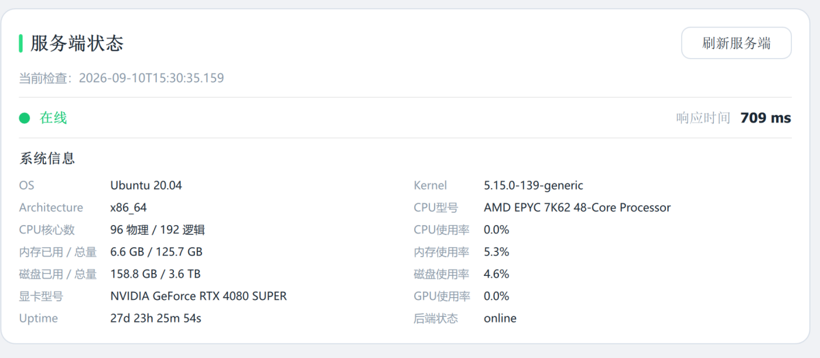

测试用例2.2：FRAME软件模型接入与结构可视化
测试输入或条件 | 服务器模型库已配置PyTorch / ResNet50与MindSpore / ResNet50、LPRNet、YOLOv5、BiSeNet对应模型文件。
测试步骤 | 1）在“模型接入”页选择框架和模型。  2）选择服务器中的结构文件与参数文件并执行校验。  3）确认接入后查看数据驱动的接入摘要。  4）生成ONNX后查看Qt模型结构，必要时用浏览器打开完整Netron结构。
预期结果 | 校验成功后显示框架、模型、文件和下一步状态；模型结构由对应服务器ONNX真实解析，展示节点、算子、连接、通道数和可确定的权重位宽。剪枝/微调阶段显示原始到当前通道变化，量化阶段显示INT8配置。  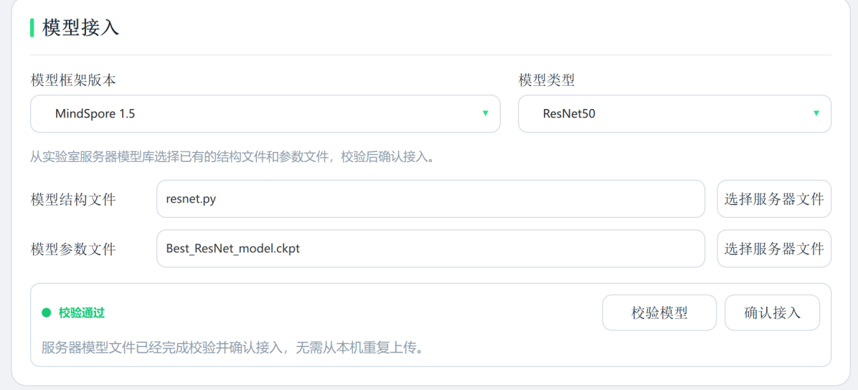  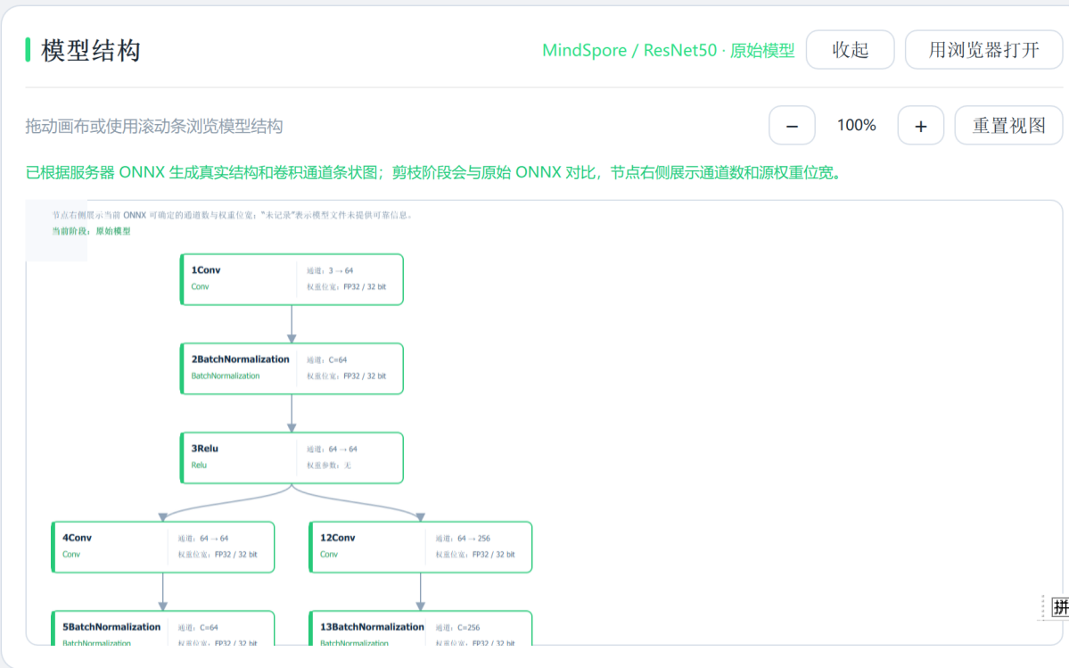

测试用例2.3：FRAME软件模型剪枝

测试用例2.3.1：FRAME软件PyTorch / ResNet50模型剪枝
测试输入或条件 | 模型编译页可选择PyTorch / ResNet50，剪枝方法为L2，目标硬件为RK3588。
测试步骤 | 1）进入模型编译页，框架/模型初始为空。  2）选择PyTorch / ResNet50。  3）点击“预测剪枝率”，观察均匀变化的预测进度。  4）预测完成后确认剪枝率0.50，再点击“开始剪枝”。
预期结果 | 预测过程中剪枝率保持为空，完成后显示预置且已验证的0.50；剪枝过程中显示进度、预计/实际时间和日志，任务完成时进度条与结果表同步结束。  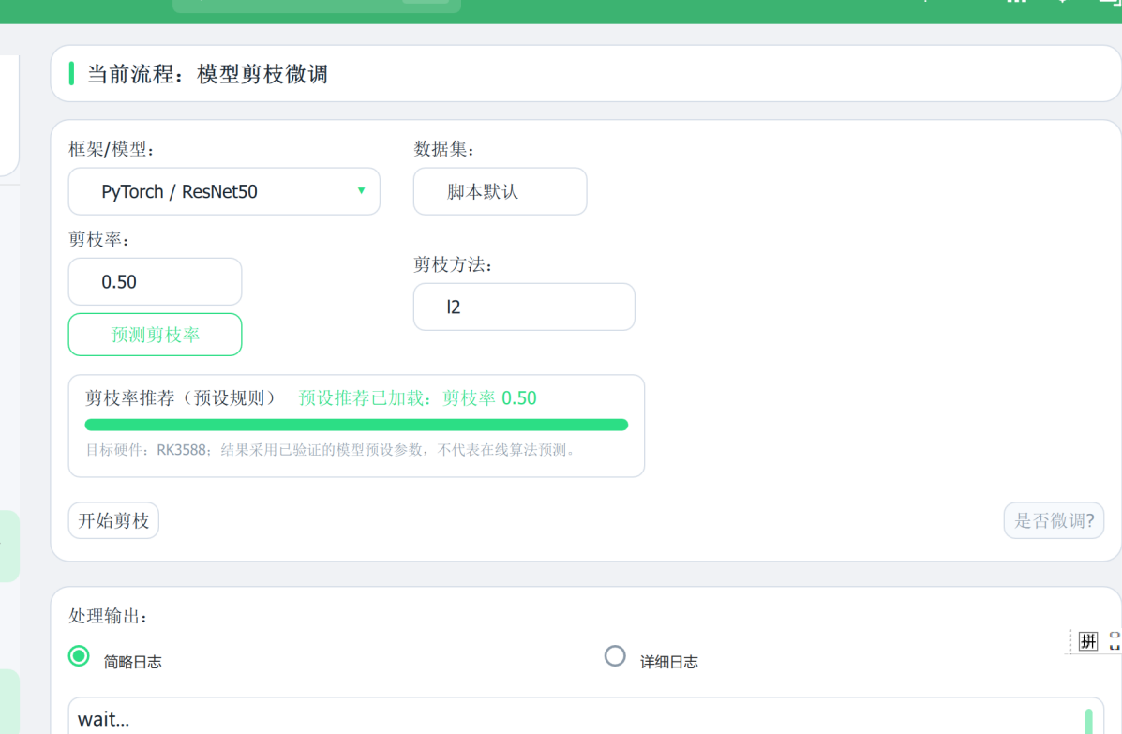  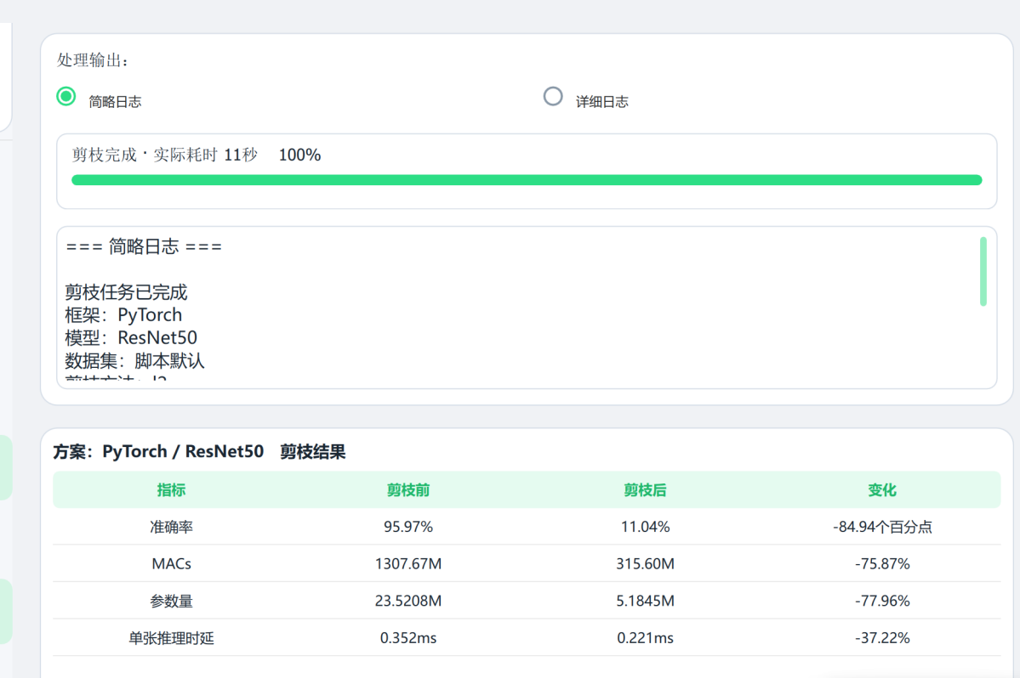

测试用例2.3.2：FRAME软件MindSpore多模型剪枝
测试输入或条件 | 服务器已配置MindSpore / ResNet50、LPRNet、YOLOv5、BiSeNet剪枝脚本。
测试步骤 | 1）依次选择MindSpore模型。  2）点击“预测剪枝率”。  3）确认ResNet50、LPRNet、YOLOv5、BiSeNet推荐剪枝率分别为0.50、0.90、0.40、0.25。  4）执行剪枝并查看摘要/详细日志和结果表。
预期结果 | 前端仅提交结构化参数，后端按白名单调用模型专用脚本；任务成功后显示对应框架、模型、剪枝比例、结构变化和模型指标，不混用其他模型文件。  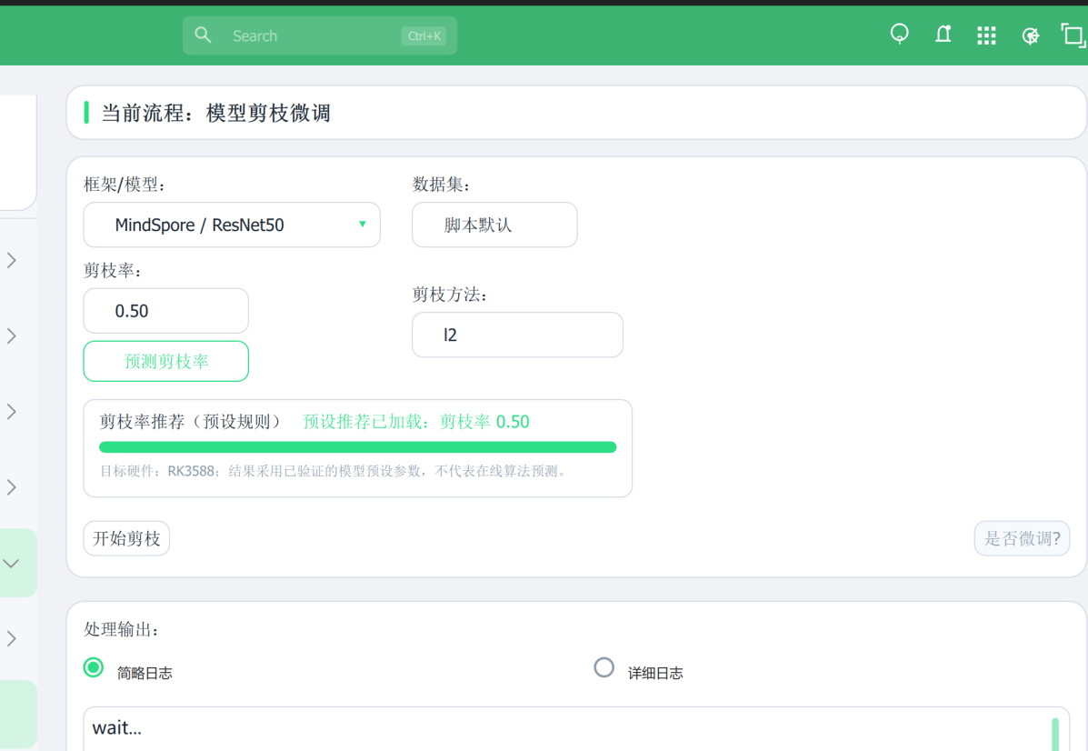  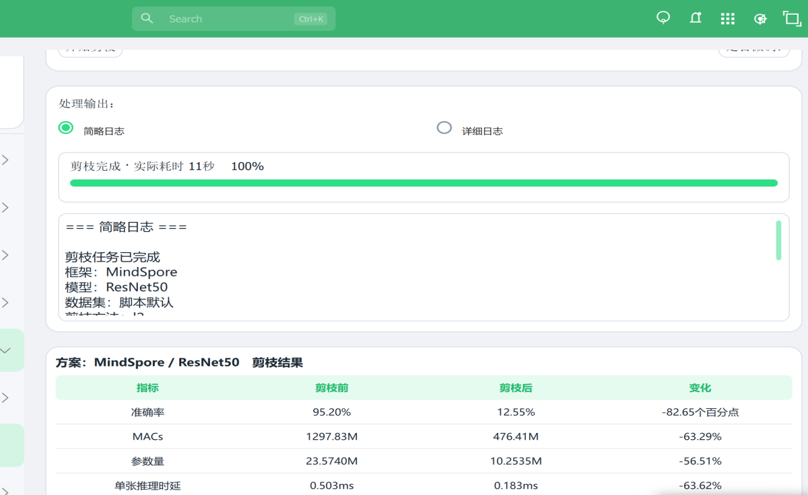

测试用例2.4：FRAME软件模型微调

测试用例2.4.1：FRAME软件PyTorch / ResNet50模型微调
测试输入或条件 | PyTorch / ResNet50剪枝任务已成功，剪枝结构和权重相互匹配。
测试步骤 | 1）点击“是否微调？”。  2）在可编辑输入框中填写训练轮数（默认10，也可自行输入其他正整数）。  3）确认并启动微调。  4）查看训练状态、摘要/详细日志及最佳权重结果。
预期结果 | 剪枝成功前微调不可用；微调使用同一模型刚生成的剪枝结果。任务完成后记录用户实际输入轮数和最佳权重，后续ONNX导出按钮变为可用。  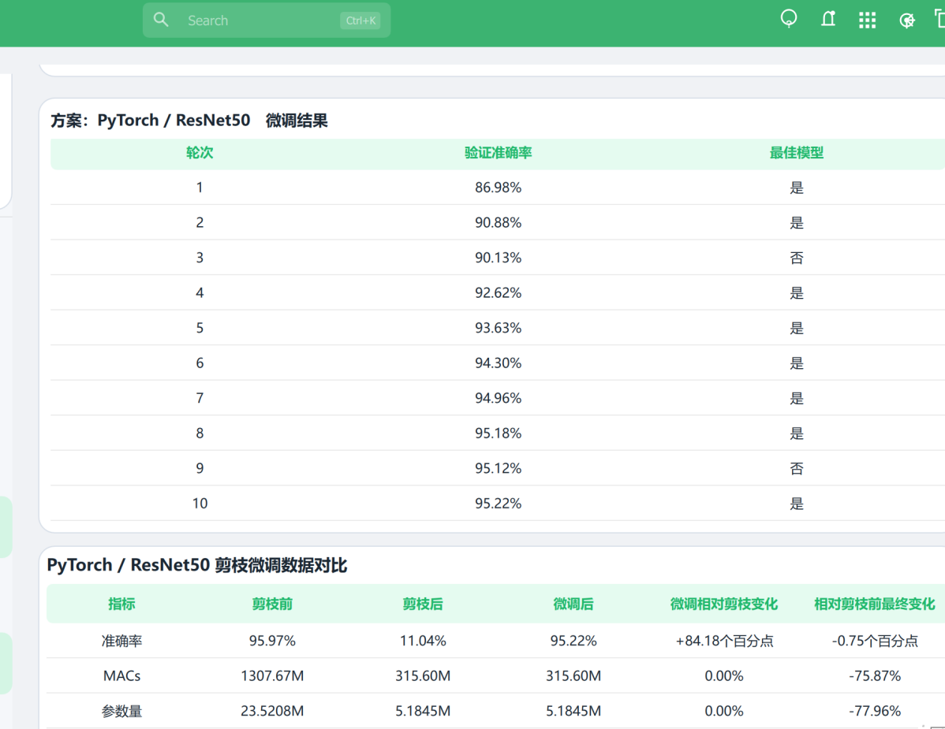

测试用例2.4.2：FRAME软件MindSpore多模型微调
测试输入或条件 | 任一MindSpore模型剪枝任务已成功，结构文件与权重文件匹配。
测试步骤 | 1）点击“是否微调？”。  2）输入训练轮数；默认值为ResNet50 10、LPRNet 15、YOLOv5 100、BiSeNet 216。  3）启动微调并查看训练状态。  4）确认最佳权重与当前模型和本次任务关联。
预期结果 | 微调轮数可手工输入；服务端读取本次任务的真实剪枝结果，返回训练指标和最佳权重。模型切换、任务失败或文件不匹配时不允许进入ONNX导出。  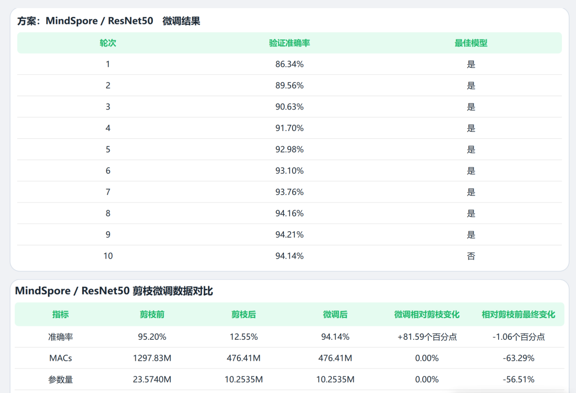

测试用例2.5：FRAME软件生成ONNX中间文件

测试用例2.5.1：FRAME软件生成PyTorch / ResNet50 ONNX中间文件
测试输入或条件 | PyTorch / ResNet50已经依次完成剪枝和微调，微调最佳权重存在。
测试步骤 | 1）在模型编译页的ONNX转换模块确认来源为“剪枝后已微调模型”。  2）点击“生成中间文件”。  3）查看摘要日志、详细日志和服务端返回的ONNX文件信息。  4）进入模型接入页查看结构。
预期结果 | 剪枝或微调未完成时按钮禁用；导出成功后登记PyTorch / ResNet50对应ONNX，模型接入页只读取该阶段真实文件并生成结构，不使用其他框架或模型兜底。  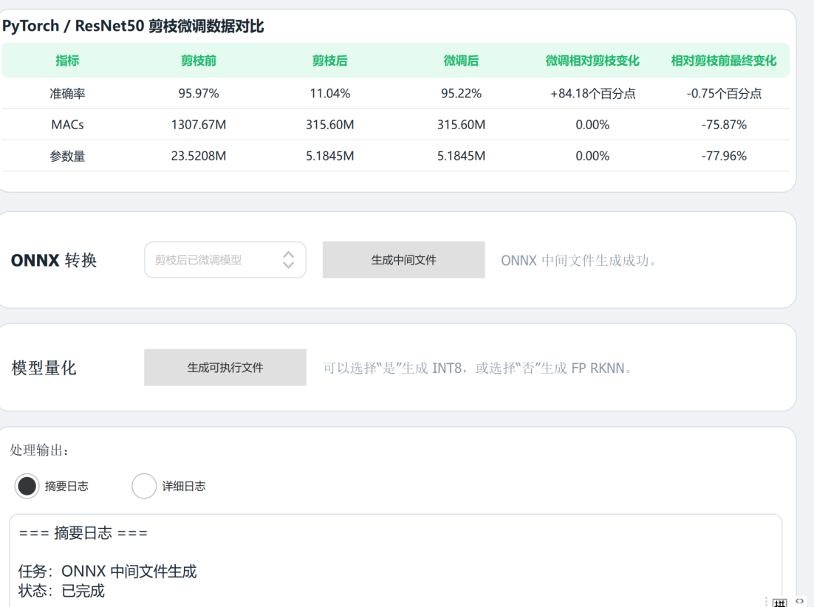  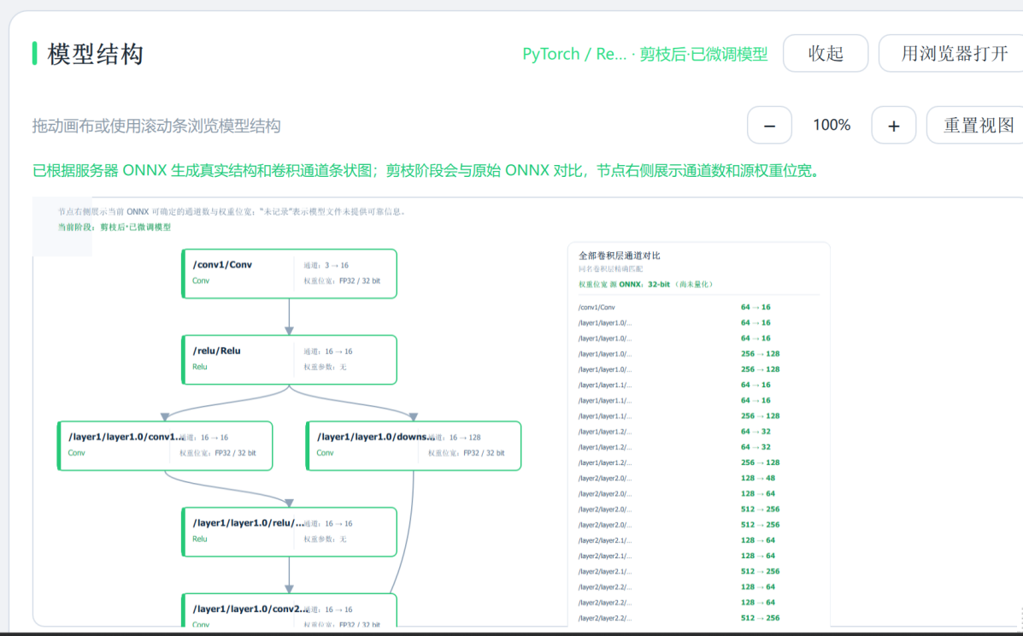

测试用例2.5.2：FRAME软件生成MindSpore模型ONNX中间文件
测试输入或条件 | 当前MindSpore模型已经依次完成剪枝和微调，微调最佳权重存在。
测试步骤 | 1）在模型编译页点击“生成中间文件”。  2）等待模型专用导出脚本结束。  3）核对日志、真实文件名和路径。  4）进入模型接入页查看对应ONNX结构、通道数及权重位宽。
预期结果 | ResNet50、LPRNet、YOLOv5、BiSeNet分别调用自身白名单导出流程；只有本次微调结果导出成功后，模型接入页才显示当前阶段结构。  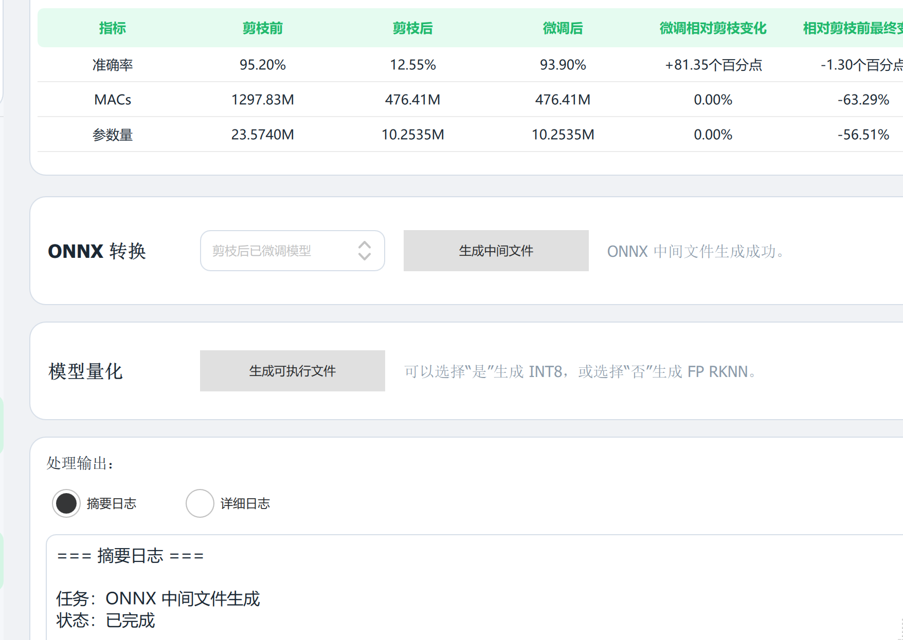  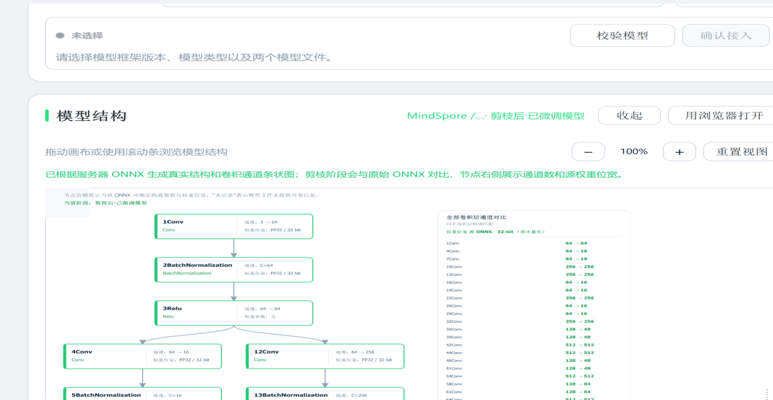

测试用例2.6：FRAME软件生成RKNN文件

测试用例2.6.1：FRAME软件生成PyTorch / ResNet50 RKNN文件
测试输入或条件 | PyTorch / ResNet50微调后ONNX中间文件已生成，RKNN转换环境可用。
测试步骤 | 1）点击“生成可执行文件”。  2）在是否量化窗口选择“否”，生成FP RKNN。  3）再次执行并选择“是”，生成INT8 RKNN。  4）查看摘要/详细日志和真实输出文件。
预期结果 | FP与INT8任务分别使用当前PyTorch / ResNet50 ONNX；转换成功后登记对应RKNN产物。量化后的模型结构页显示RKNN INT8配置，但浏览器仍查看对应源ONNX完整结构。    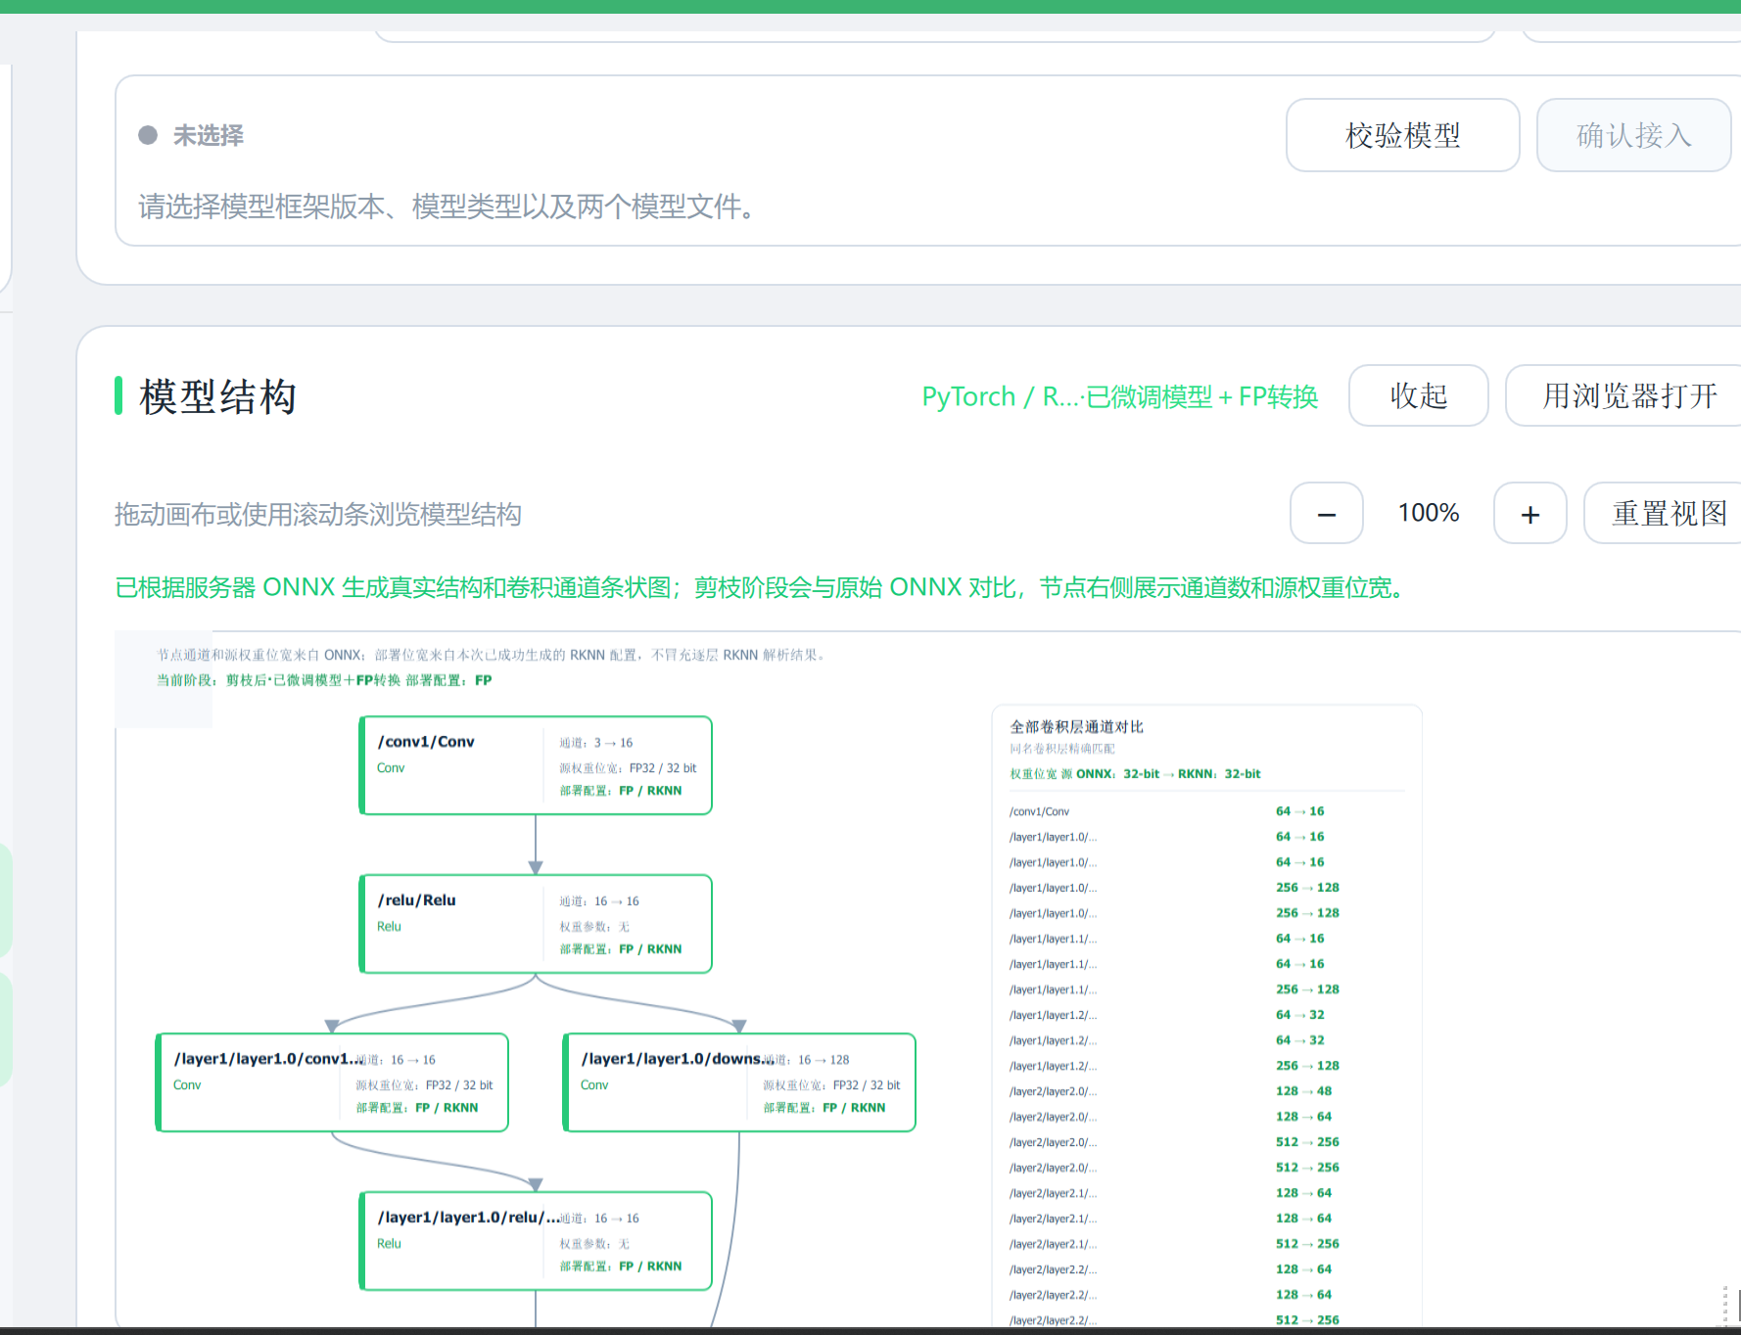  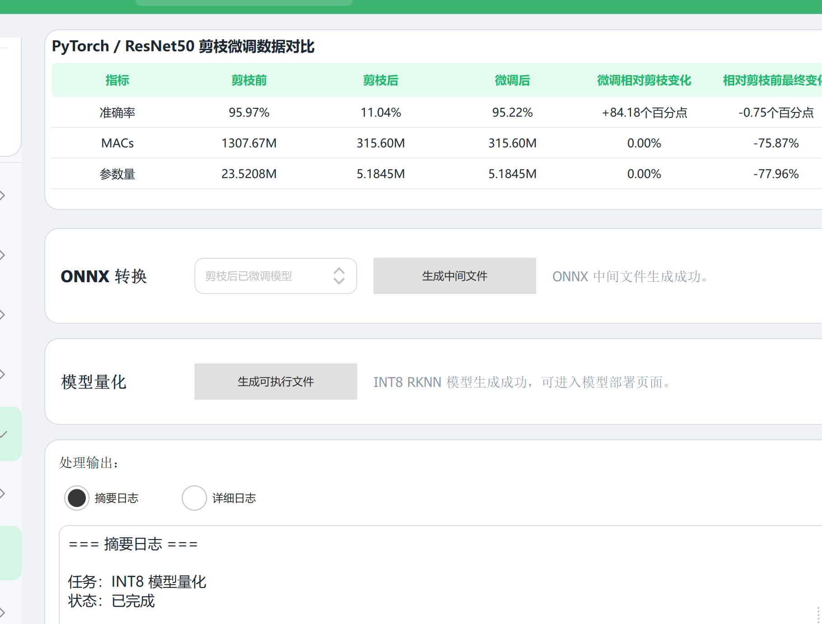  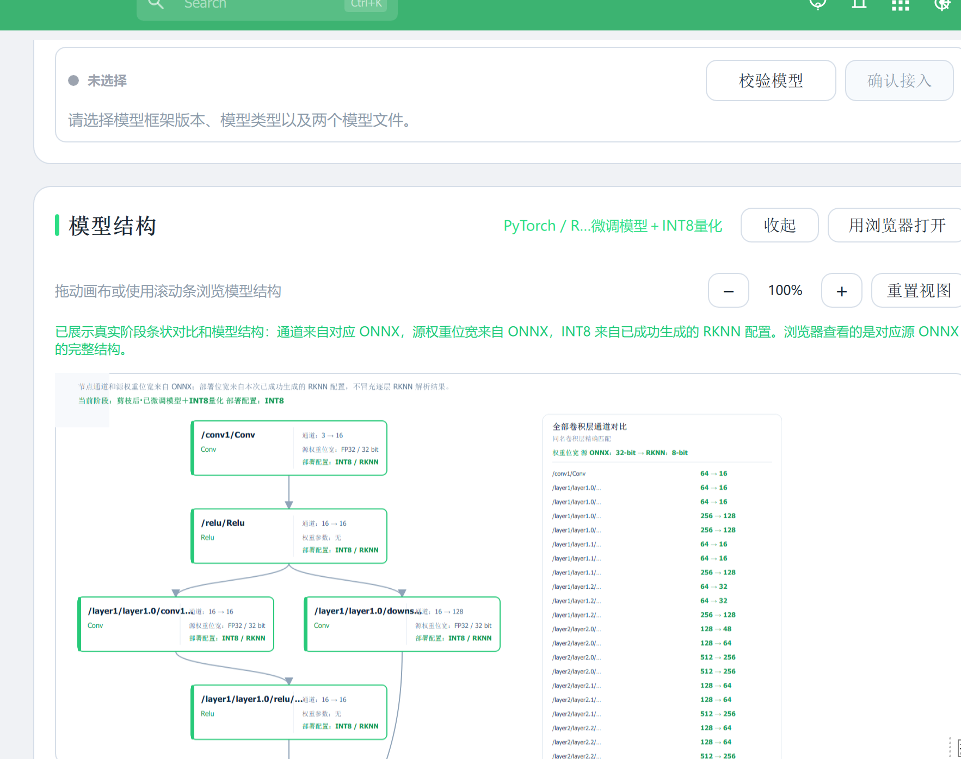

测试用例2.6.2：FRAME软件生成MindSpore模型RKNN文件
测试输入或条件 | MindSpore模型微调后ONNX中间文件已生成，RKNN转换环境可用。
测试步骤 | 1）点击“生成可执行文件”。  2）分别选择“否”和“是”，生成FP与INT8 RKNN。  3）查看模型专用脚本日志与输出路径。  4）进入模型接入页查看量化阶段的位宽标识。
预期结果 | RKNN转换保持与当前MindSpore模型联动，不跨模型复用ONNX；INT8状态来自成功生成的RKNN配置。性能对比表在板卡实际测试完成后展示，不在转换阶段伪造。    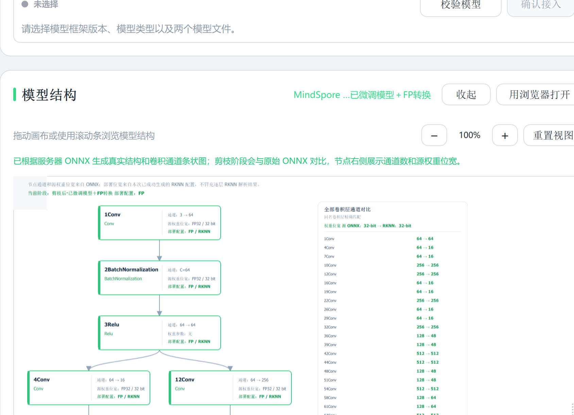  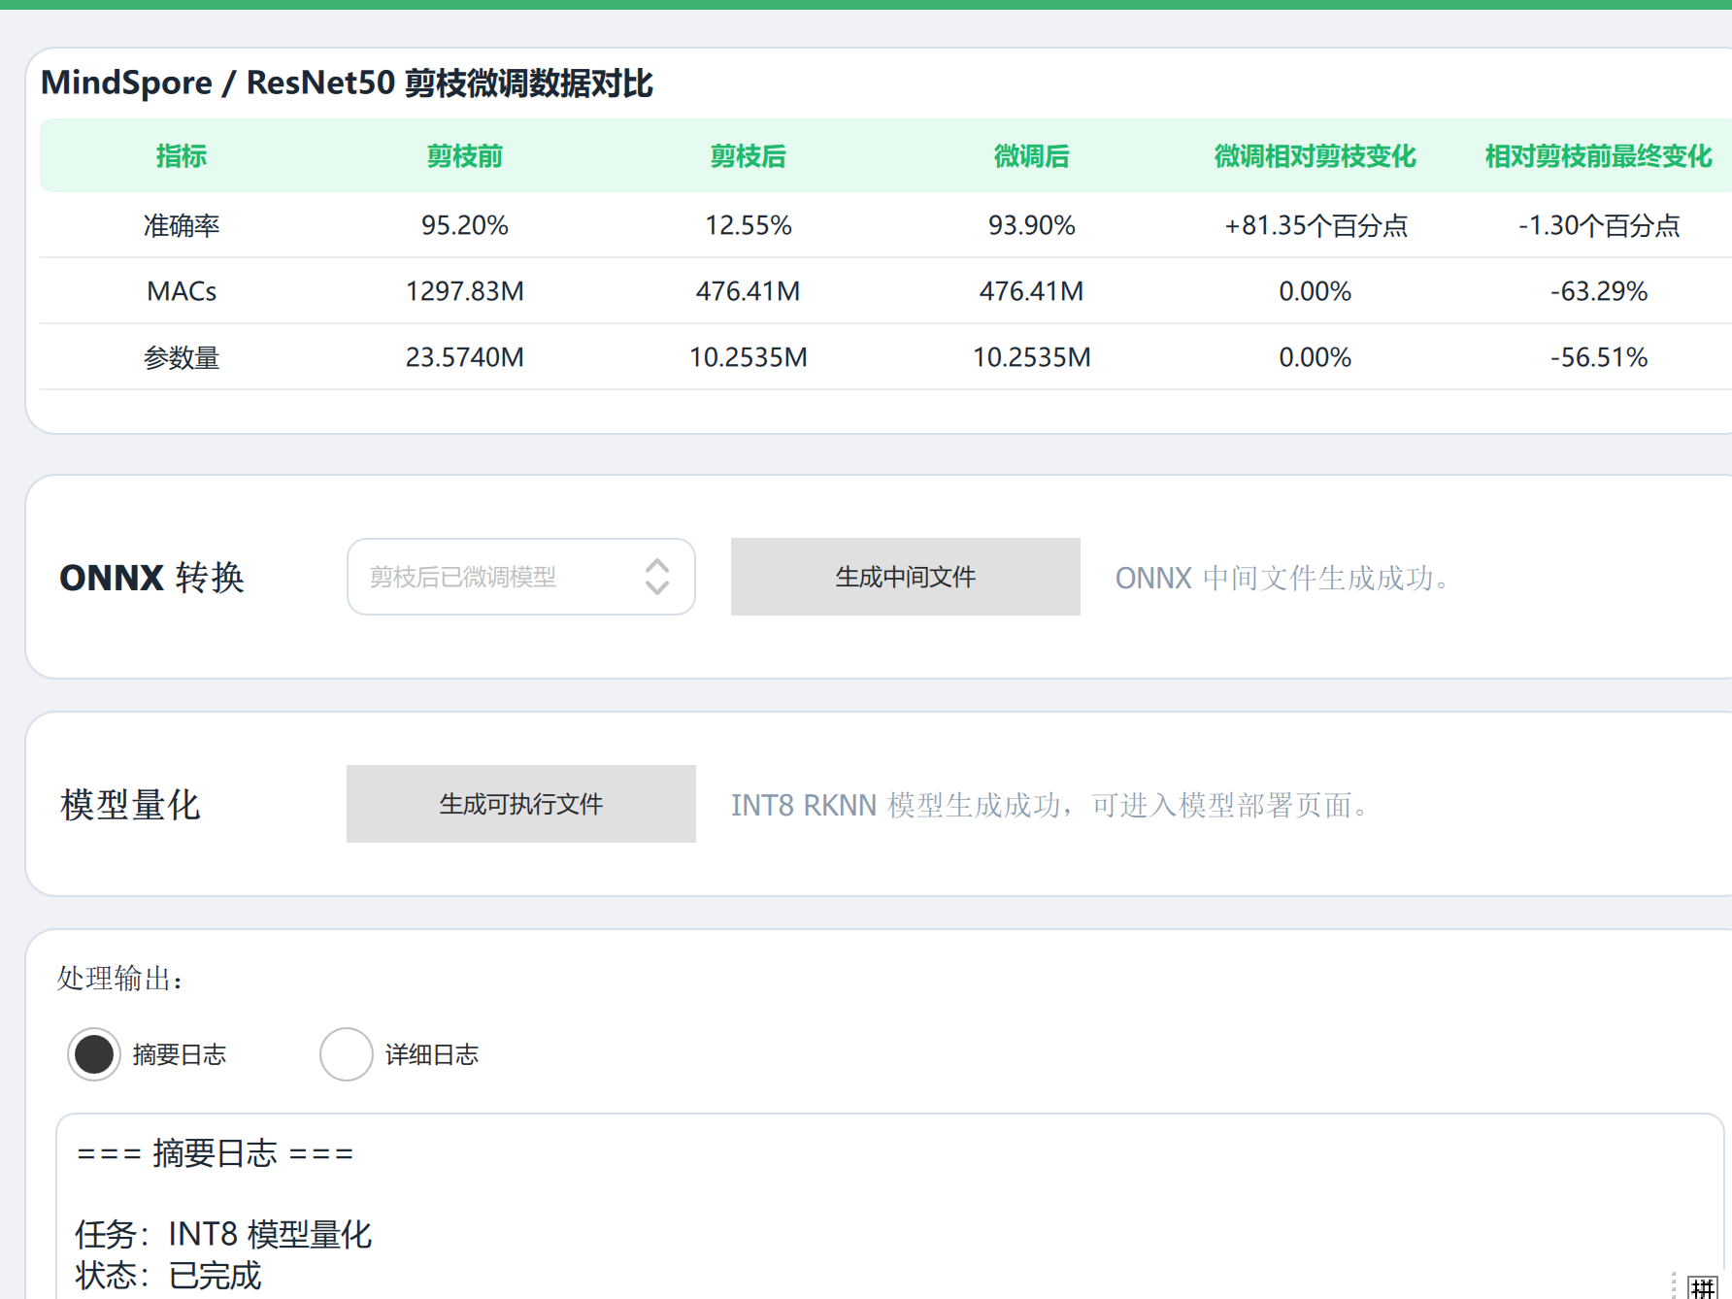  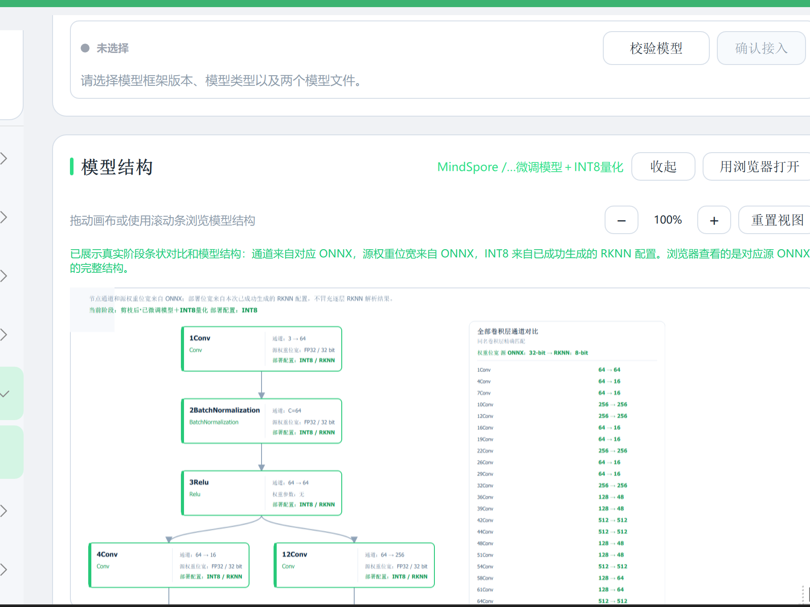

测试用例2.7：FRAME软件连接板卡并执行部署测试

测试用例2.7.1：FRAME软件连接与断开ROC-RK3588S-PC板卡
测试输入或条件 | ROC-RK3588S-PC已接入实验室内网，板卡地址为192.168.1.121。
测试步骤 | 1）进入模型部署页并选择RK3588。  2）输入192.168.1.121，点击“连接”。  3）观察CPU、内存、NPU利用率和板卡温度每3秒刷新。  4）点击“断开连接”并检查状态清理。
预期结果 | 连接成功后显示“已连接”，部署按钮可用，并持续展示板卡真实运行状态；断开或离开页面后停止刷新，不继续把旧数据当作当前状态。  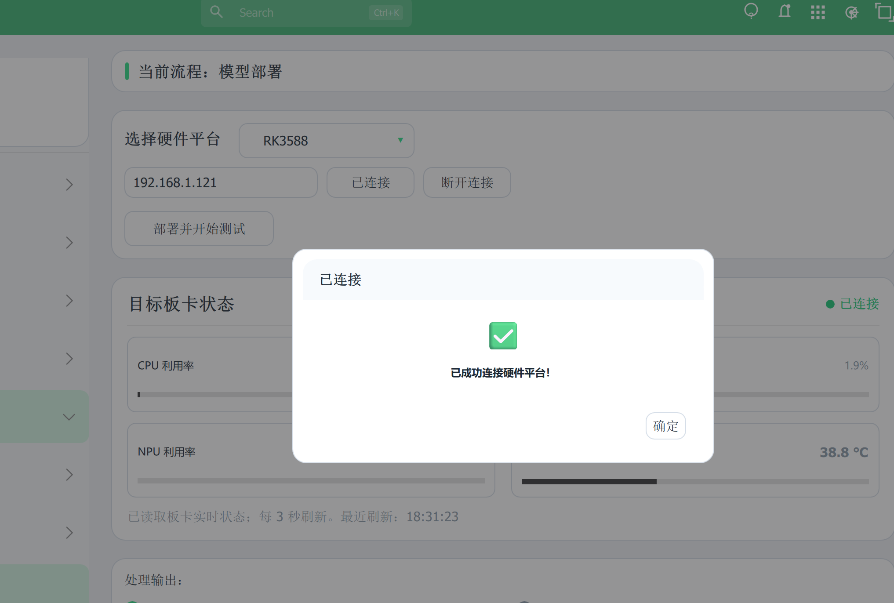

测试用例2.7.2：FRAME软件PyTorch / ResNet50板端部署测试
测试输入或条件 | FRAME已连接192.168.1.121，板端已放置师兄验证过的PyTorch / ResNet50最佳FP与INT8 RKNN模型及测试数据。
测试步骤 | 1）保持编译流程中的PyTorch / ResNet50模型联动。  2）点击“部署并开始测试”。  3）观察测试期间CPU、内存、NPU利用率和温度变化。  4）查看摘要/详细日志及FP/INT8对比表。
预期结果 | 服务端直接调用板端预置模型和ResNet50专用对比脚本，不重复移动文件；完成后展示准确率、平均时延、模型大小、加速比和精度变化等真实结果。  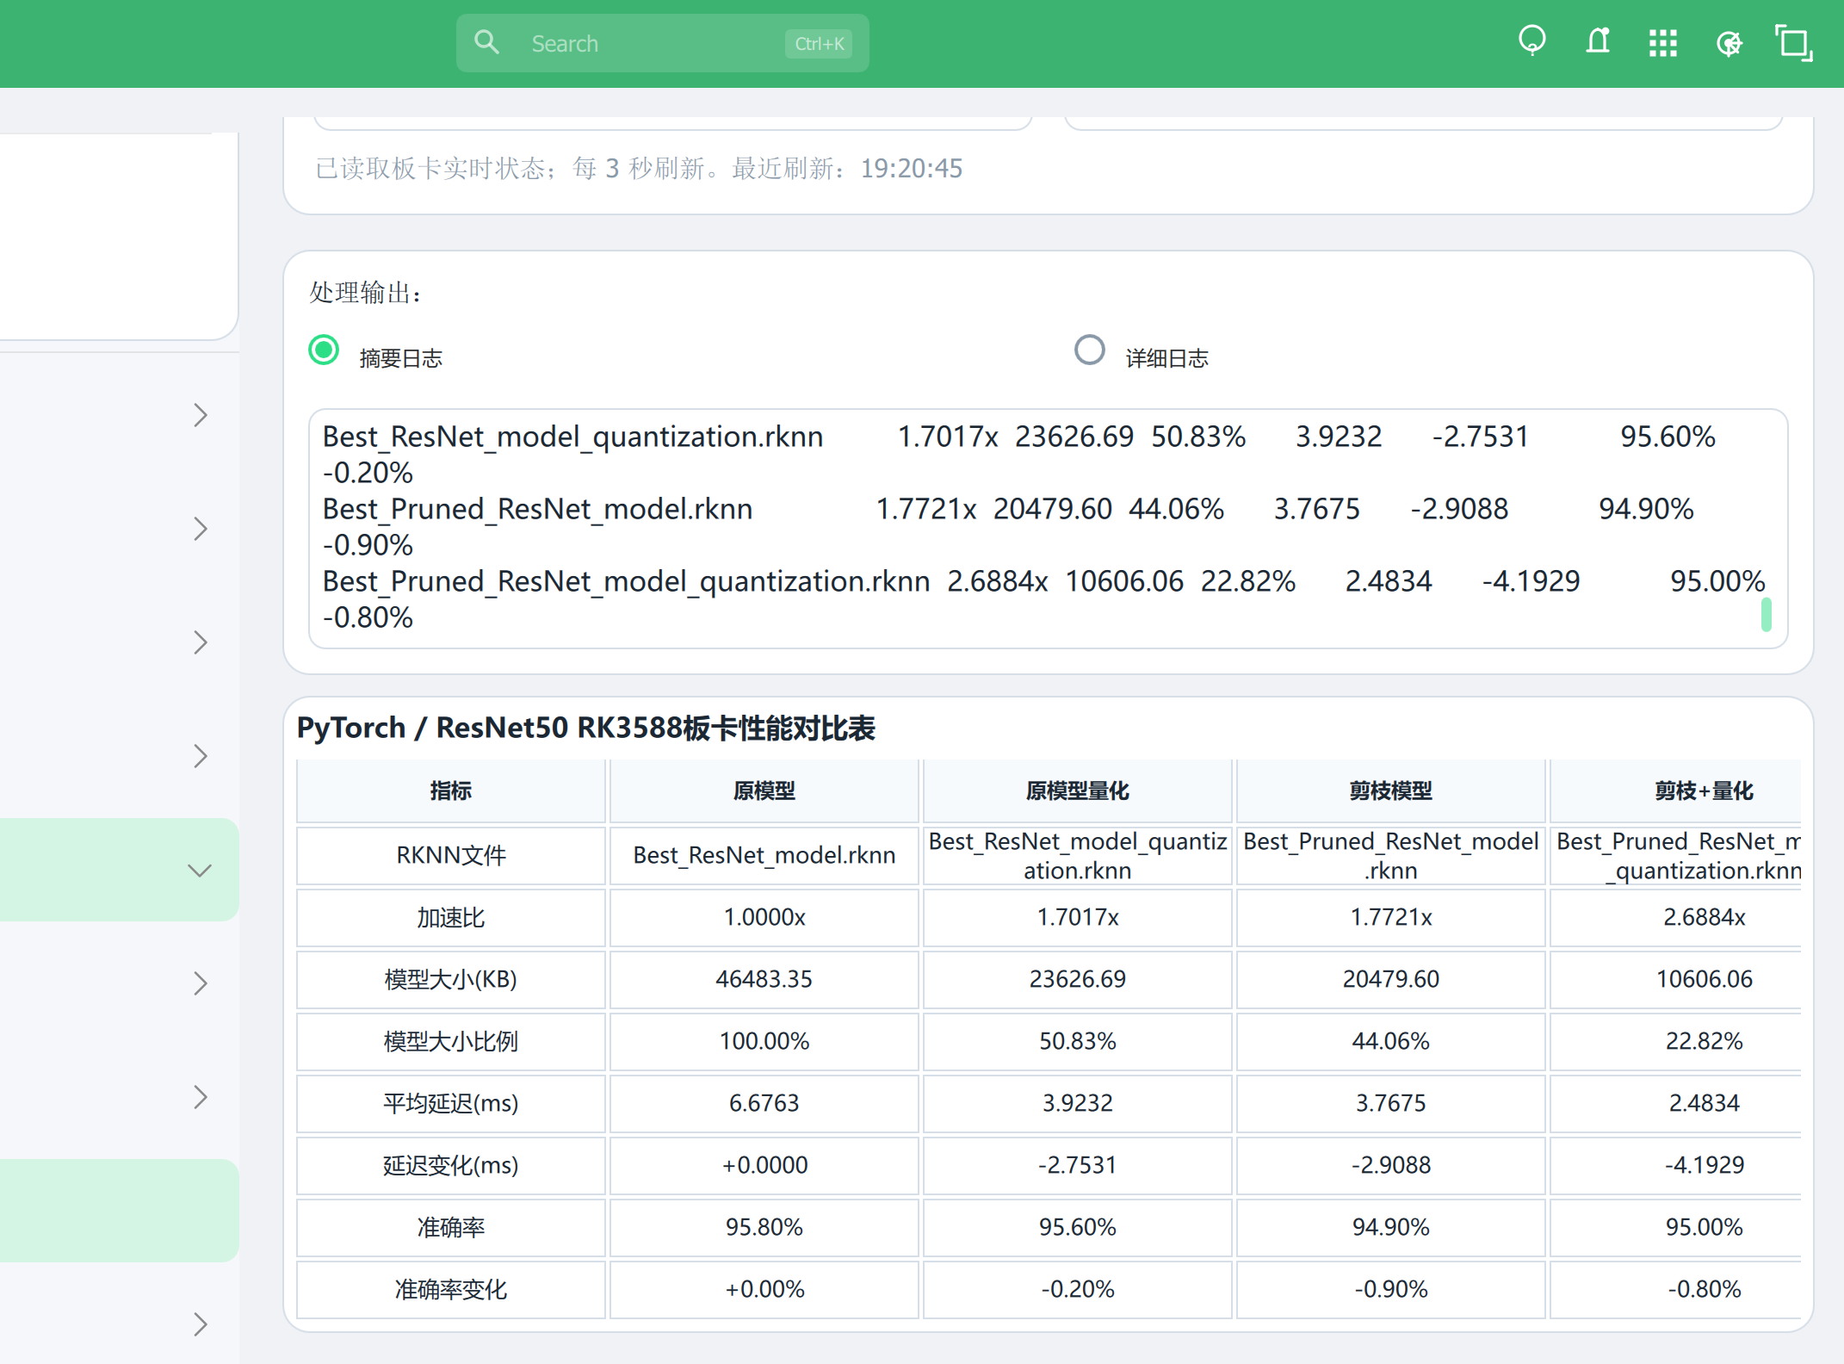

测试用例2.7.3：FRAME软件MindSpore多模型板端部署测试
测试输入或条件 | FRAME已连接192.168.1.121，板端已放置MindSpore / ResNet50、LPRNet、YOLOv5、BiSeNet对应最佳模型和测试数据。
测试步骤 | 1）在模型编译页选择并完成目标MindSpore模型流程。  2）进入模型部署页点击“部署并开始测试”。  3）等待该模型专用板端脚本完成。  4）查看摘要/详细日志与模型对应结果表。
预期结果 | 编译页选择ResNet50时展示ResNet50结果，选择YOLOv5时展示YOLOv5结果，LPRNet和BiSeNet同理；所有对比数据来自板端实际测试，模型与结果严格按配置联动。  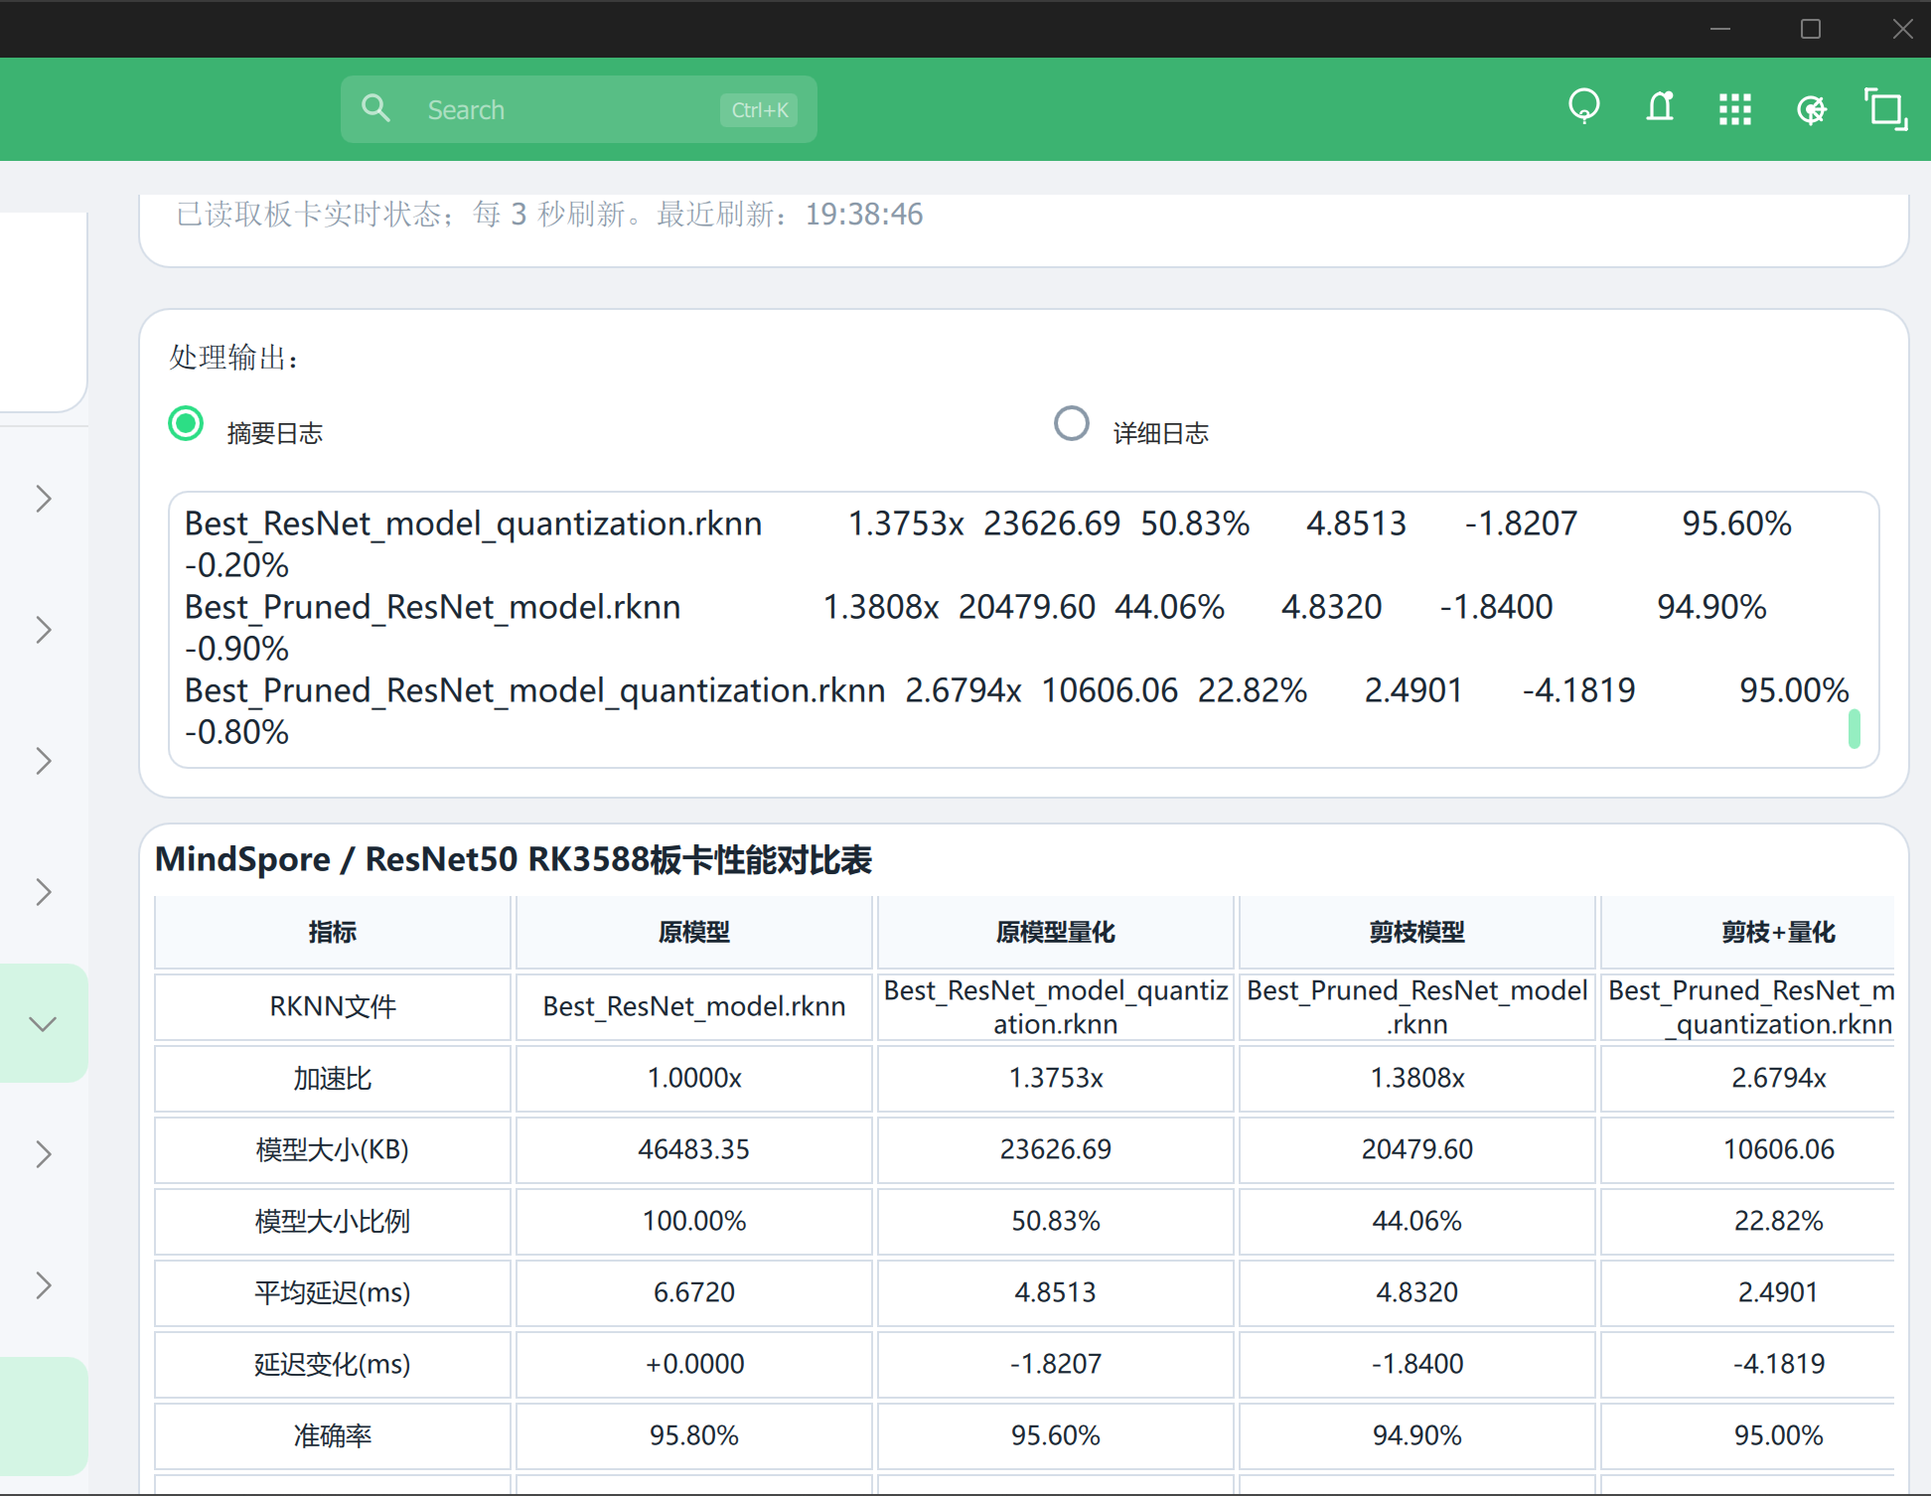

动态特性感知的反馈编译优化机制

指标4.1深度学习编译框架，部署速度提升

指标描述
指标名称 | 立项时已有指标值/状态 | 结题指标值/状态 | 完成时指标值/状态
深度学习编译框架，部署速度提升 | / | 以PaddlePaddle 2.0和MindSpore 1.5稳定版本为基准，推理速度（部署速度）提升30%以上 | 以PaddlePaddle 2.0和MindSpore 1.5稳定版为基准，推理速度（部署速度）提升30%以上

测试环境
在硬件方面，测试选用 Firefly ROC-RK3588S-PC嵌入式开发板，该硬件平台信息如下表所示。
ROC-RK3588S-PC硬件信息
处理器 | 4×Cortex-A76+4×Cortex-A55，主频 2.4GHz
内存 | 16GB 64bit LPDDR4
存储 | 128GB eMMC 5.1
网卡 | 1 × 1000Mbps以太网（RJ45）
调试接口 | 调试串口UART2
引脚排针 | GPIO (GPIO3_C6_u)、UART、SPI、ADC、VCC(5V/3.3V/1.8V)
I/O插槽 | PCIe 2.0、 SATA3.0、1 × USB3.0、3 × USB2.0、1 × M.2、1 × TF Card
软件平台信息如下表：
软件信息
OS | Rust-Shyper；VM0运行openEuler Embedded 24.03-LTS（Linux 5.10.160）；RKNPU驱动0.9.2；RKNN Runtime 2.3.2；AiRE运行环境

测试原理
统一虚拟化与NPU前置检查
正式测试前按测试用例1.1启动Rust-Shyper和VM0。确认VM0为Active，VM0运行openEuler Embedded 24.03-LTS，并在VM0执行/opt/rknpu/verify-vm0-npu.sh取得RKNPU_SMOKE_OK。该记录作为3.1～3.2共同的虚拟化、操作系统和NPU基础运行时前置证据。
本项目基于openEuler和Rust-Shyper，在ROC-RK3588S-PC开发板上测试PaddlePaddle和MindSpore基准模型、经过FRAME客户端优化编译后的模型的部署速度。任务书中的“部署速度”操作化定义为模型完成转换、上传和加载后，在板端执行推理的速度（吞吐率）；不把模型转换、传输、环境安装或模型加载耗时计入该指标。
基准模型的平均单次推理时延记为Tb（ms），对应推理速度Vb=1000/Tb（次/s）；优化模型的平均单次推理时延记为To（ms），对应推理速度Vo=1000/To（次/s）。V的换算以batch_size=1为前提。基准模型不采用本项目编译优化，优化模型采用剪枝、量化、算子优化或计算图优化。
测试过程中，板卡、操作系统、batch_size、输入数据、NPU调频策略、核心掩码、模型初始化方式、预热次数和正式计时次数保持一致。普通视觉模型的计时区间为一次完整同步runtime.inference()调用；SD 1.5 LCM按同一提示词重复5次完整生成管线，另以1次预热和3次正式调用记录U-Net固定输入时延。基准模型和优化模型分别使用独立会话。
计算公式：加速比S=Vo/Vb=Tb/To；部署速度提升率P=(Vo−Vb)/Vb×100%=(Tb/To−1)×100%；时延降低率L=(Tb−To)/Tb×100%。P≥30%等价于S≥1.30；在S=1.30时，时延降低率L约为23.08%，二者不可混用。
判定规则：P≥30%（等价于S≥1.30）且本用例部署可用性检查通过时MindSpore和PaddlePaddle部署速度测试通过。
MindSpore 1.5基准模型建立与溯源
MindSpore线采用同一任务的基准模型与优化模型成对比较。基准模型必须在隔离的MindSpore 1.5系列稳定版环境中建立，且不得启用本课题的剪枝、蒸馏、量化或其他优化；优化模型使用相同输入规格和数据集，经FRAME调用的优化流程生成。
统一转换链为：MindSpore模型检查点（.ckpt）→ 通过load_checkpoint和load_param_into_net加载参数 → 使用mindspore.export按固定输入规格导出ONNX模型（file_format="ONNX"）→ RKNN Toolkit2 2.3.2转换（target_platform="rk3588"）→ RKNN模型。
正式测试时记录MindSpore、Python和RKNN Toolkit2版本，并按同一用例编号和模型标识关联MindSpore检查点、ONNX、RKNN及同名元数据；版本不属于MindSpore 1.5系列、模型输入规格不一致或各级文件无法对应时，不得作为MindSpore 1.5基准证据。
PaddlePaddle 2.0基准模型建立与溯源
PaddlePaddle线采用同一任务的基准模型与优化模型成对比较。基准模型必须在隔离的PaddlePaddle 2.0系列稳定版环境中建立，且不得启用本课题的剪枝、蒸馏、量化或其他优化；优化模型使用相同输入规格和数据集，经FRAME调用的优化流程生成。
统一转换链为：Paddle模型检查点（.pdparams）→ paddle.jit.save静态模型 → paddle2onnx导出ONNX（普通视觉模型opset 13，SD 1.5 LCM为opset 17，deploy_backend=rknn）→ RKNN Toolkit2 2.3.2转换（target_platform=rk3588）→ RKNN模型及同名.rknn.json元数据。
正式测试时记录PaddlePaddle、paddle2onnx和RKNN Toolkit2版本，并按同一用例编号和模型标识关联Paddle检查点、ONNX、RKNN及同名元数据；版本不属于PaddlePaddle 2.0系列或各级文件无法对应时，不得作为PaddlePaddle 2.0基准证据。
Rust-Shyper与openEuler Embedded环境验证记录
以下截图用于证明Rust-Shyper、VM0、openEuler Embedded及RKNPU基础运行时链路已经建立，作为测试用例3.1~3.2的统一环境记录。
登录VM0，执行/root/shyper/shyper vm list，确认Rust-Shyper正常运行，VM0状态为Active，检测结果见下图。
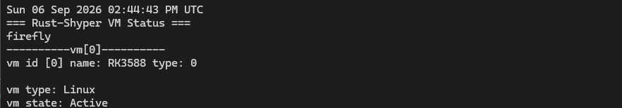
在VM0中执行cat /etc/os-release、uname -r和ls -l /dev/dri，确认VM0运行openEuler Embedded 24.03-LTS、Linux 5.10.160，并存在/dev/dri/card0和/dev/dri/renderD128；随后执行/opt/rknpu/verify-vm0-npu.sh，确认脚本退出码为0，输出RKNN Runtime、RKNPU驱动版本及RKNPU_SMOKE_OK，检测结果见下图。
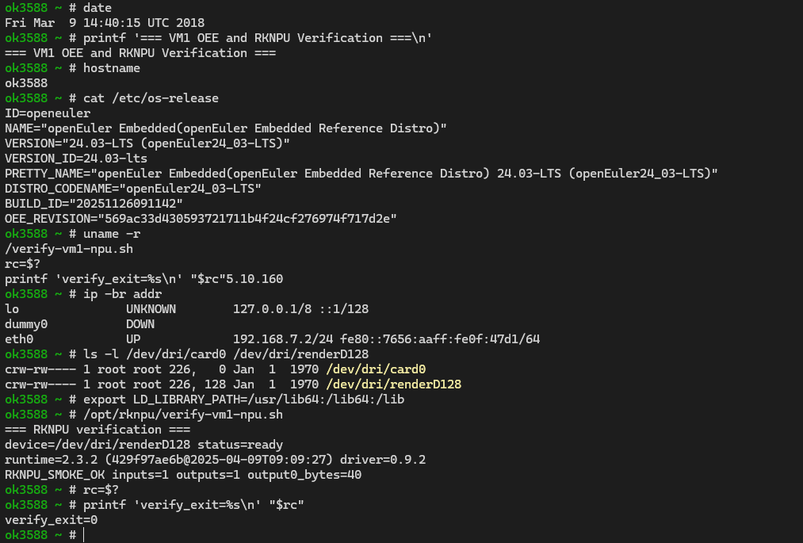
若测试期间未发生虚拟机重启、驱动或RKNN Runtime变更，各用例可复用该环境记录；发生上述变化或出现NPU异常时，应重新检测。RKNPU_SMOKE_OK仅证明VM0基础运行时推理链路正常，不证明Python、venv或rknnlite.api已经可用。正式执行测试用例3.1~3.2前还须执行运行环境检查脚本，并保存必要模块全部导入成功的日志；若运行环境不完整，MindSpore和PaddlePaddle板端性能测试的前置条件不成立，不得填写为通过。

测试用例

测试用例3.1：MindSpore1.5部署速度提升30%

测试用例3.1.1：ResNet50模型部署速度提升30%
测试输入或条件 | ResNet50图像分类模型；总数据集为CIFAR-10，固定测试集为项目中src/rk3588s/AiRE/resnet50/data/目录下的CIFAR-10测试集；测试模型为src/rk3588s/AiRE/resnet50/weights/目录下基准、INT8量化、剪枝、剪枝+INT8量化四个RKNN模型，可通过SSH访问ROC-RK3588S-PC开发板，已完成本节统一虚拟化与NPU前置检查。
测试步骤 | - 按本节统一前置检查启动Rust-Shyper和VM0，确认VM0为Active，并在VM0取得RKNPU_SMOKE_OK。  - 若板端尚未部署项目，上传项目的以下内容至/root/AIRE/AIRE-Mindspore/，需保留目录结构并上传：  scripts/rk3588s/AiRE/  src/rk3588s/AiRE/resnet50/  - 固定板端性能状态，执行对应脚本：  cd /root/AIRE/AIRE-Mindspore/scripts/rk3588s/AiRE  bash set_board_performance.sh --cpu performance --npu performance  - 若板端运行环境不存在，创建并检查环境：  cd /root/AIRE/AIRE-Mindspore/scripts/rk3588s/AiRE  bash setup_aire_env.sh  - 若板端尚未上传测试集和模型文件，将数据集和四个RKNN模型文件通过SSH分别上传到指定目录：  src/rk3588s/AiRE/resnet50/data/  src/rk3588s/AiRE/resnet50/weights/  - 执行基准、INT8量化、剪枝、剪枝+INT8量化四个模型的对比测试脚本：  cd /root/AIRE/AIRE-Mindspore/scripts/rk3588s/AiRE  bash compare_resnet50.sh  - 记录ResNet50模型的推理时延和推理精度，统计优化前后推理加速比，模型压缩率，时延变化，精度指标变化。
预期结果 | 统计优化前后推理加速比，模型压缩率，时延变化，准确率变化，能够得到模型能够正常完成推理，输出结果有效；优化后相比优化前部署速度提升率P不低于30%（S不低于1.30）且优化后模型在准确率方面仅出现了小幅下降。

测试用例3.1.2：LPRNet模型部署速度提升30%
测试输入或条件 | LPRNet车牌识别模型；总数据集为CCPD2019，固定测试集为项目中src/rk3588s/AiRE/lprnet/data/目录下的CCPD验证集；测试模型为src/rk3588s/AiRE/lprnet/weights/目录下基准、INT8量化、剪枝、剪枝+INT8量化四个RKNN模型，可通过SSH访问ROC-RK3588S-PC开发板，已完成本节统一虚拟化与NPU前置检查。
测试步骤 | - 按本节统一前置检查启动Rust-Shyper和VM0，确认VM0为Active，并在VM0取得RKNPU_SMOKE_OK。  - 若板端尚未部署项目，上传项目的以下内容至/root/AIRE/AIRE-Mindspore/，需保留目录结构并上传：  scripts/rk3588s/AiRE/  src/rk3588s/AiRE/lprnet/  - 固定板端性能状态，执行对应脚本：  cd /root/AIRE/AIRE-Mindspore/scripts/rk3588s/AiRE  bash set_board_performance.sh --cpu performance --npu performance  - 若板端运行环境不存在，创建并检查环境：  cd /root/AIRE/AIRE-Mindspore/scripts/rk3588s/AiRE  bash setup_aire_env.sh  - 若板端尚未上传测试集和模型文件，将数据集和四个RKNN模型文件通过SSH分别上传到指定目录：  src/rk3588s/AiRE/lprnet/data/  src/rk3588s/AiRE/lprnet/weights/  - 执行基准、INT8量化、剪枝、剪枝+INT8量化四个模型的对比测试脚本：  cd /root/AIRE/AIRE-Mindspore/scripts/rk3588s/AiRE  bash compare_lprnet.sh  - 记录LPRNet模型的推理时延和推理精度，统计优化前后推理加速比，模型压缩率，时延变化，精度指标变化。
预期结果 | 统计优化前后推理加速比，模型压缩率，时延变化，准确率变化，能够得到模型能够正常完成推理，输出结果有效；优化后相比优化前部署速度提升率P不低于30%（S不低于1.30）且优化后模型在准确率方面仅出现了小幅下降。

测试用例3.1.3：BiSeNetV1模型部署速度提升30%
测试输入或条件 | BiSeNetV1语义分割模型；总数据集为Cityscapes，固定测试集为项目中src/rk3588s/AiRE/bisenet/data/目录下的Cityscapes验证集；测试模型为src/rk3588s/AiRE/bisenet/weights/目录下基准、INT8量化、剪枝、剪枝+INT8量化四个RKNN模型，可通过SSH访问ROC-RK3588S-PC开发板，已完成本节统一虚拟化与NPU前置检查。
测试步骤 | - 按本节统一前置检查启动Rust-Shyper和VM0，确认VM0为Active，并在VM0取得RKNPU_SMOKE_OK。  - 若板端尚未部署项目，上传项目的以下内容至/root/AIRE/AIRE-Mindspore/，需保留目录结构并上传：  scripts/rk3588s/AiRE/  src/rk3588s/AiRE/bisenet/  - 固定板端性能状态，执行对应脚本：  cd /root/AIRE/AIRE-Mindspore/scripts/rk3588s/AiRE  bash set_board_performance.sh --cpu performance --npu performance  - 若板端运行环境不存在，创建并检查环境：  cd /root/AIRE/AIRE-Mindspore/scripts/rk3588s/AiRE  bash setup_aire_env.sh  - 若板端尚未上传测试集和模型文件，将数据集和四个RKNN模型文件通过SSH分别上传到指定目录：  src/rk3588s/AiRE/bisenet/data/  src/rk3588s/AiRE/bisenet/weights/  - 执行基准、INT8量化、剪枝、剪枝+INT8量化四个模型的对比测试脚本：  cd /root/AIRE/AIRE-Mindspore/scripts/rk3588s/AiRE  bash compare_bisenet.sh  - 记录BiSeNetV1模型的推理时延和推理精度，统计优化前后推理加速比，模型压缩率，时延变化，精度指标变化。
预期结果 | 统计优化前后推理加速比，模型压缩率，时延变化，miou变化，能够得到模型能够正常完成推理，输出结果有效；优化后相比优化前部署速度提升率P不低于30%（S不低于1.30）且优化后模型在miou方面仅出现了小幅下降。

测试用例3.1.4：YOLOv5模型部署速度提升30%
测试输入或条件 | YOLOv5目标检测模型；总数据集为VOC2007+2012，固定测试集为项目中src/rk3588s/AiRE/yolov5/data/目录下的VOC2007+2012测试集；测试模型为src/rk3588s/AiRE/yolov5/weights/目录下基准、INT8量化、剪枝、剪枝+INT8量化四个RKNN模型，可通过SSH访问ROC-RK3588S-PC开发板，已完成本节统一虚拟化与NPU前置检查。
测试步骤 | - 按本节统一前置检查启动Rust-Shyper和VM0，确认VM0为Active，并在VM0取得RKNPU_SMOKE_OK。  - 若板端尚未部署项目，上传项目的以下内容至/root/AIRE/AIRE-Mindspore/，需保留目录结构并上传：  scripts/rk3588s/AiRE/  src/rk3588s/AiRE/yolov5/  - 固定板端性能状态，执行对应脚本：  cd /root/AIRE/AIRE-Mindspore/scripts/rk3588s/AiRE  bash set_board_performance.sh --cpu performance --npu performance  - 若板端运行环境不存在，创建并检查环境：  cd /root/AIRE/AIRE-Mindspore/scripts/rk3588s/AiRE  bash setup_aire_env.sh  - 若板端尚未上传测试集和模型文件，将数据集和四个RKNN模型文件通过SSH分别上传到指定目录：  src/rk3588s/AiRE/yolov5/data/  src/rk3588s/AiRE/yolov5/weights/  - 执行基准、INT8量化、剪枝、剪枝+INT8量化四个模型的对比测试脚本：  cd /root/AIRE/AIRE-Mindspore/scripts/rk3588s/AiRE  bash compare_yolov5.sh  - 记录YOLOv5模型的推理时延和推理精度，统计优化前后推理加速比，模型压缩率，时延变化，精度指标变化。
预期结果 | 统计优化前后推理加速比，模型压缩率，时延变化，map50变化，能够得到模型能够正常完成推理，输出结果有效；优化后相比优化前部署速度提升率P不低于30%（S不低于1.30）且优化后模型在map50方面仅出现了小幅下降。

测测试用例3.2：PaddlePaddle 2.0部署速度提升30%

测试用例3.2.1：PaddlePaddle 2.0 LPRNet模型部署速度提升30%
测试输入或条件 | LPRNet车牌识别模型；总数据集为CCPD2019；由scripts/datasets/export_acceptance_subset.py导出的artifacts/datasets/manual_ccpd_1000固定测试集；model_zoo/lprnet目录下的基准、INT8量化、剪枝、剪枝+INT8量化四个RKNN模型及同名.rknn.json元数据；可通过SSH访问的ROC-RK3588S-PC开发板；已完成本节统一虚拟化与NPU前置检查。
测试步骤 | - 按本节统一前置检查启动Rust-Shyper和VM0，确认VM0为Active，并在VM0取得RKNPU_SMOKE_OK。  - 在本地主机仓库根目录先固定板端性能状态：  bash scripts/set_board_performance.sh --host rk3588s-vm0 --cpu performance --npu performance  - 确认总数据集；若总数据集不存在，执行对应下载脚本；然后导出固定测试子集：  DATA_ROOT="/data/datasets/ccpd2019"  if ! find "$DATA_ROOT" -type f -iname "*.jpg" | grep -q .; then python scripts/datasets/download_ccpd.py --dataset ccpd2019 --output-dir "$DATA_ROOT"; fi  find "$DATA_ROOT" -type f -iname "*.jpg" | sort > /tmp/ccpd_all.txt  python scripts/datasets/export_acceptance_subset.py --output artifacts/datasets/manual_ccpd_1000 --tasks ccpd --samples 1000 --seed 2026 --ccpd-root "$DATA_ROOT" --ccpd-list /tmp/ccpd_all.txt --overwrite  - 若板端运行环境不存在，创建并上传部署环境：  bash scripts/deploy_rknn_runtime.sh --host rk3588s-vm0 --remote-dir /root/EdgeInfer-RK3588S-rknn --venv .venv-rk3588  - 上传测试集、四个RKNN模型及同名.rknn.json元数据：  rsync -avzPL artifacts/datasets/manual_ccpd_1000/ rk3588s-vm0:/root/EdgeInfer-RK3588S-rknn/datasets/manual_ccpd_1000/  bash scripts/upload_rknn_to_board.sh --host rk3588s-vm0 --remote-dir /root/EdgeInfer-RK3588S-rknn --remote-model-dir /root/EdgeInfer-RK3588S-rknn/models/manual/lprnet \  model_zoo/lprnet/baseline/lprnet_baseline_fp.rknn model_zoo/lprnet/int8/lprnet_baseline_int8_n512.rknn \  model_zoo/lprnet/pruned/lprnet_deployment_friendly_kd50_fp.rknn model_zoo/lprnet/pruned_int8/lprnet_deployment_friendly_kd50_int8_n512.rknn  - 依次执行基准、INT8量化、剪枝、剪枝+INT8量化四个模型的对比测试：  for variant in baseline int8 pruned pruned_int8; do  case "$variant" in  baseline) CANDIDATE=models/manual/lprnet/lprnet_baseline_fp.rknn;;  int8) CANDIDATE=models/manual/lprnet/lprnet_baseline_int8_n512.rknn;;  pruned) CANDIDATE=models/manual/lprnet/lprnet_deployment_friendly_kd50_fp.rknn;;  pruned_int8) CANDIDATE=models/manual/lprnet/lprnet_deployment_friendly_kd50_int8_n512.rknn;;  esac  bash scripts/compare_rknn_on_board.sh --host rk3588s-vm0 --remote-dir /root/EdgeInfer-RK3588S-rknn --task lprnet \  --baseline models/manual/lprnet/lprnet_baseline_fp.rknn --candidate "$CANDIDATE" \  --dataset-dir artifacts/datasets/manual_ccpd_1000 --batch-output outputs/manual/lprnet_${variant}.json --npu-governor performance -- \  --warmup 100 --benchmark-runs 1000 --core-mask 0_1_2  done
预期结果 | 基准、INT8量化、剪枝及剪枝+INT8量化模型均能在VM0的RKNPU上完成推理，脚本正常退出并输出合法车牌字符串。  预先固化的典型部署样本逐项检查通过，部署可用性检查通过率为100%；最终选定优化模型的部署速度提升率P不低于30%（S不低于1.30）。

测试用例3.2.2：PaddlePaddle 2.0 ResNet50模型部署速度提升30%
测试输入或条件 | ResNet50图像分类模型；总数据集为ImageNet ImageFolder；由scripts/datasets/export_acceptance_subset.py导出的 artifacts/datasets/manual_imagenet_1000固定测试集；model_zoo/resnet50目录下的基准、INT8量化、剪枝、剪枝+INT8量化四个RKNN模型及同名.rknn.json元数据；可通过SSH访问的ROC-RK3588S-PC开发板；已完成本节统一虚拟化与NPU前置检查。
测试步骤 | - 按本节统一前置检查启动Rust-Shyper和VM0，确认VM0为Active，并在VM0取得RKNPU_SMOKE_OK。  - 在本地主机仓库根目录先固定板端性能状态：  bash scripts/set_board_performance.sh --host rk3588s-vm0 --cpu performance --npu performance  - 确认总数据集；若总数据集不存在，执行对应下载脚本；然后导出固定测试子集：  DATA_ROOT="/data/datasets/imagenet_imagefolder"  if [[ ! -d "$DATA_ROOT/val" ]]; then python scripts/datasets/download_imagenet.py --variant imagenet1k --output-dir "$DATA_ROOT"; fi  python scripts/datasets/export_acceptance_subset.py --output artifacts/datasets/manual_imagenet_1000 --tasks imagenet --samples 1000 --seed 2026 --imagenet-root "$DATA_ROOT" --overwrite  - 若板端运行环境不存在，创建并上传部署环境：  bash scripts/deploy_rknn_runtime.sh --host rk3588s-vm0 --remote-dir /root/EdgeInfer-RK3588S-rknn --venv .venv-rk3588  - 上传测试集、四个RKNN模型及同名.rknn.json元数据：  rsync -avzPL artifacts/datasets/manual_imagenet_1000/ rk3588s-vm0:/root/EdgeInfer-RK3588S-rknn/datasets/manual_imagenet_1000/  bash scripts/upload_rknn_to_board.sh --host rk3588s-vm0 --remote-dir /root/EdgeInfer-RK3588S-rknn --remote-model-dir /root/EdgeInfer-RK3588S-rknn/models/manual/resnet50 \  model_zoo/resnet50/baseline/baseline.rknn model_zoo/resnet50/int8/int8.rknn \  model_zoo/resnet50/pruned/pruned.rknn model_zoo/resnet50/pruned_int8/pruned_int8.rknn  - 依次执行基准、INT8量化、剪枝、剪枝+INT8量化四个模型的对比测试：  for variant in baseline int8 pruned pruned_int8; do  bash scripts/compare_rknn_on_board.sh --host rk3588s-vm0 --remote-dir /root/EdgeInfer-RK3588S-rknn --task resnet50 \  --baseline models/manual/resnet50/baseline.rknn --candidate models/manual/resnet50/${variant}.rknn \  --dataset-dir artifacts/datasets/manual_imagenet_1000 --batch-output outputs/manual/resnet50_${variant}.json --npu-governor performance -- \  --warmup 100 --benchmark-runs 1000 --core-mask 0_1_2  done
预期结果 | 四个模型均能在VM0的RKNPU上完成图像分类，脚本正常退出；每个样本均输出5个类别及有限、合法的置信度数值。  预先固化的典型部署样本目标类别出现在Top-5结果中，部署可用性检查通过率为100%；最终选定优化模型的部署速度提升率P不低于30%（S不低于1.30）。

测试用例3.2.3：PaddlePaddle 2.0 MobileViT-S模型部署速度提升30%
测试输入或条件 | MobileViT-S图像分类模型；总数据集为ImageNet ImageFolder；与ResNet50共用artifacts/datasets/manual_imagenet_1000固定测试集；model_zoo/mobilevit_s目录下的基准、INT8量化、剪枝、剪枝+INT8量化四个RKNN模型及同名.rknn.json元数据；可通过SSH访问的ROC-RK3588S-PC开发板；已完成本节统一虚拟化与NPU前置检查。
测试步骤 | - 按本节统一前置检查启动Rust-Shyper和VM0，确认VM0为Active，并在VM0取得RKNPU_SMOKE_OK。  - 在本地主机仓库根目录先固定板端性能状态：  bash scripts/set_board_performance.sh --host rk3588s-vm0 --cpu performance --npu performance  - 确认总数据集；若总数据集不存在，执行对应下载脚本；然后导出固定测试子集：  DATA_ROOT="/data/datasets/imagenet_imagefolder"  if [[ ! -d "$DATA_ROOT/val" ]]; then python scripts/datasets/download_imagenet.py --variant imagenet1k --output-dir "$DATA_ROOT"; fi  python scripts/datasets/export_acceptance_subset.py --output artifacts/datasets/manual_imagenet_1000 --tasks imagenet --samples 1000 --seed 2026 --imagenet-root "$DATA_ROOT" --overwrite  - 若板端运行环境不存在，创建并上传部署环境：  bash scripts/deploy_rknn_runtime.sh --host rk3588s-vm0 --remote-dir /root/EdgeInfer-RK3588S-rknn --venv .venv-rk3588  - 上传测试集、四个RKNN模型及同名.rknn.json元数据：  rsync -avzPL artifacts/datasets/manual_imagenet_1000/ rk3588s-vm0:/root/EdgeInfer-RK3588S-rknn/datasets/manual_imagenet_1000/  bash scripts/upload_rknn_to_board.sh --host rk3588s-vm0 --remote-dir /root/EdgeInfer-RK3588S-rknn --remote-model-dir /root/EdgeInfer-RK3588S-rknn/models/manual/mobilevit_s \  model_zoo/mobilevit_s/baseline/mobilevit_small_baseline_fp.rknn model_zoo/mobilevit_s/int8/mobilevit_small_baseline_mmse_n512.rknn \  model_zoo/mobilevit_s/pruned/optimized_fp16.rknn model_zoo/mobilevit_s/pruned_int8/optimized_int8_mmse.rknn  - 依次执行基准、INT8量化、剪枝、剪枝+INT8量化四个模型的对比测试：  for variant in baseline int8 pruned pruned_int8; do  case "$variant" in  baseline) CANDIDATE=models/manual/mobilevit_s/mobilevit_small_baseline_fp.rknn;; int8) CANDIDATE=models/manual/mobilevit_s/mobilevit_small_baseline_mmse_n512.rknn;;  pruned) CANDIDATE=models/manual/mobilevit_s/optimized_fp16.rknn;; pruned_int8) CANDIDATE=models/manual/mobilevit_s/optimized_int8_mmse.rknn;;  esac  bash scripts/compare_rknn_on_board.sh --host rk3588s-vm0 --remote-dir /root/EdgeInfer-RK3588S-rknn --task mobilevit \  --baseline models/manual/mobilevit_s/mobilevit_small_baseline_fp.rknn --candidate "$CANDIDATE" \  --dataset-dir artifacts/datasets/manual_imagenet_1000 --batch-output outputs/manual/mobilevit_${variant}.json --npu-governor performance -- \  --warmup 100 --benchmark-runs 1000 --core-mask 0_1_2  done
预期结果 | 四个模型均能在VM0的RKNPU上完成图像分类，脚本正常退出；每个样本均输出5个类别及有限、合法的置信度数值。  预先固化的典型部署样本目标类别出现在Top-5结果中，部署可用性检查通过率为100%；最终选定优化模型的部署速度提升率nnP不低于30%（S不低于1.30）。

测试用例3.2.4：PaddlePaddle 2.0 BiSeNetV2模型部署速度提升30%
测试输入或条件 | BiSeNetV2语义分割模型；总数据集为Cityscapes；由scripts/datasets/export_acceptance_subset.py导出的artifacts/datasets/manual_cityscapes_1000固定测试集，包含图像和标签；model_zoo/bisenetv2目录下的基准、INT8量化、剪枝、剪枝+INT8量化四个RKNN模型及同名.rknn.json元数据；可通过SSH访问的ROC-RK3588S-PC开发板；已完成本节统一虚拟化与NPU前置检查。
测试步骤 | - 按本节统一前置检查启动Rust-Shyper和VM0，确认VM0为Active，并在VM0取得RKNPU_SMOKE_OK。  - 在本地主机仓库根目录先固定板端性能状态：  bash scripts/set_board_performance.sh --host rk3588s-vm0 --cpu performance --npu performance  - 确认总数据集；若总数据集不存在，执行对应下载脚本；然后导出固定测试子集：  DATA_ROOT="/data/datasets/cityscapes"  if [[ ! -d "$DATA_ROOT/leftImg8bit/val" || ! -d "$DATA_ROOT/gtFine/val" ]]; then python scripts/datasets/download_cityscapes.py --packages leftImg8bit_trainvaltest gtFine_trainvaltest --output-dir "$DATA_ROOT"; fi  python scripts/datasets/export_acceptance_subset.py --output artifacts/datasets/manual_cityscapes_1000 --tasks cityscapes --samples 1000 --seed 2026 --cityscapes-root "$DATA_ROOT" --overwrite  - 若板端运行环境不存在，创建并上传部署环境：  bash scripts/deploy_rknn_runtime.sh --host rk3588s-vm0 --remote-dir /root/EdgeInfer-RK3588S-rknn --venv .venv-rk3588  - 上传测试集、四个RKNN模型及同名.rknn.json元数据：  rsync -avzPL artifacts/datasets/manual_cityscapes_1000/ rk3588s-vm0:/root/EdgeInfer-RK3588S-rknn/datasets/manual_cityscapes_1000/  bash scripts/upload_rknn_to_board.sh --host rk3588s-vm0 --remote-dir /root/EdgeInfer-RK3588S-rknn --remote-model-dir /root/EdgeInfer-RK3588S-rknn/models/manual/bisenetv2 \  model_zoo/bisenetv2/baseline/bisenetv2_baseline_fp.rknn model_zoo/bisenetv2/int8/bisenetv2_baseline_int8.rknn \  model_zoo/bisenetv2/pruned/bisenetv2_pruned_fp.rknn model_zoo/bisenetv2/pruned_int8/bisenetv2_optimized_int8.rknn  - 依次执行基准、INT8量化、剪枝、剪枝+INT8量化四个模型的对比测试：  for variant in baseline int8 pruned pruned_int8; do  case "$variant" in  baseline) CANDIDATE=models/manual/bisenetv2/bisenetv2_baseline_fp.rknn;; int8) CANDIDATE=models/manual/bisenetv2/bisenetv2_baseline_int8.rknn;;  pruned) CANDIDATE=models/manual/bisenetv2/bisenetv2_pruned_fp.rknn;; pruned_int8) CANDIDATE=models/manual/bisenetv2/bisenetv2_optimized_int8.rknn;;  esac  bash scripts/compare_rknn_on_board.sh --host rk3588s-vm0 --remote-dir /root/EdgeInfer-RK3588S-rknn --task bisenetv2 \  --baseline models/manual/bisenetv2/bisenetv2_baseline_fp.rknn --candidate "$CANDIDATE" \  --dataset-dir artifacts/datasets/manual_cityscapes_1000 --batch-output outputs/manual/bisenetv2_${variant}.json --npu-governor performance -- \  --warmup 100 --benchmark-runs 1000 --core-mask 0_1_2  done
预期结果 | 四个模型均能在VM0的RKNPU上完成语义分割，脚本正常退出；输出掩码尺寸与输入对应，像素类别值位于Cityscapes定义范围内。  预先固化的典型部署样本均生成非空、可读取的分割结果，部署可用性检查通过率为100%；最终选定优化模型的部署速度提升率P不低于30%（S不低于1.30）。

测试用例3.2.5：PaddlePaddle 2.0 YOLOv5-S模型部署速度提升30%
测试输入或条件 | YOLOv5-S目标检测模型；总数据集为COCO 2017；由scripts/datasets/export_acceptance_subset.py导出的artifacts/datasets/manual_coco_1000固定测试集，包含图像和标注；model_zoo/yolov5_s目录下的基准、INT8量化、剪枝、剪枝+INT8量化四个RKNN模型及同名.rknn.json元数据；可通过SSH访问的ROC-RK3588S-PC开发板；已完成本节统一虚拟化与NPU前置检查。
测试步骤 | - 按本节统一前置检查启动Rust-Shyper和VM0，确认VM0为Active，并在VM0取得RKNPU_SMOKE_OK。  - 在本地主机仓库根目录先固定板端性能状态：  bash scripts/set_board_performance.sh --host rk3588s-vm0 --cpu performance --npu performance  - 确认总数据集；若总数据集不存在，执行对应下载脚本；然后导出固定测试子集：  DATA_ROOT="/data/datasets/coco"  if [[ ! -d "$DATA_ROOT/val2017" || ! -f "$DATA_ROOT/annotations/instances_val2017.json" ]]; then python scripts/datasets/download_coco.py --splits val2017 --annotations annotations_trainval2017 --output-dir "$DATA_ROOT"; fi  python scripts/datasets/export_acceptance_subset.py --output artifacts/datasets/manual_coco_1000 --tasks coco --samples 1000 --seed 2026 --coco-root "$DATA_ROOT" --overwrite  - 若板端运行环境不存在，创建并上传部署环境：  bash scripts/deploy_rknn_runtime.sh --host rk3588s-vm0 --remote-dir /root/EdgeInfer-RK3588S-rknn --venv .venv-rk3588  - 上传测试集、四个RKNN模型及同名.rknn.json元数据：  rsync -avzPL artifacts/datasets/manual_coco_1000/ rk3588s-vm0:/root/EdgeInfer-RK3588S-rknn/datasets/manual_coco_1000/  bash scripts/upload_rknn_to_board.sh --host rk3588s-vm0 --remote-dir /root/EdgeInfer-RK3588S-rknn --remote-model-dir /root/EdgeInfer-RK3588S-rknn/models/manual/yolov5_s \  model_zoo/yolov5_s/baseline/yolov5s_baseline_fp.rknn model_zoo/yolov5_s/int8/yolov5s_baseline_int8_n512.rknn \  model_zoo/yolov5_s/pruned/pruned.rknn model_zoo/yolov5_s/pruned_int8/pruned_int8.rknn  - 依次执行基准、INT8量化、剪枝、剪枝+INT8量化四个模型的对比测试：  for variant in baseline int8 pruned pruned_int8; do  case "$variant" in  baseline) CANDIDATE=models/manual/yolov5_s/yolov5s_baseline_fp.rknn;; int8) CANDIDATE=models/manual/yolov5_s/yolov5s_baseline_int8_n512.rknn;;  pruned) CANDIDATE=models/manual/yolov5_s/pruned.rknn;; pruned_int8) CANDIDATE=models/manual/yolov5_s/pruned_int8.rknn;;  esac  bash scripts/compare_rknn_on_board.sh --host rk3588s-vm0 --remote-dir /root/EdgeInfer-RK3588S-rknn --task yolov5 \  --baseline models/manual/yolov5_s/yolov5s_baseline_fp.rknn --candidate "$CANDIDATE" \  --dataset-dir artifacts/datasets/manual_coco_1000 --batch-output outputs/manual/yolov5_${variant}.json --npu-governor performance -- \  --warmup 100 --benchmark-runs 1000 --core-mask 0_1_2  done
预期结果 | 四个模型均能在VM0的RKNPU上完成目标检测，脚本正常退出；输出检测框坐标、类别和置信度均为有限合法值且坐标位于图像范围内。  预先固化的典型部署样本检出指定目标类别，部署可用性检查通过率为100%；最终选定优化模型的部署速度提升率P不低于30%（S不低于1.30）。

测试用例3.2.6：PaddlePaddle 2.0 Stable Diffusion 1.5 LCM模型部署速度提升30%
测试输入或条件 | Stable Diffusion 1.5 LCM图像生成管线；一个固定提示词、随机种子2026、512×512分辨率和4个推理步；model_zoo/sd15_lcm/baseline和model_zoo/sd15_lcm/pruned目录下的模型组件；本地或板端的LCM_Dreamshaper_v7 tokenizer；可通过SSH访问的ROC-RK3588S-PC开发板；已完成本节统一虚拟化与NPU前置检查。
测试步骤 | - 按本节统一前置检查启动Rust-Shyper和VM0，确认VM0为Active，并在VM0取得RKNPU_SMOKE_OK。  - 在本地主机仓库根目录先固定板端性能状态：  bash scripts/set_board_performance.sh --host rk3588s-vm0 --cpu performance --npu performance  - 确认 LCM_Dreamshaper_v7 tokenizer 已准备；若板端不存在则上传：  ssh rk3588s-vm0 'test -d /root/EdgeInfer-RK3588S-rknn/models/LCM_Dreamshaper_v7 || mkdir -p /root/EdgeInfer-RK3588S-rknn/models/LCM_Dreamshaper_v7'  rsync -avzPL artifacts/stablediffusion/diffusers/LCM_Dreamshaper_v7/tokenizer/ rk3588s-vm0:/root/EdgeInfer-RK3588S-rknn/models/LCM_Dreamshaper_v7/tokenizer/  - 若板端运行环境不存在，创建并上传部署环境：  bash scripts/deploy_rknn_runtime.sh --host rk3588s-vm0 --remote-dir /root/EdgeInfer-RK3588S-rknn --venv .venv-rk3588  - 上传基准管线和剪枝管线的模型组件：  bash scripts/upload_rknn_to_board.sh --host rk3588s-vm0 --remote-dir /root/EdgeInfer-RK3588S-rknn --remote-model-dir /root/EdgeInfer-RK3588S-rknn/models/manual/sd15_lcm \  model_zoo/sd15_lcm/baseline/text_encoder_fp.rknn model_zoo/sd15_lcm/baseline/unet_fp.rknn \  model_zoo/sd15_lcm/baseline/vae_decoder_fp.rknn model_zoo/sd15_lcm/baseline/vae_encoder_fp.rknn \  model_zoo/sd15_lcm/pruned/text_encoder_fp.rknn model_zoo/sd15_lcm/pruned/feature_7500_fp.rknn \  model_zoo/sd15_lcm/pruned/vae_decoder_fp.rknn model_zoo/sd15_lcm/pruned/vae_encoder_fp.rknn  - 执行基准管线与剪枝管线的对比测试：  bash scripts/compare_rknn_on_board.sh --host rk3588s-vm0 --remote-dir /root/EdgeInfer-RK3588S-rknn --task sd15_lcm \  --baseline models/manual/sd15_lcm/unet_fp.rknn --candidate models/manual/sd15_lcm/feature_7500_fp.rknn \  --baseline-text-encoder models/manual/sd15_lcm/text_encoder_fp.rknn --candidate-text-encoder models/manual/sd15_lcm/text_encoder_fp.rknn \  --baseline-vae-decoder models/manual/sd15_lcm/vae_decoder_fp.rknn --candidate-vae-decoder models/manual/sd15_lcm/vae_decoder_fp.rknn \  --source-dir models/LCM_Dreamshaper_v7 --output-dir outputs/manual/sd15_lcm \  --npu-governor performance -- --prompt "a cinematic photo of a mountain lake at sunrise" --seed 2026 --steps 4 --image-size 512 --guidance-scale 1.0 --iterations 5 --warmup 1 --benchmark-runs 3 --core-mask 0_1_2
预期结果 | 基准与优化管线均能在VM0的RKNPU上正常结束；同一固定提示词分别重复执行5次完整生成，pipeline_latency按5次结果统计，每条管线保存最后一次生成的1幅可读取、非空512×512 RGB图像。  U-Net固定输入计时采用1次预热和3次正式推理；第三方确认基准、优化各1幅图像均不影响实际部署使用，且优化管线端到端推理速度提升率P不低于30%（S不低于1.30）。

测试用例3.3：Dial系统推理速度（decoding速度）提升30%
测试输入或条件 | 测试模型为 Qwen3-VL-8B-Instruct，对比未优化版本与 RKNN 量化版本。使用 MMBench-CN V1.1 中文测试集，输入包括测试图片、问题、提示信息及 A～D 候选项，要求模型仅输出正确选项字母。测试平台为 Firefly ROC-RK3588S-PC 与 NVIDIA Jetson AGX Orin 64GB：RK3588S 作为 Master，负责 API、视觉编码和推理调度；Orin 作为 CUDA Worker。。两种版本采用相同数据集、提示词、模型层分配、网络环境和生成参数。
测试步骤 | - 按本节统一前置检查启动Rust-Shyper和VM0，确认VM0为Active，并在VM0取得RKNPU_SMOKE_OK。  - 在本地主机仓库根目录先固定板端性能状态：  bash scripts/set_board_performance.sh --host rk3588s-vm0 --cpu performance --npu performance  - 在 Rust-Shyper 宿主机准备 MMBench-CN V1.1 全量数据集：  DATA_ROOT="/data/datasets/mmbench"  DATA_FILE="$DATA_ROOT/MMBench_DEV_CN_V11.tsv"  mkdir -p "$DATA_ROOT"  if [[ ! -f "$DATA_FILE" ]]; then  curl -fL --retry 3 \  -o "${DATA_FILE}.part" \ "https://opencompass.openxlab.space/utils/benchmarks/MMBench/MMBench_DEV_CN_V11.tsv"  mv "${DATA_FILE}.part" "$DATA_FILE"  fi  sha256sum "$DATA_FILE"  - 从 Rust-Shyper 宿主机创建 VM0 部署目录，并上传 DIAL、模型、拓扑和 RKNN 产物：  VM_ROOT="/root/Dial_llama"  ssh rk3588s-vm0 \  "mkdir -p $VM_ROOT/bin $VM_ROOT/models $VM_ROOT/rknn $VM_ROOT/logs $VM_ROOT/run"  rsync -avzPL target/release/dial-cli \  rk3588s-vm0:$VM_ROOT/bin/  rsync -avzPL topology.yml \  rk3588s-vm0:$VM_ROOT/  rsync -avzPL /path/to/Qwen3-VL-8B-Instruct/ \  rk3588s-vm0:$VM_ROOT/models/Qwen3-VL-8B-Instruct/  rsync -avzPL /path/to/qwen3-vl-rknn-models/ \  rk3588s-vm0:$VM_ROOT/rknn/  - 从 Rust-Shyper 宿主机启动 Orin Worker：  rsync -avzPL artifacts/datasets/manual_coco_1000/ rk3588s-vm0:/root/EdgeInfer-RK3588S-rknn/datasets/manual_coco_1000/  bash scripts/upload_rknn_to_board.sh --host rk3588s-vm0 --remote-dir /root/EdgeInfer-RK3588S-rknn --remote-model-dir /root/EdgeInfer-RK3588S-rknn/models/manual/yolov5_s \  model_zoo/yolov5_s/baseline/yolov5s_baseline_fp.rknn model_zoo/yolov5_s/int8/yolov5s_baseline_int8_n512.rknn \  model_zoo/yolov5_s/pruned/pruned.rknn model_zoo/yolov5_s/pruned_int8/pruned_int8.rknn  - 依次执行基准、INT8量化、剪枝、剪枝+INT8量化四个模型的对比测试：  for variant in baseline int8 pruned pruned_int8; do  case "$variant" in  baseline) CANDIDATE=models/manual/yolov5_s/yolov5s_baseline_fp.rknn;; int8) CANDIDATE=models/manual/yolov5_s/yolov5s_baseline_int8_n512.rknn;;  pruned) CANDIDATE=models/manual/yolov5_s/pruned.rknn;; pruned_int8) CANDIDATE=models/manual/yolov5_s/pruned_int8.rknn;;  esac  bash scripts/compare_rknn_on_board.sh --host rk3588s-vm0 --remote-dir /root/EdgeInfer-RK3588S-rknn --task yolov5 \  --baseline models/manual/yolov5_s/yolov5s_baseline_fp.rknn --candidate "$CANDIDATE" \  --dataset-dir artifacts/datasets/manual_coco_1000 --batch-output outputs/manual/yolov5_${variant}.json --npu-governor performance -- \  --warmup 100 --benchmark-runs 1000 --core-mask 0_1_2
预期结果 | 1．1层transformer在ROC-RK3588S-PC,35层transformer在NVIDIA Jetson AGX Orin  ，decoding提速不低于30%  2．2层transformer在ROC-RK3588S-PC,34层transformer在NVIDIA Jetson AGX Orin  ，decoding提速不低于40%  3．3层transformer在ROC-RK3588S-PC,34层transformer在NVIDIA Jetson AGX Orin  ，decoding提速不低于45%

嵌入式运行智能应用部署及Dial大模型动态分区部署

指标3.1：支持常用智能化算法

指标描述
支持六类智能算法（含车牌识别（LPRNet算法），图像分类（ResNet50，，目标检测（Yolov5），语义分割（BiSeNet，Yolov8算法），图像生成（StableDiffusion1.5），大语言模型（qwen3））
指标名称 | 立项时已有指标值/状态 | 结题指标值/状态 | 完成时指标值/状态
支持常用智能化算法 | / | 支持智能算法不少于5类 | 支持智能化算法6类

测试环境
在具有多核心异构板卡的硬件板子上进行详细测试，分别执行不同算法的相关代码。
在硬件方面，测试选用 Firefly ROC-RK3588S-PC嵌入式开发板，该硬件平台信息如下表所示。
ROC-RK3588S-PC硬件信息
处理器 | 4×Cortex-A76+4×Cortex-A55，主频 2.4GHz
内存 | 16GB 64bit LPDDR4
存储 | 128GB eMMC 5.1
网卡 | 1 × 1000Mbps以太网（RJ45）
调试接口 | 调试串口UART2
引脚排针 | GPIO (GPIO3_C6_u)、UART、SPI、ADC、VCC(5V/3.3V/1.8V)
I/O插槽 | PCIe 2.0、 SATA3.0、1 × USB3.0、3 × USB2.0、1 × M.2、1 × TF Card
软件平台信息如下表：
软件信息
OS | Rust-Shyper；VM0运行openEuler Embedded 24.03-LTS（Linux 5.10.160）；RKNPU驱动0.9.2；RKNN Runtime 2.3.2；AiRE运行环境

测试原理
统一虚拟化与NPU前置检查
正式测试前按测试用例1.1启动Rust-Shyper、VM0和VM0。确认VM0为Active，VM0运行openEuler Embedded 24.03-LTS，并在VM0执行/opt/rknpu/verify-vm0-npu.sh取得RKNPU_SMOKE_OK。该记录作为3.1～3.2共同的虚拟化、操作系统和NPU基础运行时前置证据。
本测试验证项目成果在嵌入式虚拟化环境中部署智能应用，以及 Dial 大模型在异构设备间进行动态分区推理的能力。首先，在 ROC-RK3588S-PC 开发板的 openEuler 系统中加载并启动 Rust-Shyper，启动 VM0虚拟机，确认虚拟机运行状态正常，并在分配 NPU 资源的虚拟机中完成 RKNPU 可用性检查。该过程验证项目的虚拟化运行环境能够完成 CPU、内存、NPU 等资源的隔离、分配和设备透传，为智能应用部署提供稳定的嵌入式运行底座。
在此基础上，使用项目形成的 AiRE/FRAME 模型优化、编译和部署成果，将服务器端完成训练、剪枝、微调、ONNX 转换及 RKNN 编译的模型制品部署到 ROC-RK3588S-PC 虚拟机。通过项目提供的环境配置、性能固定、模型应用脚本，运行车牌识别、图像分类、语义分割和目标检测等智能应用，使模型通过 RKNN Runtime 调用 RKNPU 执行推理。该过程验证项目从模型优化编译、模型制品生成、NPU 推理评估到虚拟化板端部署应用的完整闭环。
对于 Dial 大模型动态分区部署，测试在多个异构计算节点上启动分布式推理服务，将大模型 Transformer 网络按层划分为多个可部署分区。系统根据 ROC-RK3588S-PC 与协同节点的计算资源、设备状态及推理负载，动态确定各节点承担的 Transformer 层数，并将相应模型分区部署至目标节点执行。各节点在完成本地分区计算后传递中间特征，协同完成大模型的预填充和逐词解码推理。
测试通过改变 ROC-RK3588S-PC 侧承担的 Transformer 层数或节点资源配置，记录不同分区方案下的模型加载状态、节点分区信息、端到端推理时延和 decoding tokens/s 等指标，验证 Dial 能够在 Rust-Shyper 提供的虚拟化嵌入式运行环境中完成大模型分区部署、跨节点协同推理和动态资源适配。由此形成“Rust-Shyper 虚拟化资源管理—AiRE/FRAME 模型优化部署—智能应用 NPU 推理—Dial 大模型动态分区协同推理—性能结果采集”的完整项目成果验证链路。

测试用例

测试用例4.1：LPRNet算法进行车牌识别
测试输入或条件 | LPRNet 车牌识别模型；输入一张车牌内容已知的测试照片，例如车牌为“湘F6CL03”的图片，测试模型为经过FRAME客户端优化编译后的最终模型；可通过 SSH 访问 ROC-RK3588S-PC 开发板，已完成 Rust-Shyper、持有 NPU 的虚拟机及 NPU 前置检查。
测试步骤 | - 按本节统一前置检查启动 Rust-Shyper，确认 VM0为 Active，并在持有 NPU 的 VM0中取得 RKNPU_SMOKE_OK。  - 若板端尚未部署项目，上传项目的以下内容至/root/AIRE/AIRE-Mindspore/，需保留目录结构并上传：  scripts/rk3588s/AiRE/  src/rk3588s/AiRE/lprnet/  - 固定板端性能状态，执行对应脚本：  cd /root/AIRE/AIRE-Mindspore/scripts/rk3588s/AiRE  bash set_board_performance.sh --cpu performance --npu performance  - 若板端运行环境不存在，创建并检查环境：  cd /root/AIRE/AIRE-Mindspore/scripts/rk3588s/AiRE  bash setup_aire_env.sh  - 若尚未上传模型，将以下文件上传至板端对应目录：  src/rk3588s/AiRE/lprnet/weights/Final_LPRNet_model.rknn  - 执行 LPRNet 单图 NPU 推理：  cd /root/AIRE/AIRE-Mindspore/scripts/rk3588s/AiRE  bash apply_lprnet.sh  - 记录模型加载、NPU Runtime 初始化、输入图片路径、输出张量形状及车牌识别结果。
预期结果 | LPRNet 模型成功加载并在 RK3588S NPU上完成推理；终端输出有效的车牌识别结果。对于车牌内容为“湘F6CL03”的输入图片：    输出模型识别结果：湘F6CL03（识别正确）  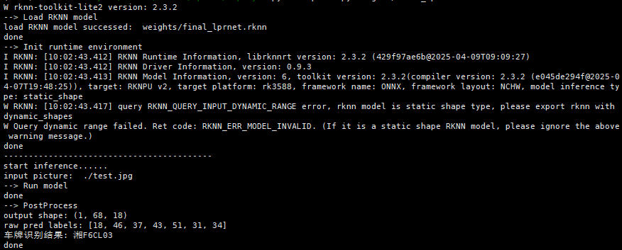

测试用例4.2：ResNet50算法进行图像分类
测试输入或条件 | ResNet50车牌识别模型；输入一张分类已知的测试照片，例如分类标签为“ship”的图片，测试模型为经过FRAME客户端优化编译后的最终模型；可通过 SSH 访问 ROC-RK3588S-PC 开发板，已完成 Rust-Shyper、持有 NPU 的虚拟机及 NPU 前置检查。
测试步骤 | - 按本节统一前置检查启动 Rust-Shyper，确认 VM0 为 Active，并在持有 NPU 的 VM0 中取得 RKNPU_SMOKE_OK。  - 若板端尚未部署项目，上传项目的以下内容至/root/AIRE/AIRE-Mindspore/，需保留目录结构并上传：  scripts/rk3588s/AiRE/  src/rk3588s/AiRE/resnet50/  - 固定板端性能状态，执行对应脚本：  cd /root/AIRE/AIRE-Mindspore/scripts/rk3588s/AiRE  bash set_board_performance.sh --cpu performance --npu performance  - 若板端运行环境不存在，创建并检查环境：  cd /root/AIRE/AIRE-Mindspore/scripts/rk3588s/AiRE  bash setup_aire_env.sh  - 若尚未上传模型，将以下文件上传至板端对应目录：  src/rk3588s/AiRE/resnet50/weights/Final_ResNet_model.rknn  - 执行 ResNet50 单图 NPU 推理：  cd /root/AIRE/AIRE-Mindspore/scripts/rk3588s/AiRE  bash apply_ResNet50.sh  - 记录模型加载、NPU Runtime 初始化、输入图片路径、输出张量形状及图像分类结果。
预期结果 | ResNet50 模型成功加载并在 RK3588S NPU上完成推理；终端输出有效的分类识别结果。对于分类标签为“ship”的输入图片：    输出模型分类结果（预测概率与分类结果）验证模型分类正确。  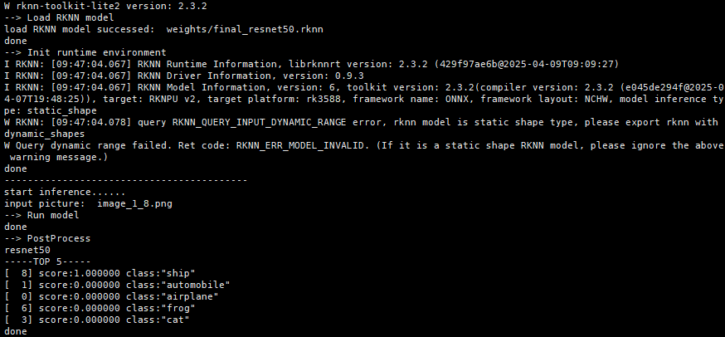

测试用例4.3：Yolov5算法进行目标检测
测试输入或条件 | YOLOv5车牌识别模型；输入一张测试照片，测试模型为经过FRAME客户端优化编译后的最终模型；可通过 SSH 访问 ROC-RK3588S-PC 开发板，已完成 Rust-Shyper、持有 NPU 的虚拟机及 NPU 前置检查。
测试步骤 | - 按本节统一前置检查启动 Rust-Shyper，确认 VM0 为 Active，并在持有 NPU 的 VM0 中取得 RKNPU_SMOKE_OK。  - 若板端尚未部署项目，上传项目的以下内容至/root/AIRE/AIRE-Mindspore/，需保留目录结构并上传：  scripts/rk3588s/AiRE/  src/rk3588s/AiRE/yolov5/  - 固定板端性能状态，执行对应脚本：  cd /root/AIRE/AIRE-Mindspore/scripts/rk3588s/AiRE  bash set_board_performance.sh --cpu performance --npu performance  - 若板端运行环境不存在，创建并检查环境：  cd /root/AIRE/AIRE-Mindspore/scripts/rk3588s/AiRE  bash setup_aire_env.sh  - 若尚未上传模型，将以下文件上传至板端对应目录：  src/rk3588s/AiRE/yolov5/weights/Final_YOLOv5s_model.rknn  - 执行 yolov5 单图 NPU 推理：  cd /root/AIRE/AIRE-Mindspore/scripts/rk3588s/AiRE  bash apply_yolov5.sh  - 记录模型加载、NPU Runtime 初始化、输入图片路径、输出张量形状及目标检测结果。
YOLOv5模型成功加载并在 RK3588S NPU上完成推理；终端输出有效的目标结果并且对输出框进行绘制。对于输入图片：

输出模型检测结果：
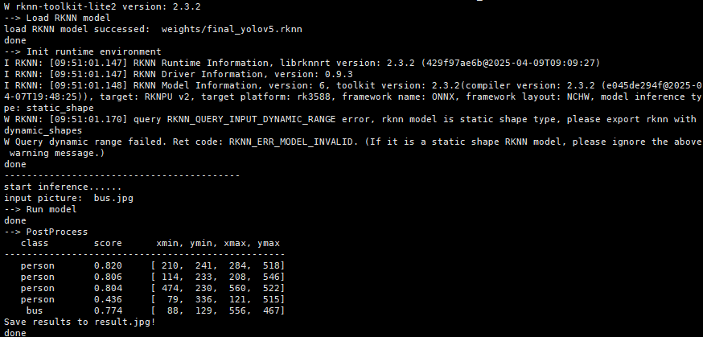
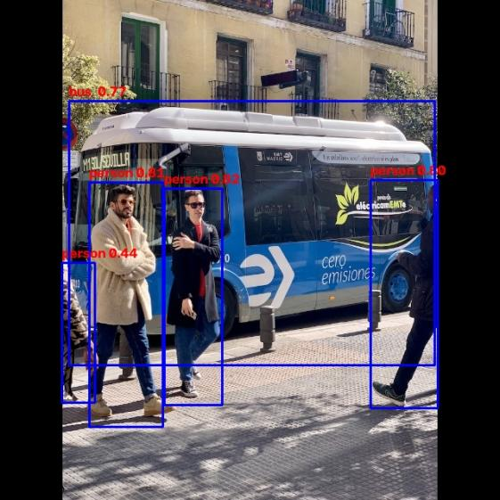

测试用例4.4：BiSeNet算法进行语义分割
测试输入或条件 | BiSeNet车牌识别模型；输入一张测试照片，测试模型为经过FRAME客户端优化编译后的最终模型；可通过 SSH 访问 ROC-RK3588S-PC 开发板，已完成 Rust-Shyper、持有 NPU 的虚拟机及 NPU 前置检查。
测试步骤 | - 按本节统一前置检查启动 Rust-Shyper，确认 VM0为 Active，并在持有 NPU 的 VM0 中取得 RKNPU_SMOKE_OK。  - 若板端尚未部署项目，上传项目的以下内容至/root/AIRE/AIRE-Mindspore/，需保留目录结构并上传：  scripts/rk3588s/AiRE/  src/rk3588s/AiRE/bisenet/  - 固定板端性能状态，执行对应脚本：  cd /root/AIRE/AIRE-Mindspore/scripts/rk3588s/AiRE  bash set_board_performance.sh --cpu performance --npu performance  - 若板端运行环境不存在，创建并检查环境：  cd /root/AIRE/AIRE-Mindspore/scripts/rk3588s/AiRE  bash setup_aire_env.sh  - 若尚未上传模型，将以下文件上传至板端对应目录：  src/rk3588s/AiRE/bisenet/weights/Final_BiSeNet_model.rknn  - 执行 BiSeNet 单图 NPU 推理：  cd /root/AIRE/AIRE-Mindspore/scripts/rk3588s/AiRE  bash apply_bisenet.sh  - 记录模型加载、NPU Runtime 初始化、输入图片路径、输出张量形状及语义分割结果。
预期结果 | BiSeNet模型成功加载并在 RK3588S NPU上完成推理；对语义分割的结果进行标注。对于输入图片：  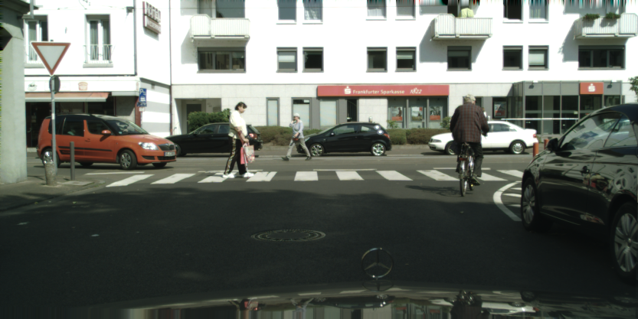  输出模型推理结果：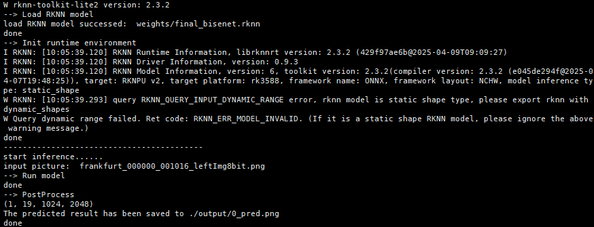  

测试用例4.5：SD LCM算法进行图像生成
测试输入或条件 | Stable Diffusion 1.5 LCM 图像生成管线；固定提示词、随机种子2026、512×512、4 steps；new_model_zoo/sd15_lcm/pruned 下的 text_encoder_fp.rknn、feature_7500_fp.rknn 和 vae_decoder_fp.rknn 组件；本地或板端的 LCM_Dreamshaper_v7 tokenizer；可通过 SSH 访问的 ROC-RK3588S-PC 开发板。已完成 Rust-Shyper、持有 NPU 的虚拟机及 NPU 前置检查。
测试步骤 | - 按本节统一前置检查启动 Rust-Shyper，确认 VM0为 Active，并在持有 NPU 的 VM0 中取得 RKNPU_SMOKE_OK。  - 在本地主机仓库根目录先固定板端性能状态：  bash scripts/set_board_performance.sh --host rk3588s --cpu performance --npu performance  - 若板端运行环境不存在，创建并上传部署环境：  bash scripts/deploy_rknn_runtime.sh --host rk3588s --remote-dir /root/EdgeInfer-RK3588S-rknn --venv .venv-rk3588  - 确认 LCM_Dreamshaper_v7 tokenizer 已准备；若板端不存在则上传：  ssh rk3588s 'mkdir -p /root/EdgeInfer-RK3588S-rknn/models/LCM_Dreamshaper_v7'  rsync -avzPL artifacts/stablediffusion/diffusers/LCM_Dreamshaper_v7/tokenizer/ rk3588s:/root/EdgeInfer-RK3588S-rknn/models/LCM_Dreamshaper_v7/tokenizer/  - 上传 SD1.5 LCM 剪枝组件：  bash scripts/upload_rknn_to_board.sh --host rk3588s --remote-dir /root/EdgeInfer-RK3588S-rknn --remote-model-dir /root/EdgeInfer-RK3588S-rknn/models/manual/sd15_lcm \  new_model_zoo/sd15_lcm/pruned/text_encoder_fp.rknn new_model_zoo/sd15_lcm/pruned/feature_7500_fp.rknn \  new_model_zoo/sd15_lcm/pruned/vae_decoder_fp.rknn  - 在开发板上使用 NPU 直接执行 SD LCM 图像生成脚本：  ssh rk3588s 'cd /root/EdgeInfer-RK3588S-rknn && .venv-rk3588/bin/python -m deploy.rknn.run_sd15_lcm \  --text-encoder models/manual/sd15_lcm/text_encoder_fp.rknn \  --unet models/manual/sd15_lcm/feature_7500_fp.rknn \  --vae-decoder models/manual/sd15_lcm/vae_decoder_fp.rknn \  --source-dir models/LCM_Dreamshaper_v7 \  --prompt "a cinematic photo of a mountain lake at sunrise" \  --output outputs/sd15_lcm_4_8.png --seed 2026 --steps 4 \  --image-size 512 --guidance-scale 1.0 --iterations 1 --core-mask 0_1_2'
预期结果 | 脚本正常结束并输出 SD1.5 LCM 推理统计信息；在 outputs/sd15_lcm_4_8.png 生成有效的 512×512 RGB 图像。生成图像如下：  

测试用例4.6：3个RK3588S本地部署推理qwen3-vl-8B大语言模型
测试输入或条件 | 使用3台RK3588S本地部署qwen3-vl-8B大模型，在一台设备上输入图片进行大模型推理，大模型推理完成后将结果输出；通过 SSH 访问 ROC-RK3588S-PC 开发板，已完成 Rust-Shyper、持有 NPU 的虚拟机及 NPU 前置检查。
测试步骤 | - 按本节统一前置检查启动 Rust-Shyper，确认 VM0为 Active，并在持有 NPU 的 VM0 中取得 RKNPU_SMOKE_OK。  - 若板端尚未部署项目，上传项目的以下内容至/root/AIRE/AIRE-Mindspore/，需保留目录结构并上传：  scripts/rk3588s/AiRE/  src/rk3588s/AiRE/dial/  - 固定板端性能状态，执行对应脚本：  cd /root/AIRE/AIRE-Mindspore/scripts/rk3588s/AiRE  bash set_board_performance.sh --cpu performance --npu performance  - 若板端运行环境不存在，创建并检查环境：  cd /root/AIRE/AIRE-Mindspore/scripts/rk3588s/AiRE  bash setup_aire_env.sh  - Worker1进行服务器监听：  ./target/release/dial-cli --mode worker --name worker1 --address 0.0.0.0:10128  - Worker2进行服务器监听：  ./target/release/dial-cli --mode worker --name worker2 --address 0.0.0.0:10128  - Master与两个Worker进行服务器连接：  ./target/release/dial-cli --mode master --api 0.0.0.0:8082  - 在Master端进行大模型推理：  ./target/release/dial-cli --api-client http://127.0.0.1:8082 --image test3.png --ask "请你判断一下图片中是否有人摔倒？"
预期结果 | 1、3 台设备均正常启动，角色配置正确，Master 能够识别并调度 Worker1、Worker2，整体拓扑符合下图所示架构。  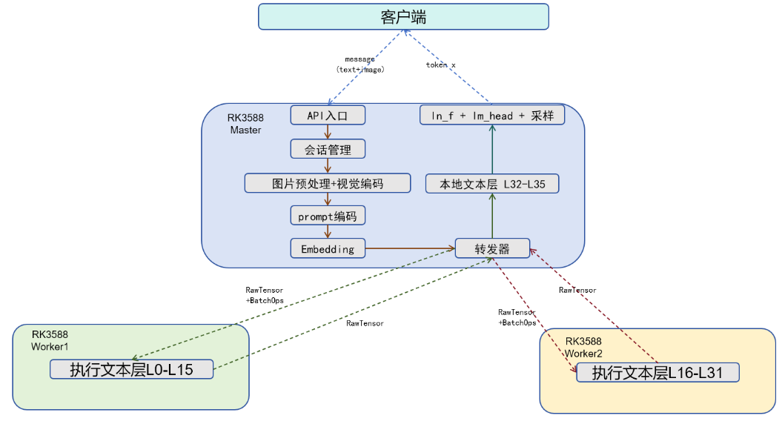  - Master 正常接收并执行推理任务，Worker1、Worker2 正常参与计算；三台设备资源监控数据随任务正常变化，推理过程无异常报错、进程退出或任务中断，并返回正常结果。  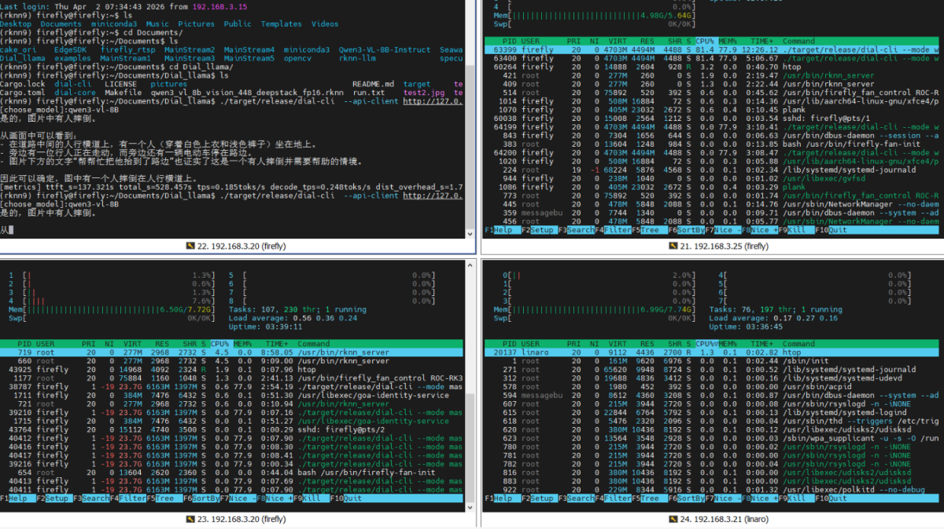

测试用例4.7：基于Dial系统的qwen3-vl-8B大语言模型的多模态推理
测试输入或条件 | 使用一台RK3588S一台NVIDIA Jetson Orin本地部署qwen3-vl-8B大模型，在RK3588S上输入图片进行大模型推理，大模型推理完成后将结果输出；通过 SSH 访问 ROC-RK3588S-PC 开发板，已完成 Rust-Shyper、持有 NPU 的虚拟机及 NPU 前置检查；通过 SSH 访问 NVIDIA Jetson AGX Orin 开发板，已完成 Rust-Shyper、持有 GPU的虚拟机及 GPU 前置检查。
测试步骤 | - 按本节统一前置检查启动 Rust-Shyper，确认 VM0为 Active，并在持有 NPU/GPU 的 VM0 中取得 RKNPU_SMOKE_OK。  - 若板端尚未部署项目，上传项目的以下内容至/root/AIRE/AIRE-Mindspore/，需保留目录结构并上传：  scripts/rk3588s/AiRE/ // scripts/orin/AiRE/  src/rk3588s/AiRE/dial/ // src/rk3588s/orin/dial/  - 若板端运行环境不存在，创建并检查环境：  cd /root/AIRE/AIRE-Mindspore/scripts/rk3588s/AiRE  bash setup_aire_env.sh  cd /root/AIRE/AIRE-Mindspore/scripts/orin/AiRE  bash setup_aire_env.sh  - NVIDIA Jetson AGX Orin 端Worker进行服务器监听：  ./target/release/dial-cli --mode worker --name worker --address 0.0.0.0:10128  - ROC-RK3588S-PC 端Master与Worker进行服务器连接：  ./target/release/dial-cli --mode master --api 0.0.0.0:8082  - 在Master端进行大模型推理：  ./target/release/dial-cli --api-client http://127.0.0.1:8082 --image test3.png --ask "请你判断一下图片中是否有人摔倒？"
预期结果 | 输入图片：    大模型推理结果：  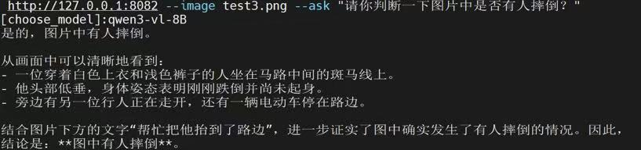

测试判据
本次测试为课题指标达标性测试，该方案中，针对课题任务书中要求的研究内容及结题考核指标均设置了测试用例（研究内容、考核指标及用例覆盖情况），当测试结果全部满足预期结果时，该测试任务达到任务书要求。其中，FRAME软件（iSure QT模型优化与部署客户端）的7项功能测试用例均满足预期结果时，判定QT软件功能性测试通过。

测试组织与计划
本测试由课题组负责组织。参与参试人员包括第三方测试机构、课题负责人和课题骨干等。测试任务预计于2026年8月21日开展，参与测试人员及分工主要包括：
序号 | 内容 | 参与角色 | 参与人员
1 | 介绍项目成果和测试大纲 | 课题负责人 | 常万里
2 | 指标1.1多核心异构板卡 | 第三方测试机构、课题骨干 | 陈毅杰、赵福阳、姚雅琪、蒋宽、郭晓波、黄嘉嘉、金思安、张鹤、郝泽钰、戴波、王义
3 | 指标2.1支持深度学习框架 | 第三方测试机构、课题骨干 | 陈毅杰、赵福阳、姚雅琪、蒋宽、郭晓波、黄嘉嘉、金思安、张鹤、郝泽钰、戴波、王义
4 | 指标3.1支持常用智能化算法 | 第三方测试机构、课题骨干 | 陈毅杰、赵福阳、姚雅琪、蒋宽、郭晓波、黄嘉嘉、金思安、张鹤、郝泽钰、戴波、王义
5 | 指标4.1深度学习编译框架，推理速度提升； | 第三方测试机构、课题骨干 | 陈毅杰、赵福阳、姚雅琪、蒋宽、郭晓波、黄嘉嘉、金思安、张鹤、郝泽钰、戴波、王义

附录A PaddlePaddle 2.0部署速度测试脚本（关键部分）
本附录对应第7.3节测试用例3.3.1～3.3.6，仅列出测试环境固定、测试集固化、板端部署、推理计时、性能统计和结果保存所需的关键代码。代码中的“……”表示参数解析、通用校验、异常处理或各任务重复实现等非关键内容，完整脚本随受测软件一并交付。

A.1 脚本及用途
脚本路径 | 用途 | 对应环节
scripts/set_board_performance.sh | 固定CPU与NPU调频策略，记录governor原始状态 | 测试环境固定
scripts/datasets/export_acceptance_subset.py | 按固定随机种子导出带标签测试子集及manifest | 测试输入固化
scripts/deploy_rknn_runtime.sh | 创建板端虚拟环境并部署RKNN运行代码 | 板端环境部署
scripts/upload_rknn_to_board.sh | 上传RKNN模型及同名元数据文件 | 模型部署
scripts/compare_rknn_on_board.sh | 统一调度基准模型与优化模型的对比测试 | 测试入口
deploy/rknn/evaluate.py | 执行精度评估、固定输入性能测试并输出JSON | 性能与精度统计
deploy/rknn/common.py | 封装RKNN会话、输入准备及延迟统计 | 公共运行时
deploy/rknn/run_sd15_lcm.py | 执行SD1.5 LCM端到端生成和U-Net计时 | 测试用例3.3.6

A.2 板端性能状态固定
文件：scripts/set_board_performance.sh
#!/usr/bin/env bash
set -euo pipefail
HOST="rk3588s-vm0"
CPU_GOVERNOR="performance"
NPU_GOVERNOR="performance"
...
write_governor() {
local path="$1"
local value="$2"
[[ -w "${path}" ]] || return 1
printf '%s\n' "${value}" >"${path}"
}
...
for path in /sys/devices/system/cpu/cpu*/cpufreq/scaling_governor; do
[[ -e "${path}" ]] || continue
printf '%s\t%s\n' "${path}" "$(<"${path}")" >>"${state_file}"
write_governor "${path}" "${cpu_governor}"
done
while read -r path; do
[[ -n "${path}" ]] || continue
printf '%s\t%s\n' "${path}" "$(<"${path}")" >>"${state_file}"
write_governor "${path}" "${npu_governor}"
done < <(find_npu_governor_files)
...
测试期间CPU和NPU均采用performance模式。脚本记录governor原始状态，并支持通过“--restore”恢复，确保各测试用例不受动态调频差异影响。

A.3 固定测试子集导出
文件：scripts/datasets/export_acceptance_subset.py
def choose(paths: list[Path], count: int, seed: int) -> list[Path]:
if count <= 0:
raise ValueError("--samples must be positive")
if len(paths) < count:
raise ValueError(f"requested {count} samples, but only found {len(paths)}")
return sorted(random.Random(seed).sample(paths, count))
...
selected = sorted(
random.Random(seed).sample(candidates, count),
key=lambda item: str(item["file_name"]),
)
...
manifest = {
"seed": args.seed,
"samples_per_task": args.samples,
"tasks": args.tasks,
"samples": [asdict(sample) for sample in selected],
}
(output / "manifest.json").write_text(
json.dumps(manifest, ensure_ascii=False, indent=2) + "\n",
encoding="utf-8",
)
各测试用例均以seed=2026生成固定子集；manifest.json记录任务、样本原路径、交付路径和标签，供第三方复测时核验测试输入的一致性。

A.4 板端运行环境与模型部署
文件：scripts/deploy_rknn_runtime.sh（关键部分）
HOST="rk3588s-vm0"
REMOTE_DIR="/root/EdgeInfer-RK3588S-rknn"
VENV_NAME=".venv-rk3588"
REQ_FILE=".../requirements/rk3588-rknn.txt"
...
scp "${REQ_FILE}" "${HOST}:${REMOTE_REQ}"
scp -r "${REPO_ROOT}/deploy/rknn" "${HOST}:${REMOTE_DEPLOY_DIR}/"
...
python3 -m venv "${VENV_PATH}"
"${PYTHON_BIN}" -m pip install --no-cache-dir -r "${REMOTE_REQ}"
...
for module in ("numpy", "PIL", "cv2", "rknnlite.api"):
importlib.import_module(module)
print(f"{module}: OK")
文件：scripts/upload_rknn_to_board.sh（关键部分）
for model_path in "$@"; do
[[ -f "${model_path}" ]] || die "RKNN model not found: ${model_path}"
metadata_path="${model_path}.json"
[[ -f "${metadata_path}" ]] || die "metadata sidecar not found: ${metadata_path}"
LOCAL_FILES+=("${model_path}" "${metadata_path}")
done
...
scp "${LOCAL_FILES[@]}" "${HOST}:${REMOTE_MODEL_DIR}/"
模型上传环节同时检查并上传同名.rknn.json元数据，保留输入名称、形状、布局、量化模式和任务类型等信息。

A.5 统一对比测试入口
文件：scripts/compare_rknn_on_board.sh（关键部分）
REMOTE_PYTHON="${REMOTE_DIR}/${VENV_NAME}/bin/python"
...
if [[ -n "${DATASET_DIR}" ]]; then
ssh "${HOST}" "mkdir -p '${REMOTE_DATASET_DIR}'"
scp -r "${DATASET_DIR}/." "${HOST}:${REMOTE_DATASET_DIR}/"
fi
...
"${REMOTE_PYTHON}" -m deploy.rknn.evaluate \
--task "${TASK}" \
--baseline "${BASELINE}" \
--candidate "${CANDIDATE}" \
--dataset-dir "${REMOTE_DATASET_DIR}" \
--output "${BATCH_OUTPUT}" \
"${TASK_ARGS[@]}"
普通视觉模型统一采用以下调用模板：
bash scripts/compare_rknn_on_board.sh \
--host rk3588s-vm0 \
--remote-dir /root/EdgeInfer-RK3588S-rknn \
--task <task> \
--baseline <board-baseline.rknn> \
--candidate <board-candidate.rknn> \
--dataset-dir <local-fixed-subset> \
--batch-output <board-result.json> \
--npu-governor performance -- \
--warmup 100 --benchmark-runs 1000 --core-mask 0_1_2

A.6 固定输入计时及统计
文件：deploy/rknn/evaluate.py（关键部分）
def benchmark_preloaded_input(session, inputs, warmup, runs):
prepared, data_format = session.prepare_inputs(inputs)
for _ in range(warmup):
session.infer_prepared(prepared, data_format)
latencies = []
for _ in range(runs):
start = time.perf_counter()
session.infer_prepared(prepared, data_format)
latencies.append((time.perf_counter() - start) * 1000.0)
return summarize_latencies(latencies)
...
baseline = RknnLiteSession(args.baseline, core_mask=args.core_mask)
baseline_latency = benchmark_preloaded_input(
baseline, benchmark_input, args.warmup, args.benchmark_runs
)
baseline_metrics = evaluate_model(...)
baseline.release()
candidate = RknnLiteSession(args.candidate, core_mask=args.core_mask)
candidate_latency = benchmark_preloaded_input(
candidate, benchmark_input, args.warmup, args.benchmark_runs
)
candidate_metrics = evaluate_model(...)
candidate.release()
speedup = baseline_latency["avg_ms"] / candidate_latency["avg_ms"]
文件：deploy/rknn/common.py（统计关键部分）
def summarize_latencies(latencies_ms):
sorted_latencies = sorted(latencies_ms)
return {
"avg_ms": statistics.fmean(latencies_ms),
"min_ms": sorted_latencies[0],
"p50_ms": percentile(sorted_latencies, 0.50),
"p95_ms": percentile(sorted_latencies, 0.95),
"max_ms": sorted_latencies[-1],
}
计时前仅准备一次输入缓冲区；计时区间包含一次完整同步runtime.inference()调用。基准模型会话结束并释放资源后，再加载优化模型，避免两个模型同时占用NPU运行时资源。脚本输出平均时延、P50、P95等统计量，并将结果写入JSON文件。
基准模型平均单次推理时延为Tb，优化模型平均单次推理时延为To；加速比S=Tb÷To，部署速度提升率P=（S－1）×100%，时延降低率L=（Tb－To）÷Tb×100%。P不低于30%等价于S不低于1.30，而不是时延降低率不低于30%。

A.7 各测试用例模型参数
下表列出统一调用模板中的关键差异参数。基准、INT8量化、剪枝、剪枝+INT8量化模型均采用相同测试流程；指标判定采用正式测试模型清单中确定的优化模型。
用例 | 任务/数据集 | 基准模型 | 优化模型
3.3.1 LPRNet | lprnet / CCPD2019 | lprnet/baseline/lprnet_baseline_fp.rknn | INT8量化、剪枝、剪枝+INT8量化
3.3.2 ResNet50 | resnet50 / ImageNet | resnet50/baseline/baseline.rknn | INT8量化、剪枝、剪枝+INT8量化
3.3.3 MobileViT-S | mobilevit / ImageNet | mobilevit_s/baseline/mobilevit_small_baseline_fp.rknn | INT8量化、剪枝、剪枝+INT8量化
3.3.4 BiSeNetV2 | bisenetv2 / Cityscapes | bisenetv2/baseline/bisenetv2_baseline_fp.rknn | INT8量化、剪枝、剪枝+INT8量化
3.3.5 YOLOv5-S | yolov5 / COCO 2017 | yolov5_s/baseline/yolov5s_baseline_fp.rknn | INT8量化、剪枝、剪枝+INT8量化
3.3.6 SD1.5 LCM | sd15_lcm / 固定提示词与随机种子 | sd15_lcm/baseline组件 | sd15_lcm/pruned组件
本地模型根目录为model_zoo；模型部署到板端后，统一位于/root/EdgeInfer-RK3588S-rknn/models/manual/<model>/。

A.8 SD1.5 LCM端到端测试
文件：deploy/rknn/run_sd15_lcm.py（关键部分）
sessions = {
"text_encoder": RknnLiteSession(args.text_encoder, core_mask=args.core_mask),
"unet": RknnLiteSession(args.unet, core_mask=args.core_mask),
"vae_decoder": RknnLiteSession(args.vae_decoder, core_mask=args.core_mask),
}
...
for _ in range(args.iterations):
start = time.perf_counter()
last_image, last_unet_stats = generate_image(args, sessions, tokenizer)
pipeline_latencies_ms.append((time.perf_counter() - start) * 1000.0)
...
unet_inference_stats = sessions["unet"].benchmark(
benchmark_inputs,
warmup=args.warmup,
runs=args.benchmark_runs,
)
...
last_image.save(output_path)
print_benchmark(" unet_inference_latency", unet_inference_stats)
print_benchmark(" pipeline_latency", summarize_latencies(pipeline_latencies_ms))
SD 1.5 LCM不采用A.5普通视觉模型的100次预热和1000次计时参数。本用例显式使用--iterations 5 --warmup 1 --benchmark-runs 3：完整生成管线重复5次，U-Net固定输入计时预热1次、正式计时3次。
SD 1.5 LCM基准管线和优化管线使用相同的单个提示词、随机种子、图像尺寸和推理步数；同时记录U-Net固定输入推理时延和完整生成管线的单次生成时延。每条管线只保存最后一次生成的1幅图像，供部署可用性核验。

